Осакаров ауданының аймағы жерлеріндегі жайылымдарды басқару және оларды пайдалану бойынша 2022-2023 жылдарға арналған іс-шаралар Жоспарын бекіту туралы
Мерзімі біткен
Қарағанды облысы Осакаров аудандық мәслихатының 2022 жылғы 5 сәуірдегі № 205 шешімі. Мерзімі өткендіктен қолданыс тоқтатылды
Қазақстан Республикасының "Қазақстан Республикасындағы жергiлiктi мемлекеттiк басқару және өзін-өзі басқару туралы" Заңына, Қазақстан Республикасының "Жайылымдар туралы" Заңына сәйкес аудандық мәслихаты ШЕШТІ:
1. Осакаров ауданының аймағы жерлеріндегі жайылымдарды басқару және оларды пайдалану бойынша 2022-2023 жылдарға арналған іс-шаралар Жоспары осы шешімнің қосымшасына сәйкес бекітілсін.
2. Осы шешім алғашқы ресми жарияланған күнінен кейін күнтізбелік он күн өткен соң қолданысқа енгізіледі.
Аудандық мәслихат хатшысы | К. Саккулаков
Осакаров аудандық
мәслихатының
2022 жылғы "5" cәуірдегі
№ 205 шешіміне
қосымша
Осакаров ауданының аймағы жерлеріндегі 2022-2023 жылдарға арналған жайылымдарды басқару және оларды пайдалану жөніндегі Жоспары.
Жайылымдарды басқару және оларды пайдалану жөніндегі жоспар жайылымдарды ұтымды пайдалану, жемшөпке қажеттілікті тұрақты қамтамасыз ету және жайылымдардың тозу процестерін болғызбау мақсатында қабылданады.
Жоспар мазмұны:
1) жайылым айналымдарының қолайлы схемалары осы Жоспардың 1 - 23 қосымшаларына сәйкес;
2) жайылымдардың, оның ішінде маусымдық жайылымдардың сыртқы және ішкі шекаралары мен алаңдары, жайылымдық инфрақұрылым объектілері белгіленген картасы осы Жоспардың 24 - 46 қосымшаларына сәйкес;
3) жайылым пайдаланушылардың су тұтыну нормасына сәйкес су көздеріне (өзендерге, көлдерге, тоғандарға, апандарға, суару немесе суландыру суармалау каналдарына, құбырлы немесе шахталы құдықтарға) қол жеткізу схемасы осы Жоспардың 47 - 69 қосымшаларына сәйкес;
4) құқық белгілейтін құжаттар негізінде жер санаттары, жер учаскелерінің меншік иелері және жер пайдаланушылар бөлінісінде әкімшілік-аумақтық бірлік аумағында жайылымдардың орналасу схемасы (картасы) осы Жоспардың 70 - 92 қосымшасына сәйкес;
5) осы Жоспардың 93-115-қосымшаларына сәйкес жергілікті жағдайлар мен ерекшеліктерге қарай жеке ауладағы ауыл шаруашылығы жануарларын жаю үшін халықтың мұқтажын қанағаттандыру бойынша қажетті жайылымдардың сыртқы және ішкі шекаралары мен алаңдары белгіленген карта, бірақ ауданда тегін жайылымдық жерлердің болмауына байланысты халықтың сұранысын толық қамтамасыз ету мүмкін емес, аудан тұрғындарының жеке шаруашылықтарындағы жайылымдық жерлерге жалпы қажеттілігі 609 мың гектарды құрайды.
6) ауыл шаруашылығы жануарларын жаюдың және айдаудың маусымдық маршруттарын белгілейтін жайылымдарды пайдалану жөніндегі күнтізбелік графигі осы Жоспардың 116 қосымшаларына сәйкес;
7) тиісті әкімшілік-аумақтық бірлікте жайылымдарды ұтымды пайдалану үшін қажетті өзге де талаптарды қамтуға тиіс.
Осакаров ауданы Қарағанды облысының өсімдік шаруашылығы өңірі болып табылатындықтан және оның көп бөлігінде дәнді, майлы, жемшөп, бұршақ және көкөніс дақылдары егілетін шағын аумақтық аудан болғандықтан, осы жоспарда жайылымы жоқ жеке және (немесе) заңды тұлғалардың ауыл шаруашылығы жануарларының мал басын орналастыру үшін жайылымдарды қайта бөлу схемасы сияқты схемалар (карталар) жоқ, және оны берілетін жайылымдарға қайта ауыстыру мен бос жерлердің болмауына байланысты аудандық маңызы бар аумақта, кентте, ауылдық округте орналасқан жайылымдармен қамтамасыз етілмеген жеке және (немесе) заңды тұлғалардың ауыл шаруашылығы жануарларының мал басын шалғайдағы жайылымдарға орналастыру схемасы көрсетіледі.
Жоспар жайылымдарды геоботаникалық зерттеп - қараудың жай-күйі туралы мәліметтер, ветеринариялық - санитариялық объектілер туралы мәліметтер, иелерін-жайылым пайдаланушыларды, жеке және (немесе) заңды тұлғаларды көрсете отырып, ауыл шаруашылығы жануарлары мал басының саны туралы деректер, ауыл шаруашылығы жануарларының түрлері мен жыныстық жас топтары бойынша қалыптастырылған үйірлердің, отарлардың, табындардың саны туралы деректер, шалғайдағы жайылымдарда жаю үшін ауыл шаруашылығы жануарларының мал басын қалыптастыру туралы мәліметтер, екпе және аридтік жайылымдарда ауыл шаруашылығы жануарларын жаю ерекшеліктері, малды айдап өтуге арналған сервитуттар туралы мәліметтер, мемлекеттік органдар, жеке және (немесе) заңды тұлғалар берген өзге де деректер ескеріле отырып қабылданды.
Осакаров ауданы Қарағанды облысының солтүстік бөлігінде орналасқан.
Аудан Қарағанды облысының Нұра және Бұқар-Жырау аудандарымен, Ақмола облысының Аршалын ауданымен, Павлодар облысының Баянауыл ауданымен шекаралас.
Аудан көлемі 12,6 мың шақырым құрайды. Аудан орталығы — Осакаровка кенті. Аудан құрамына Молодежный кенті, 53 ауылдық елді мекен кіретін, 21 ауылдық округі бар. Аудан Қазақ ұсақ шоқылық - Сары –Арқа географиялық аймаққа кіреді, онда Нияз, Ақдын, Шоқай, Ерейментау таулары анықталған.
Ауданның жер бедері ұсақ шоқылық, орындарымен аласа таулық: олар-Шокай, Нияз. Аудан аумағында Шидерты, Өленті, Есіл өзендері ағып жатыр. Аудан аумағында жасанды су қоймалары бар Республикадағы ең ірі гидротехникалық ғимарат Қаныш Сатпаев атындағы канал өтеді. Сондай-ақ мынадай көлдері бар: Қаракөл, Шыбынды, Есіл және Тұзды су қоймасы.
Климат шұғыл-континетальды, құрғақ. Континентальдықтың биік дәрежесі қызудың кесек-кесек жылдық және тәулік амплитудасында және мезгілдің ауа райы көрсеткішінің тұрақсыздығына білінеді (жылдан жылға). Жаз ауданның аумағында ыстық және ұзақ. Ауаның қызуы жазда 40-48°С дейін көтеріледі, керісінше қыс суық, аяздар 40-45°С дейін және тіпті 50°С жетеді. Жылы кездің мерзімі орта есептегенде ауданның аумағында (ауаның тәуліктің орташа температурасының қызуымен 0° биік) ұзақтығы 200 күннен 240 күнге дейін созылады.
Аудан бойынша жауын-шашынның жылдық саны 130 мм және 310 мм дейін және астам өзгереді. Жылы кездің (IV-X) жауын-шашындары орташа 150-250 миллиметр есептеледі.
Ауданда желдің энергетикалық қорларлары айтарлықтай жоғары немесе зор болып саналады және халық шаруашылығының мұқтаждығына пайдалануға мүмкіндігі бар. Желдің жылдық орта есеппен жылдамдығы 2,0 - 4,4 метр секундтына құрайды. Желдің басым бағыты – оңтүстік-батыс және оңтүстік.
Табиғи-климат зонасы ландшафтық далалық зонамен ұсынылған. Құба топырақ көпшілік кездеседі, азгумустық оңтүстік қара топырақты шағын жерлер де бар. Құрғақ зона шұғыл континенттің климатымен сипатталады: жаз ыстық және құрғақ, қыста қары аз, бірақ қыс қатты болады және жел мен боран соғып тұрады.
Жазғы мезгілдің буланғыштығы атмосфералық жауын-шашындарды 3-7 есе шамадан асады. Күрт континентальдық қатты қыс, жаздың биік қызуларымен, ауаның жылдық және тәулік үлкен амплитудамен және аз атмосфералық жауын-шашынмен анықталады.
Ауданның өсімдіктері
Шымды-дәнді өсімдік дала көпшілік күңгірт –құба жерлерде орналасқан. Жеңіл құмдақ топырақта жусан-бетеге далалары қалыптасқан, жусан, бетеге, түрлі шөптер-шашақбас аққаңбақ, далалық сәлбен, ұзын жапырақты құмдақшөп кездеседі. Ауыр балшықты жерлерде өсімдік құрамында- қылтан-селеу, Сиверс жусаны да кездеседі.
Қазақстан Республикасының Ауыл шаруашылығы министрінің 2015 жылғы 14 сәуіріндегі "Жайылымдардың жалпы алаңына түсетін жүктеменің шекті рұқсат етілетін нормасын бекіту туралы" № 3-3/332 Бұйрығына сәйкес Осакаров ауданының жалпы алаңы жүктемесінің шекті рұқсат етілетін нормасы – далалық аймағы, кіші аймақтар - құрғақ дала үшін қабылданды, жайылымдардың типтері - сортаң жерлердегі көделі - бетегелі, жусанды – бетегелі.
Аудан алаңы туралы жалпы мәліметтер.
Жайылымдардың жалпы алаңы, кенттер және ауылдық округтер бойынша 1 128 263 гектар бекітілген, соның ішінде елді мекенді жерлері 144 712 гектарды құрайды. 117 қосымшаға сәйкес ауыл шаруашылығы мақсатындағы жерлерге 870 882 гектар жер бөлінген.

118 қосымшаға сәйкес жайылымдардың жалпы алаңы, ауылдық округтер бойынша 570 163 гектар бекітілген, соның ішінде түбегейлі жақсартылған – 114 205 гектарды құрайды.
Ауылдық округтері бөлінісіндегі ветеринариялық-санитариялық объектілер туралы ақпарат 119 қосымшасына сәйкес.

120 қосымшаға сәйкес ауданда 21940 - жылқы, 43 791 – ірі қара мал, 48 683 – ұсақ қара мал бастары тіркелген.
Жайылымдық кезеңінде, жайылымдардағы арналған жем-шөп қорлары ұзақтығы 135-200 күн аралығында пайдаланылады. Шабындық және жасанды шабындықтардағы мал азығы, малды қорада бағу кезеңінде пайдаланылады.
Қазақстан Республикасы Ауыл шаруашылығы министрінің 2015 жылғы 14 сәуірдегі "Жайылымдардың жалпы алаңына түсетін жүктеменің шекті рұқсат етілетін нормасын бекіту туралы" № 3-3/332 бұйрығына сәйкес, орташа - құрғақ даладағы норматив жүктемесі 1 басқа: ірі қара мал - 13,0 - 19,0 гектар, қой мен ешкі -2,6 - 3,8 гектар, жылқы -15,6 - 22,8 гектар, түйелер -18,2 – 26,2 гектарды құрайды 121 қосымшаға сәйкес белгіленген.
Жайылымдардың сыйымдылығы туралы мәліметтер.
Жайылымдық кезеңдегі жайылымдардың сыйымдылығын айқындау әдістерінің бірі жайылымдардың өнімділігі туралы қолда бар деректер негізінде айқындау әдісі болып табылады. Жасыл жем-шөптің тәуліктік қажеттілігі жануарлардың әр-бір түрлеріне шаруашылықта қабылданған- зоотехникалық нормалар бойынша анықталады. Алайда, жасыл жем-шөптің келесі болжамды нормаларды қолдануға болады (орташа бір басқа): сиырларға сауымдылығына байланысты 40-75 килограмм, ірі қара малдың 1 жылдан астам төліне 30-40 килограмм, 1 жылға дейінгі төлге 15-25 килограмм, қой 6-8 килограмм, қозылар 2-3 килограмм, жылқы 30-40 килограмм. Өріс кезеңі мерзімінің ұзақтықтығы түрлі аймақтарда мынадай: орман зонасында 130-140 күн, орман далалық аймағында 150-200 күн, далалық аймағында 180-200 күн. Осылайша, өрістің өнімділігін, тәуліктің қажеттілігінің жасыл жемтікте және өрістің кезінің ұзақтығын, анықтау болады сыйымдылықты біле тұра, жасыл жем-шөптің жануарларға тәуліктік қажеттілігін және өріс кезеңі мерзімінің ұзақтықтығын біле тұра, жайылымдардың сыйымдылығын анықтауға болады.
Жайылымның бір қатар белгілі жүйелері бар:
- еркін немесе жүйесіз бағу, барлық жайылым мерзімінде мал жайылымда күн сайын жайылады
- байлаулы жайылым, жануарлар шағын алқапта жайылып арқан және шынжырда байланады, содан кейін әрі қарай басқа алқапқа ауыстырылады;
- өрістік жайылым жүйесі, жайылым алқапты бірнеше қошарларға бөледі және кезекпен мал жайылады. Осакаров ауданы аумағында еркін және өрістік жайылым жүйесі қолданылады. Байлауда бұқа мен әлсіз кәрі мал жайылады.
Өрістік мал жаю жүйесі. Жайылымның тиімді пайдалану негізгі бағыты- өрістік мал жаю жүйесі. Жүйесіз мал жаюдан гөрі бұл әдістің артықшылығы бар. Жұйесіз, еркін малдың жайылған кезінде шөптің қалыңдығы дәнді және бұршақты өсімдіктердің саны үнемі азаяды, нәтижесінде пайдалы өсімдіктер жоғалып кетеді нашар жеп қойылатын шөпке, тырбық өнімі аз өсімдіктерге ауысып кетеді. Осылайша жайылым мерзімінің екінші жартысында жануарлар азықтанудың жетімсіздігіне ұшырайды, пайдасы аз, қураған өсімдіктермен азықтануға мәжбүр болады. Өрістік жаю жүйесінде осы кемшіліктер жойылады, жайылымдардың жоғары өнімділігі мен шабындық шөп сақталады.
Өрістік мал жаю жүйесінде жайылым алқабы өрістерге бөлінеді, шабындық шөпті кезек –кезек малға беріледі. Алдымен мал бірінші өрісте, содан кейін, осы учаскедегі өсімдіктер шабылғаннан кейін, малды екінші өріске жаяды. Екінші өрістен кейін малды үшінші, одан кейін төртінші өріске жаяды, барлық өрістер қолданып болғаннан кейін, мал қайтадан бірінші өріске ауыстыралады. Отаудың екінші циклы барлық өрістердің кезек тәртібінде басталады. Әрбір өріс 25-30 күн жаюдан еркін болуы тиіс, осы алқапта шөп жақсы өсу үшін. Өрістік мал жаю жүйесінде мал ұстауға қажетті алаңы азайып, сиырлардың сүттілігі жайылым кезенінде 15-25 % артып, төлдердің тірі салмақ өсімі жүйесіз мал жаюмен салыстырғанда 25-30 % артады. Әр түрлі табиғи аймақтары мен жайылым типтеріне, тиісті жайылым айналымы әзірленеді. В. И. Ларинның деректері бойынша Қазақстанның жағдайында жайылымдық кезеңде құрғақ далалық аймақта балауса өсу мүмкін, осыған байланысты құрғақ дала аумағында шабындық шөп отау циклдарының саны екі-үш рет ұсынылады. Үш танапты егіс жүйесінің жайылым айналымында қүрғақ-дала зонасына арналған шабындық шөптің екі рет отауы қарастырылады: 1 алқап- 3 рет отау, ағымдағы жылдың көктемінен бастап, 2 алқап- екі рет жазда және күзде, 3 алқап- бір рет күзде тұқымдардың пісуі мен шашылғаннан кейін. Жайылымның әр бір алқабы кезекті отауға бөлінеді, оның саны ауа райының жағдайына байланысты анықталады. Малдың өрісте жайылуы 6 күннен аспауы қажет.
Жайылым айналымының орташа саны осы үлгідегі жайылым үшін формула бойынша есептелуі мүмкін: Өріс саны = (жайылымдық кезең ұзақтығы) малдың өрісте болу рұқсат етілген ұзақтығы /циклдарының отау саны) /1,5, яғни 180/6/2=15.
Үш танапты жайылым айналымында орта есеппен екі есе отау шөп көзделеді. Жайылымдық кезең ұзақтығы 180 күн болғаны және малдың өрісте 6 күн болған жағдайда, жайылым айналымындағы өрістің жалпы саны 15 құрайды, ал алаңда 5.
Өрістің мөлшерін есептеу. Өрістің мөлшері табындық алқапқа тең /өрістің саны/.
100 мал бас отар үшін, сиырлар 600/15=40 гектар.
Барлығы: 100 мал басы үшін үш танапты жайылым айналымы, ірі қара мал жайылым айналымының көлемі 600 гектар, алқаптың көлемі 200 гектар, әр бір алқапта 40 гектардан 5 өріс.
Өріс жайылым жүйесіндегі шабындық шөптің кезекті отауды ұтымды пайдалануды ұйымдастыру үшін өрістің ұзындығы, ені мен нысаны маңызды орын алады. Құрғақ далалық аймағының табиғи жайылымдарында алқаптың жайылым айналым мөлшері 60-90 гектар шегінде ұсынылады, мал жаю кезінде 3-4 кезекті отау ұйымдастырылады.
Алқаптар мен өрістерді орналастыру кезекті отау жүргізген кезінде малдардың қуаты мен күшін зая жіберетін малдарды басқа жерлерге бос жүрісін азайту маңызды талап болып табылады.
Малдың бос жүрісінің негізгі түрлері мынадай- алқап, өріс және жазғы және жазғы лагерлер, суат пунктілері арасындағы.
Отаудың түрлері. Бірінші кезекте, шөптер масақтануға жақын учаскелерді отауға орынды. Қоршалмаған өрістерді отау кезінде, оң нәтиже беретін "аяқ астындағы" мал жаю әдісін қолдану қажет. Бұл әдісте табын баяу жүруде және бақташымен тоқталып отырады, сондықтан шабындық шөп бірқалыпты жеп қойылады. Таңертең табынды нашар шабындық шөп алаңымен немесе алдыңғы күндері мүлдем пайдаланылған алаңымен жүргізу қажет. Тамақтанғысы келген мал жеуге кем жарамды өсімдіктерді жақсырақ жеп қояды, күннің екінші ортасында оларды балғын телімге ауыстыруымен салыстырғанда.
Жайылымдарды сақтау және өнімділігін арттыру, ботаникалық шабындық шөпті жақсарту үшін, эрозияны болдырмау немесе жол бермеу үшін Осакаров ауданы үшін төрт танапты жайылымдар айналымының схемасы болып табылады. Зооветеринарлық талаптарына сәйкес табын жас-жыныс топтық бойынша қалыптастырылады.Жайылымдар айналымының алаңы мал жаюды ұйымдастыру кезіндегі қолайлы жағдайларын жасауымен, топтардың жер азықтығымен қамтамасыз етілуін есепке алғанда анықталады. Жайылым айналымы әр бір табын тобы бойынша бекітіледі. Сиыр табындарына жақын жердегі елді мекен маңында орналасқан табиғи жайылымдар беріледі. Қой мен жылқыларға неғұрлым шалғайдағы жайылымдық алқаптар беріледі. Табындық, отарлық телімдер мүмкіндігінше ықшам қолданылады.Телімдер шекаралары табиғи ашық көрінген пішінділері мен табиғи батпақты жерлеріне орайластырылады.
Ауданда бар малды азықтану үшін жайылымдарды бірнеше рет отау ұсынылады. Бірнеше рет отау шабындық шөптің толық пайдалануына әсер етсе де, алайда жайылымдар бірте-бірте өз өнімділігін төмендетіп, азықтық сапасын нашарлатады.
Жоғарыда айтылғандардың негізінде жайылым айналымдарының ұтымды схемасы дайындалды:
Үшжылдық үш танапты жайылым айналымы әр алқапта 5 өрістен.
Пайдалануды жылдар бойынша алмасу:
бірінші жылы – үш мәрте өшіктіру, бірінші өшіктіру көктемнен басталып 15 маусымда аяқталады;
екінші жылы – қыркүйек - қазан айларында өшіктіру;
үшінші жылы – шілде -тамыздың бірінші жартысында өшіктіру 116 қосымшасына сәйкес.
Мал жаюға қатысты әртүрлі есептеулердің ыңғайлылығы үшін әр түрлі мал түрлерін салыстыру немесе жинақтау үшін шартты бірлік қолданылады.
Ауылшаруашылық жануарларының шартты басы-бұл жануарлардың әртүрлі түрлері мен санаттарын салыстыру үшін қолданылатын бірлік. Эквиваленттілік жануарлардың емге қажеттілігі негізінде анықталады.
Ауыл шаруашылығы жануарларын шартты бастарға қайта есептеу коэффициенті
Жануарлардың түрлері | аудару коэффициенттері
Ірі қара мал | 0,8
Қой мен ешкі | 0,1
Жылқылар мен түйелер | 1,0
Қазіргі уақытта Осакаров ауданында жеке қосалқы шаруашылықтардың және заңды тұлғалардың келесі жалпы саны тіркелген:
- сиырлар -18 712 бас;
- ірі қара мал төлі, тұқымдық бұқалар - 25079 бас;
- ұсақ мал - 48 683 бас;
- жылқы, түйелер -21 940 бас;
оның ішінде жеке ауладағы мал басы жоспарға 122-қосымшаға сәйкес құрайды:
- ірі қара мал - 31653 бас;
- ұсақ мал - 37432 бас;
- жылқылар мен түйелер - 13149 бас.
Осакаров ауданы жеке аулаларындағы малдарды жаю үшін пайдаланылатын жайылымдардың барлық алаңы 456 мың гектарды құрайды. Ірі қара мал басына жүктеме нормасы – 13,0 га/бас., ұсақ мал - 3 га/бас., жылқылар мен түйелер - 18га/бас. Осакаров ауданы халқының жеке ауласының жайылымдық алқаптарына қажеттілік мынаны құрайды:
ірі қара мал үшін - 31653 бас. * 13 га/бас. = 411,5 мың га;
ұсақ мал үшін – 37432 бас. * 3 га/бас. = 112,3 мың га;
жылқылар мен түйелер үшін -13149 бас. * 18 га/бас.= 236,7 мың га;
411,5 мың га + 112,3 мың га+ 236,7 мың га = 760,5 мың га.
Аудан халқының жеке аулаларындағы жайылымдық алқаптарға қажеттіліктің барлығы 305 мың га құрайды.
Жайылымдық алқаптарға қалыптасқан қажеттілікті мемлекет мұқтажы үшін жерді сатып алу не алып қою және ауыл шаруашылығы тауарын өндірушілердің жерлерінен халықтың ауыл шаруашылығы жануарларын жаю есебінен толықтыру қажет. Жайылымдардың болмауына байланысты тапшылықты толық көлемде жою мүмкін емес.
Ауыл шаруашылығы жануарларын суару туралы мәліметтер
Суаратын пункттер жануарлардың жайылатын мал басының түрлері мен топтарын, олардың учаскелерді пайдалану маусымдылығын, жергілікті жер бедерін ескере отырып орналастырылады. Су көздерін орналастыру кезінде суаруға ыңғайлы тәсілдерді ескеру және санитарлық-профилактикалық ережелерді сақтау қажет. Осы мақсатта су көздерін батпақты, су басатын және ластанған учаскелерде орналастыруға, сондай-ақ бір суару пунктінен 250 бас ірі қара мал немесе 2000 қойға қызмет көрсетуге арналған деп жобалап жасауға болмайды.
Жоғарыда айтылғандарды ескере отырып, жайылым аймағындағы ауыл шаруашылығы жануарлары су объектілеріне еркін қол жеткізе алады. Сонымен қатар, жекелеген учаскелерде су объектілерінде ауыл шаруашылығы жануарларын суару үшін тиісті түрде жабдықталған арнайы бөлінген орындар пайдаланылады.
Жайылымдық сумен жабдықтау көздері өзендер, көлдер және ағынды су тоғандары сияқты табиғи су объектілері болып табылады.
Ауыл шаруашылығы жануарларының түрлері мен жыл мезгілдері бойынша суға қажеттілікті есептеу мынадай нормалар бойынша жүргізіледі:
ірі қара мал мен жылқы үшін - 45-60 литр;
1-2 жастағы төлдер үшін - 25- 35 литр;
бір жасқа дейінгі төлдер үшін – 10 - 15 литр;
қой мен ешкі үшін – 3 - 5 литр;
қозылар үшін - 1-2 литр.
Жайылымнан суару орнына дейінгі рұқсат етілген қашықтық:
сиырлар үшін - 2,5 км;
бұзаулар үшін - 1 км;
ірі қара мал төлі үшін - 2,5 км;
қой мен ешкі үшін - 3 км;
жылқылар мен түйелер үшін - 4,6 км-ге дейін.
Осакаров ауданының жайылымдық жерлері негізінен сумен толық қамтамасыз етілген.
Уақытша (маусымдық) пайдаланылатын мал айдау жолдары және мал айдау үшін белгіленген сервитуттар туралы мәліметтер
Осакаров ауданының әкімшілік аумағында мал жаю орындарына, суат көздеріне, лагерьлерге, фермаларға, қашадан қашаға мал айдау жолдары ұйымдастырылған. Мал айдау жолдары, әдетте, олардың ең үлкен алаңға қызмет көрсетуін және жайылымдардың тұрақ орындарымен және мал суаратын орындармен ыңғайлы әрі қысқа байланысын жасауды есептей отырып орналастырылады.
Мал айдайтын жолдардың қолайлы схемасын тік сызықты, артық қисықтар мен бұрылыстарсыз, тегіс бұрышты бұрылыстар арқылы жасайды. Мал айдайтын жолдар өзендерді, бұлақтарды, арықтарды кесіп өтпейтіндей етіп, батпақты жерлерден өтпейтіндей, арқалықтардың және тік жыралардың шеттерінен, оларды кесіп өтпестен, сондай-ақ арқалықтардың тальвегтерінен өтпейтіндей етіп орналастырылған.
Мал өткелдерінің ені жануарлардың түріне, үйінділер мен отарлардың мөлшеріне, сондай-ақ топырақтың механикалық құрамына, шөптің құрғау дәрежесіне және эрозия процестеріне байланысты қарастырылады. Мал айдау жолдары жол желісімен, әсіресе, аудандық және облыстық жолдармен біріктірілмеген.
Қажет болған жағдайда жобада мал айдайтын жерлерді профильдеу және оларды таптауға неғұрлым төзімді шөп қоспаларымен шалғындандыру көзделеді. Мал айдау жолдары мал шаруашылығы изоляторларынан, мал қорымдарынан, елді мекендерден 2-3 км, жол жүру жолдарынан 1,0 – 1,5 км және көпжылдық екпелерден 0,5 – 1,0 км қашықтықта салынған. Табиғи бейнеқосылғыларға байланысты жануарлар таңертең ерте, ал кешке – күн батқан кезде қозғалуды жөн көреді.
Осакаров ауданының аймағы
жерлеріндегі 2022-2023 жылдарға
арналған жайылымдарды басқару
және оларды пайдалану жөніндегі
Жоспарына 1 Қосымша
Осакаров ауданы Ақбұлақ ауылдық округінің жайылым айналымдарының қолайлы схемалары.

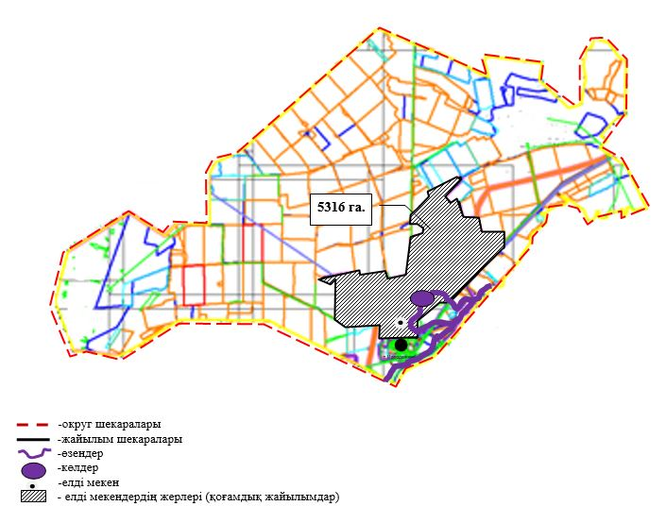

Осакаров ауданының аймағы
жерлеріндегі 2022-2023 жылдарға
арналған жайылымдарды басқару
және оларды пайдалану жөніндегі
Жоспарына 2 Қосымша
Осакаров ауданы Батпақты ауылдық округінің жайылым айналымдарының қолайлы схемалары.

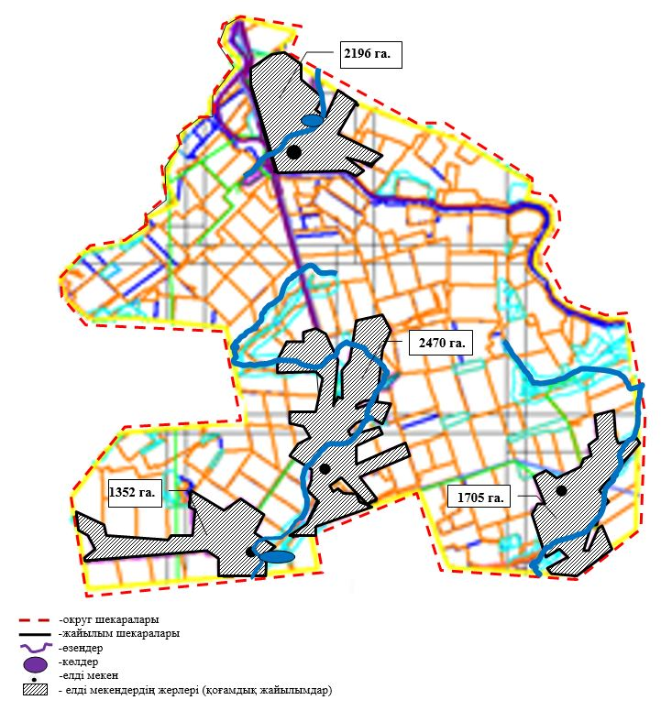

Осакаров ауданының аймағы
жерлеріндегі 2022-2023 жылдарға
арналған жайылымдарды басқару
және оларды пайдалану жөніндегі
Жоспарына 3 Қосымша
Осакаров ауданы Жансары ауылдық округінің жайылым айналымдарының қолайлы схемалары.

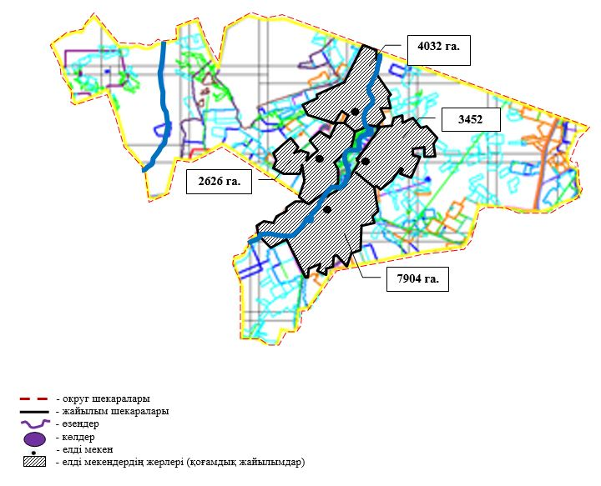

Осакаров ауданының аймағы
жерлеріндегі 2022-2023 жылдарға
арналған жайылымдарды басқару
және оларды пайдалану жөніндегі
Жоспарына 4 Қосымша
Осакаров ауданы Есіл ауылдық округінің жайылым айналымдарының қолайлы схемалары.

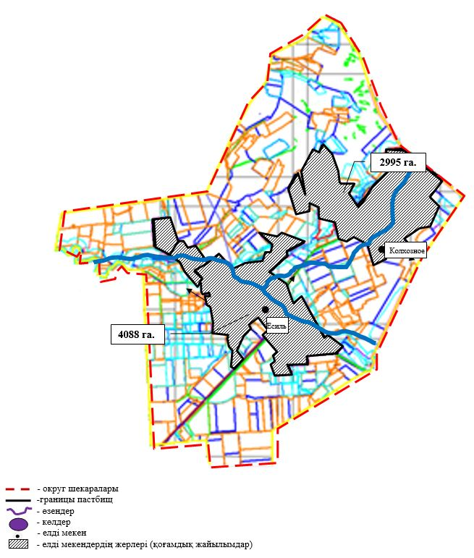

Осакаров ауданының аймағы
жерлеріндегі 2022-2023 жылдарға
арналған жайылымдарды басқару
және оларды пайдалану жөніндегі
Жоспарына 5 Қосымша
Осакаров ауданы Звездный ауылдық округінің жайылым айналымдарының қолайлы схемалары.

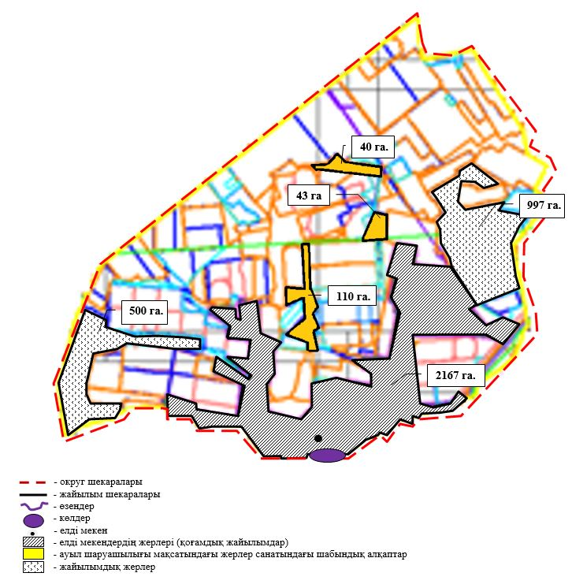

Осакаров ауданының аймағы
жерлеріндегі 2022-2023 жылдарға
арналған жайылымдарды басқару
және оларды пайдалану жөніндегі
Жоспарына 6 Қосымша
Осакаров ауданы Ертіс ауылдық округінің жайылым айналымдарының қолайлы схемалары.

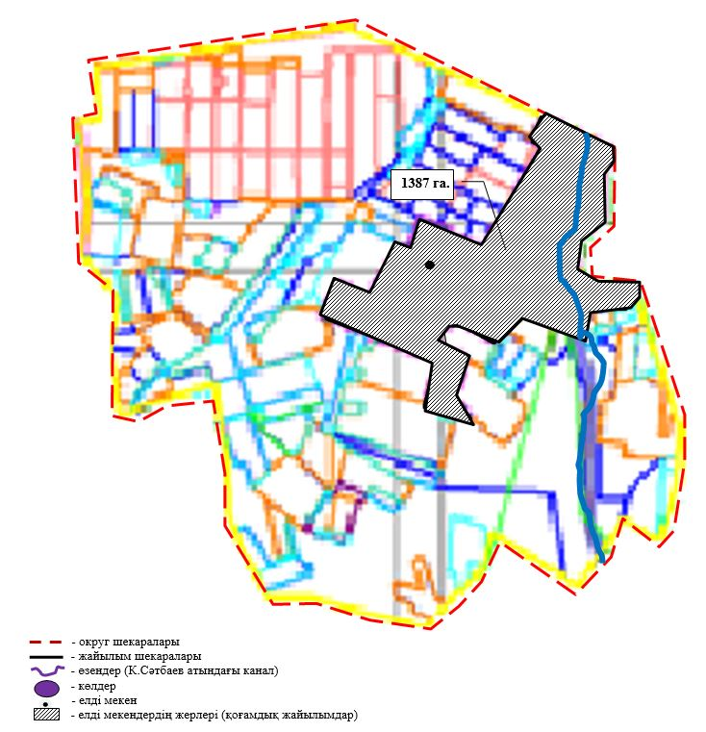

Осакаров ауданының аймағы
жерлеріндегі 2022-2023 жылдарға
арналған жайылымдарды басқару
және оларды пайдалану жөніндегі
Жоспарына 7 Қосымша
Осакаров ауданы Қарағайлы ауылдық округінің жайылым айналымдарының қолайлы схемалары.

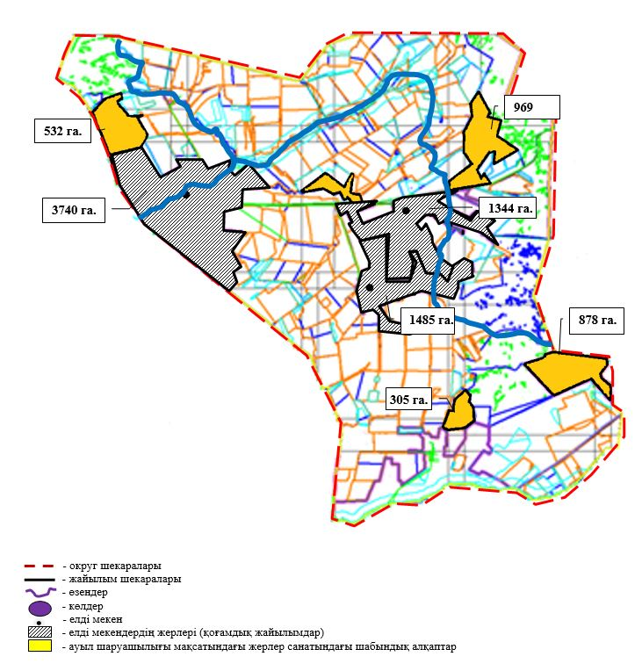

Осакаров ауданының аймағы
жерлеріндегі 2022-2023 жылдарға
арналған жайылымдарды басқару
және оларды пайдалану жөніндегі
Жоспарына 8 Қосымша
Осакаров ауданы Қаратомар ауылдық округінің жайылым айналымдарының қолайлы схемалары.

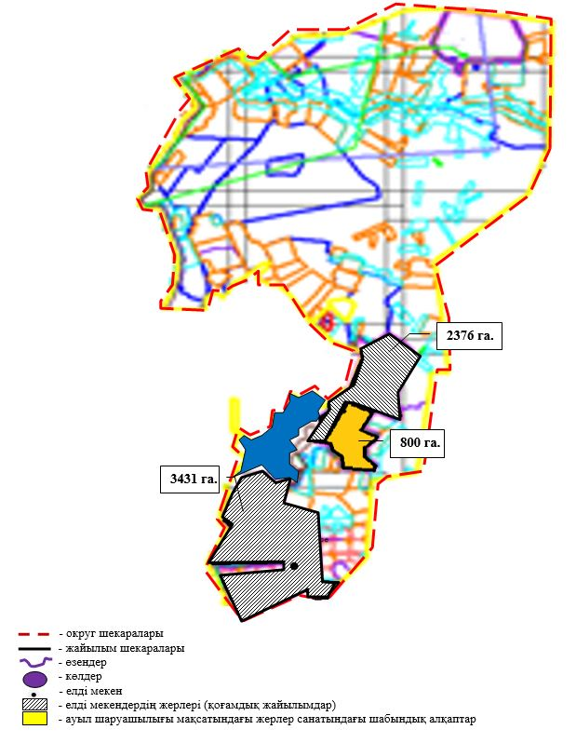

Осакаров ауданының аймағы
жерлеріндегі 2022-2023 жылдарға
арналған жайылымдарды басқару
және оларды пайдалану жөніндегі
Жоспарына 9 Қосымша
Осакаров ауданы Құндызды ауылдық округінің жайылым айналымдарының қолайлы схемалары.

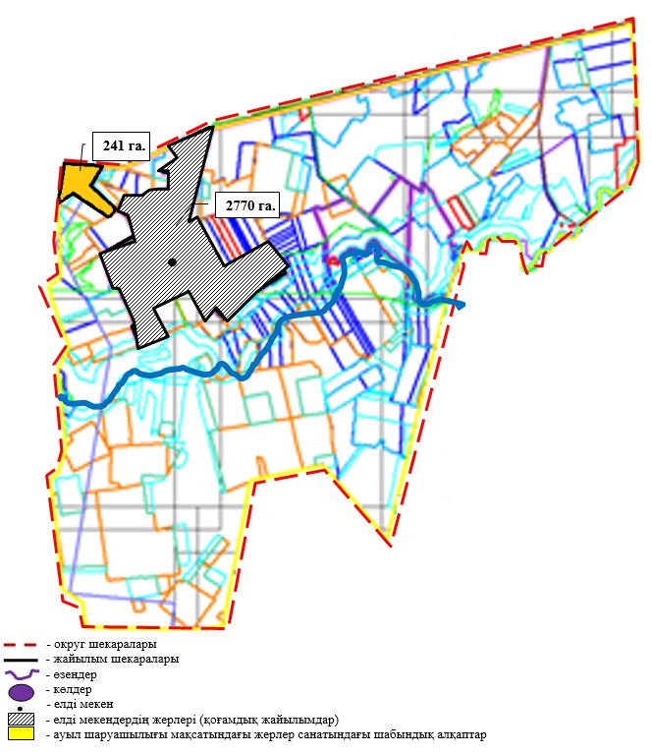

Осакаров ауданының аймағы
жерлеріндегі 2022-2023 жылдарға
арналған жайылымдарды басқару
және оларды пайдалану жөніндегі
Жоспарына 10 Қосымша
Осакаров ауданы Маржанкөл ауылдық округінің жайылым айналымдарының қолайлы схемалары.

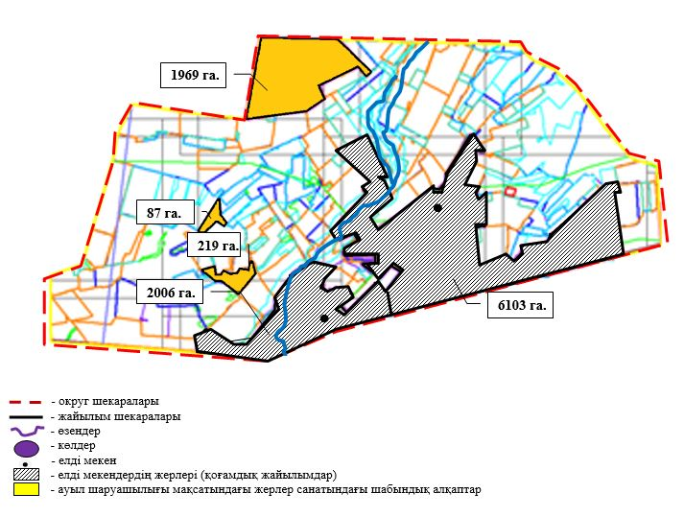

Осакаров ауданының аймағы
жерлеріндегі 2022-2023 жылдарға
арналған жайылымдарды басқару
және оларды пайдалану жөніндегі
Жоспарына 11 Қосымша
Осакаров ауданы Мирный ауылдық округінің жайылым айналымдарының қолайлы схемалары.

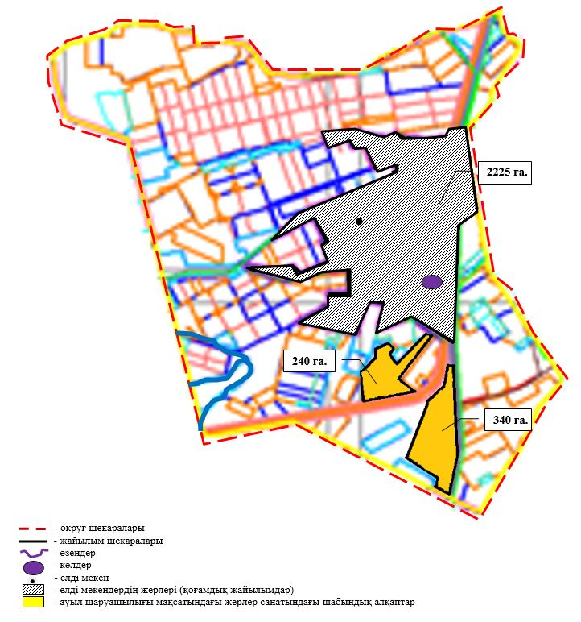

Осакаров ауданының аймағы
жерлеріндегі 2022-2023 жылдарға
арналған жайылымдарды басқару
және оларды пайдалану жөніндегі
Жоспарына 12 Қосымша
Осакаров ауданы Николаев ауылдық округінің жайылым айналымдарының қолайлы схемалары.

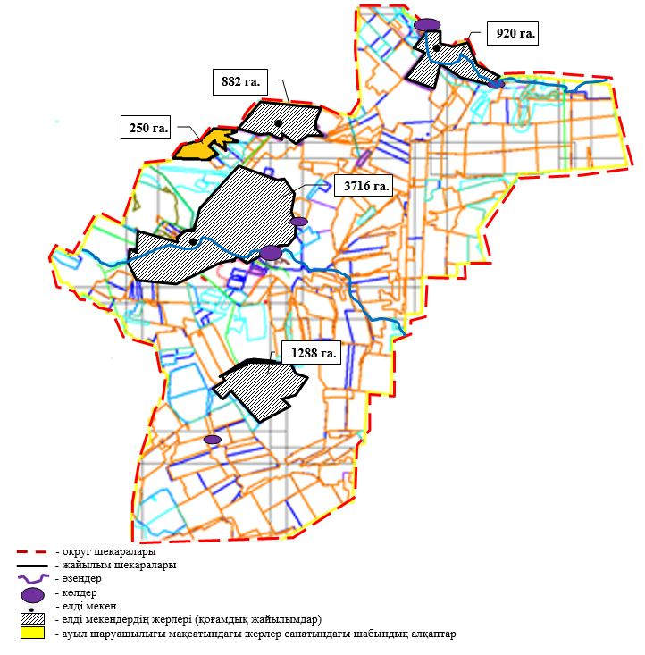

Осакаров ауданының аймағы
жерлеріндегі 2022-2023 жылдарға
арналған жайылымдарды басқару
және оларды пайдалану жөніндегі
Жоспарына 13 Қосымша
Осакаров ауданы Озерный ауылдық округінің жайылым айналымдарының қолайлы схемалары.

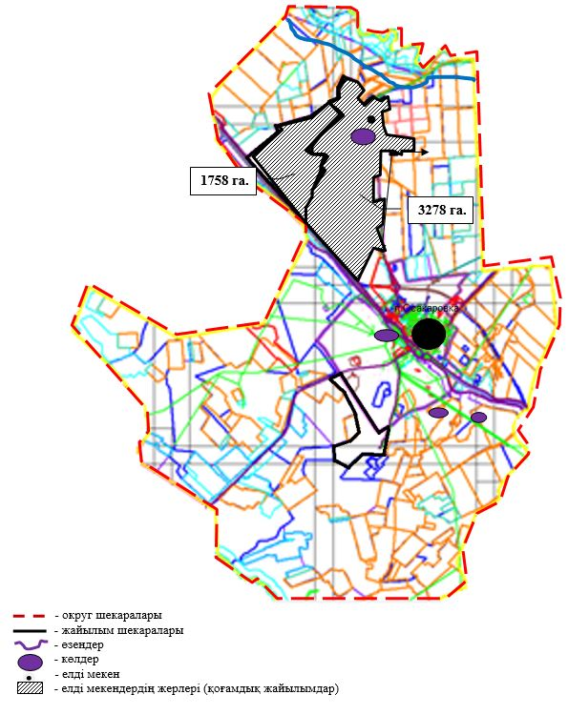

Осакаров ауданының аймағы
жерлеріндегі 2022-2023 жылдарға
арналған жайылымдарды басқару
және оларды пайдалану жөніндегі
Жоспарына 14 Қосымша
Осакаров ауданы Пионер ауылдық округінің жайылым айналымдарының қолайлы схемалары.

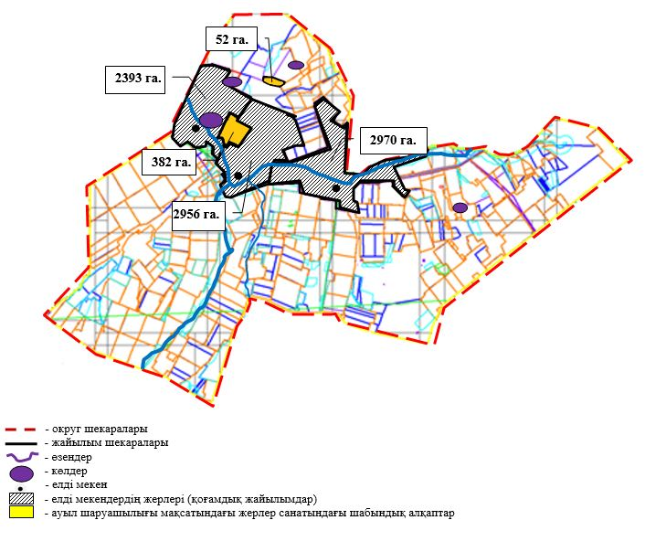

Осакаров ауданының аймағы
жерлеріндегі 2022-2023 жылдарға
арналған жайылымдарды басқару
және оларды пайдалану жөніндегі
Жоспарына 15 Қосымша
Осакаров ауданы Родников ауылдық округінің жайылым айналымдарының қолайлы схемалары.

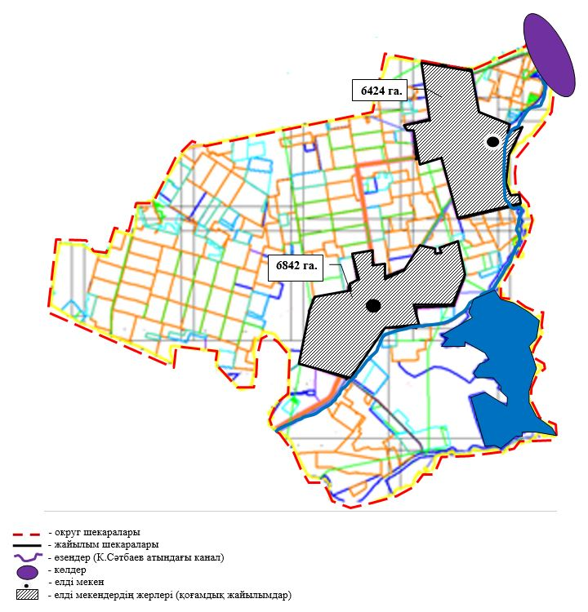

Осакаров ауданының аймағы
жерлеріндегі 2022-2023 жылдарға
арналған жайылымдарды басқару
және оларды пайдалану жөніндегі
Жоспарына 16 Қосымша
Осакаров ауданы Садовый ауылдық округінің жайылым айналымдарының қолайлы схемалары.

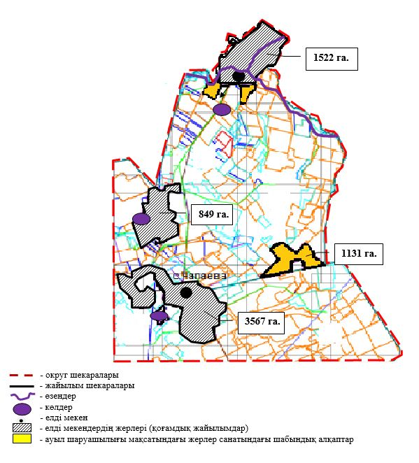

Осакаров ауданының аймағы
жерлеріндегі 2022-2023 жылдарға
арналған жайылымдарды басқару
және оларды пайдалану жөніндегі
Жоспарына 17 Қосымша
Осакаров ауданы Сарыөзек ауылдық округінің жайылым айналымдарының қолайлы схемалары.

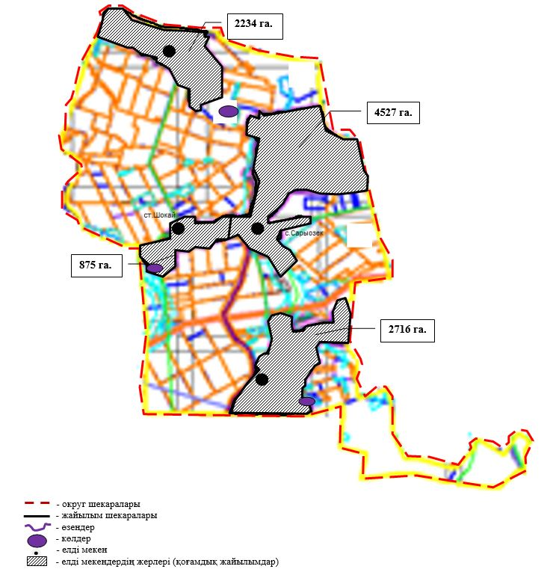

Осакаров ауданының аймағы
жерлеріндегі 2022-2023 жылдарға
арналған жайылымдарды басқару
және оларды пайдалану жөніндегі
Жоспарына 18 Қосымша
Осакаров ауданы Сұңқар ауылдық округінің жайылым айналымдарының қолайлы схемалары.

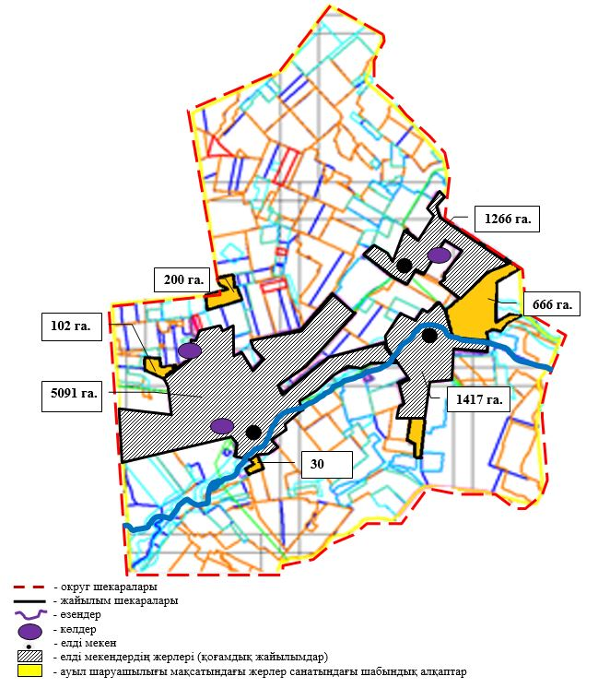

Осакаров ауданының аймағы
жерлеріндегі 2022-2023 жылдарға
арналған жайылымдарды басқару
және оларды пайдалану жөніндегі
Жоспарына 19 Қосымша
Осакаров ауданы Тельман ауылдық округінің жайылым айналымдарының қолайлы схемалары.

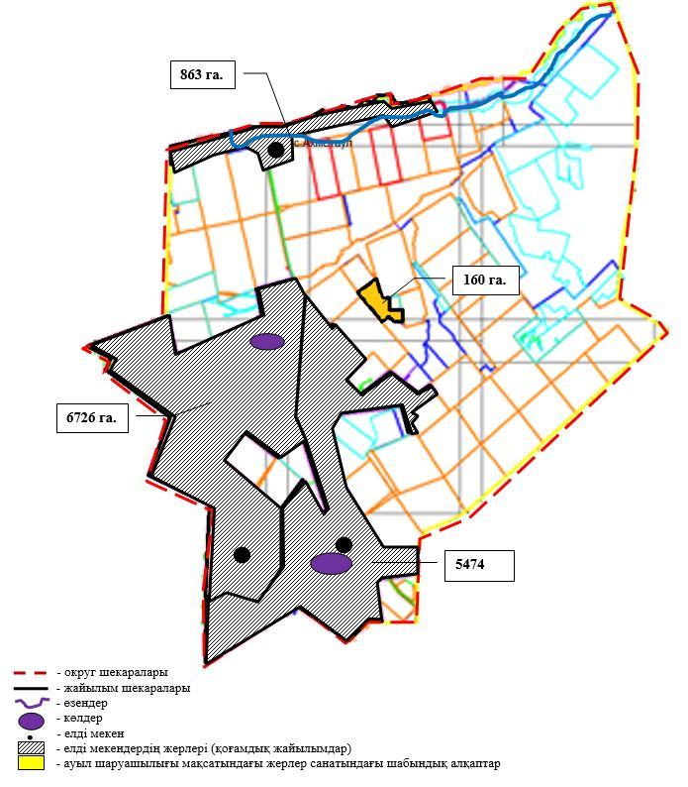

Осакаров ауданының аймағы
жерлеріндегі 2022-2023 жылдарға
арналған жайылымдарды басқару
және оларды пайдалану жөніндегі
Жоспарына 20 Қосымша
Осакаров ауданы Трудовой ауылдық округінің жайылым айналымдарының қолайлы схемалары.

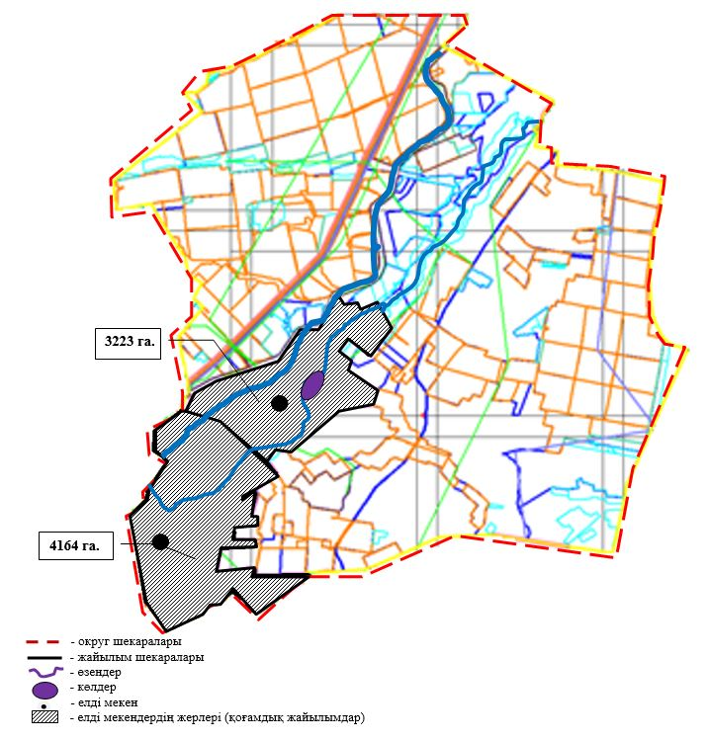

Осакаров ауданының аймағы
жерлеріндегі 2022-2023 жылдарға
арналған жайылымдарды басқару
және оларды пайдалану жөніндегі
Жоспарына 21 Қосымша
Осакаров ауданы Шідерті ауылдық округінің жайылым айналымдарының қолайлы схемалары.

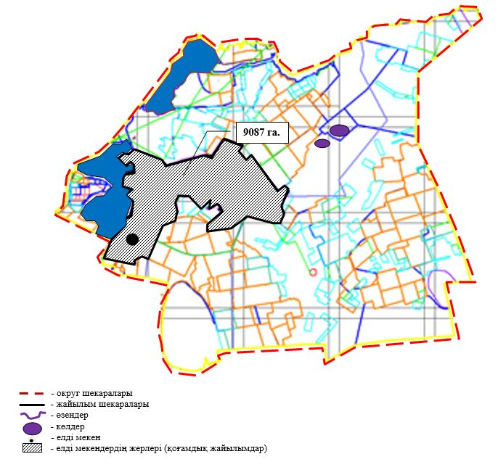

Осакаров ауданының аймағы
жерлеріндегі 2022-2023 жылдарға
арналған жайылымдарды басқару
және оларды пайдалану жөніндегі
Жоспарына 22 Қосымша
Осакаров ауданы Осакаров кенті айналымдарының қолайлы схемалары.

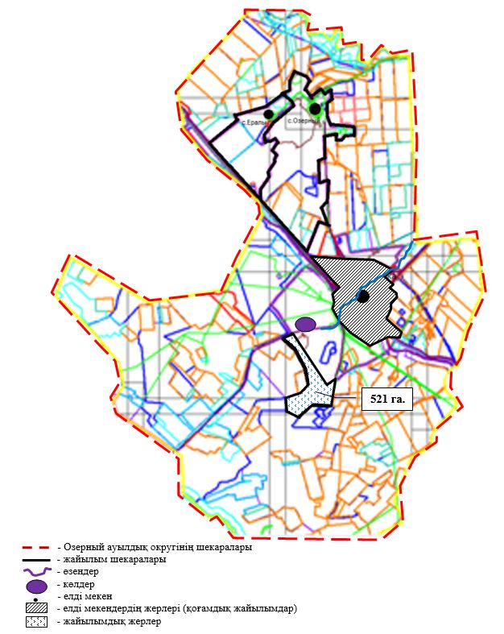

Осакаров ауданының аймағы
жерлеріндегі 2022-2023 жылдарға
арналған жайылымдарды басқару
және оларды пайдалану жөніндегі
Жоспарына 23 Қосымша
Осакаров ауданы Молодежный кенті айналымдарының қолайлы схемалары.

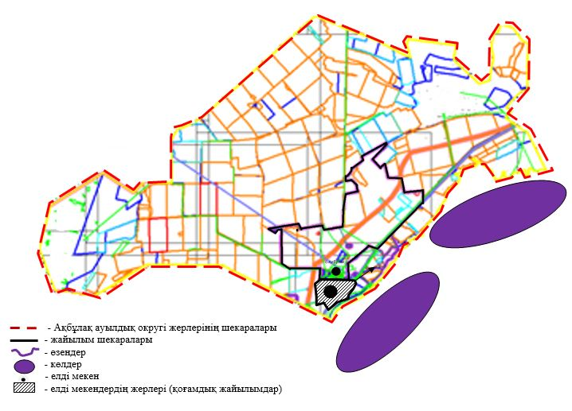

Осакаров ауданының аймағы
жерлеріндегі 2022-2023 жылдарға
арналған жайылымдарды басқару
және оларды пайдалану жөніндегі
Жоспарына 24 Қосымша
Осакаров ауданы Ақбұлақ ауылдық округінің жайылымдардың, оның ішінде маусымдық жайылымдардың сыртқы және ішкі шекаралары мен алаңдары, жайылымдық инфрақұрылым объектілері белгіленген картасы.

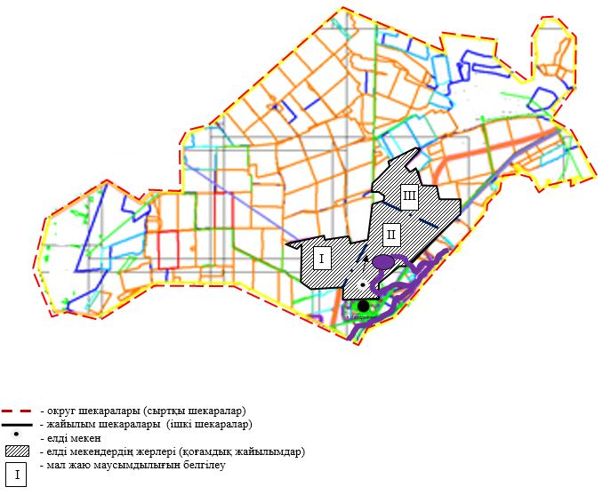

Осакаров ауданының аймағы
жерлеріндегі 2022-2023 жылдарға
арналған жайылымдарды басқару
және оларды пайдалану жөніндегі
Жоспарына 25 Қосымша
Осакаров ауданы Батпақты ауылдық округінің жайылымдардың, оның ішінде маусымдық жайылымдардың сыртқы және ішкі шекаралары мен алаңдары, жайылымдық инфрақұрылым объектілері белгіленген картасы.

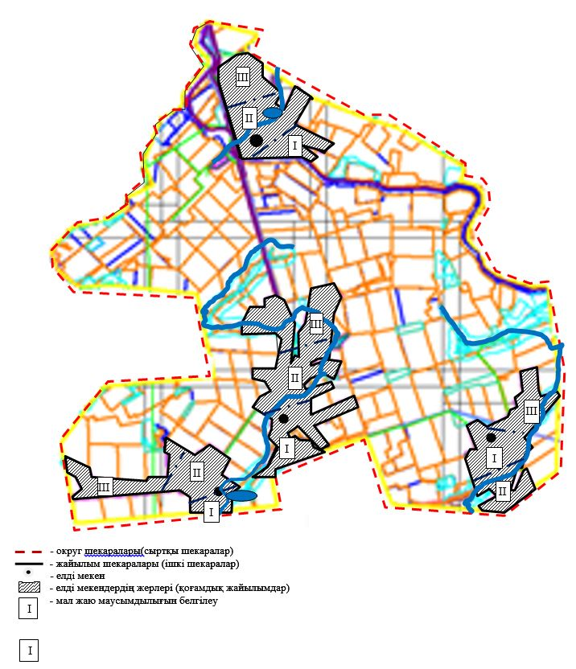

Осакаров ауданының аймағы
жерлеріндегі 2022-2023 жылдарға
арналған жайылымдарды басқару
және оларды пайдалану жөніндегі
Жоспарына 26 Қосымша
Осакаров ауданы Жансары ауылдық округінің жайылымдардың, оның ішінде маусымдық жайылымдардың сыртқы және ішкі шекаралары мен алаңдары, жайылымдық инфрақұрылым объектілері белгіленген картасы.

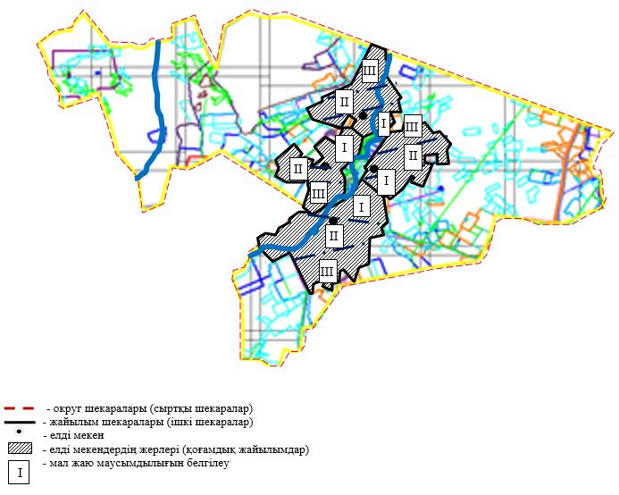

Осакаров ауданының аймағы
жерлеріндегі 2022-2023 жылдарға
арналған жайылымдарды басқару
және оларды пайдалану жөніндегі
Жоспарына 27 Қосымша
Осакаров ауданы Есіл ауылдық округінің жайылымдардың, оның ішінде маусымдық жайылымдардың сыртқы және ішкі шекаралары мен алаңдары, жайылымдық инфрақұрылым объектілері белгіленген картасы.

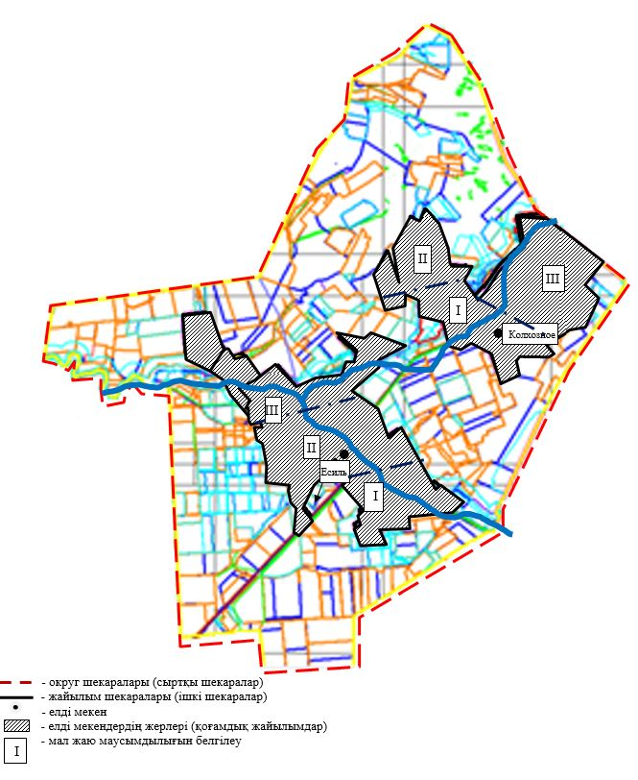

Осакаров ауданының аймағы
жерлеріндегі 2022-2023 жылдарға
арналған жайылымдарды басқару
және оларды пайдалану жөніндегі
Жоспарына 28 Қосымша
Осакаров ауданы Звездный ауылдық округінің жайылымдардың, оның ішінде маусымдық жайылымдардың сыртқы және ішкі шекаралары мен алаңдары, жайылымдық инфрақұрылым объектілері белгіленген картасы.

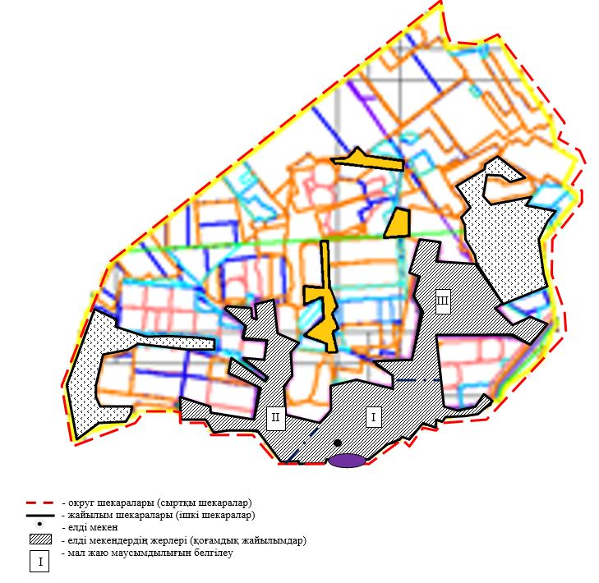

Осакаров ауданының аймағы
жерлеріндегі 2022-2023 жылдарға
арналған жайылымдарды басқару
және оларды пайдалану жөніндегі
Жоспарына 29 Қосымша
Осакаров ауданы Ертіс ауылдық округінің жайылымдардың, оның ішінде маусымдық жайылымдардың сыртқы және ішкі шекаралары мен алаңдары, жайылымдық инфрақұрылым объектілері белгіленген картасы.

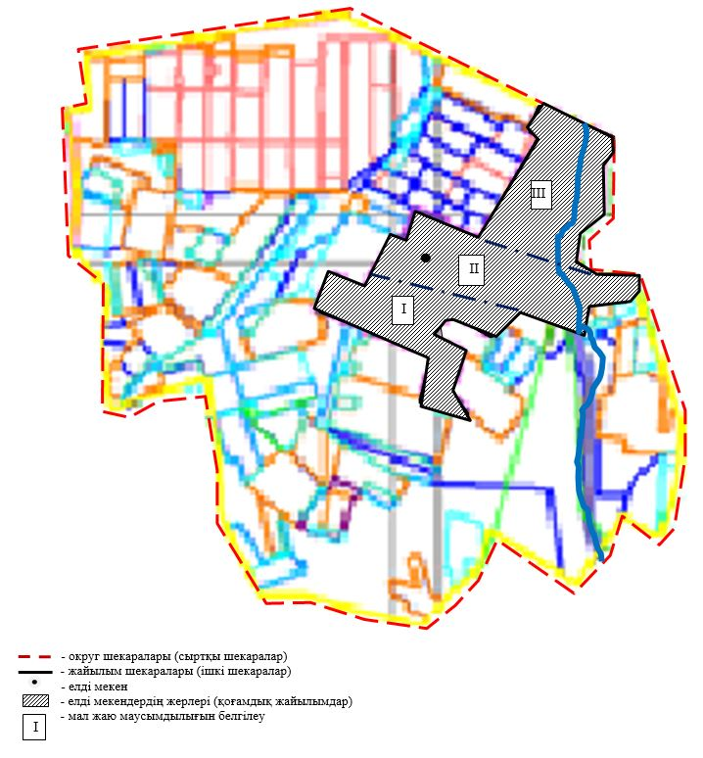

Осакаров ауданының аймағы
жерлеріндегі 2022-2023 жылдарға
арналған жайылымдарды басқару
және оларды пайдалану жөніндегі
Жоспарына 30 Қосымша
Осакаров ауданы Қарағайлы ауылдық округінің жайылымдардың, оның ішінде маусымдық жайылымдардың сыртқы және ішкі шекаралары мен алаңдары, жайылымдық инфрақұрылым объектілері белгіленген картасы.

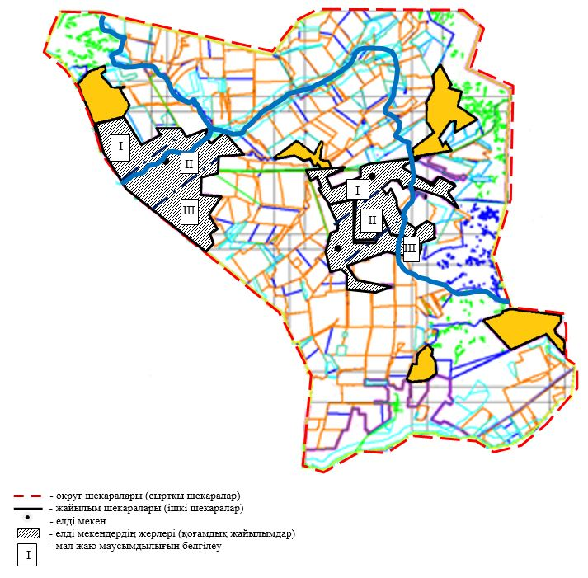

Осакаров ауданының аймағы
жерлеріндегі 2022-2023 жылдарға
арналған жайылымдарды басқару
және оларды пайдалану жөніндегі
Жоспарына 31 Қосымша
Осакаров ауданы Қаратомар ауылдық округінің жайылымдардың, оның ішінде маусымдық жайылымдардың сыртқы және ішкі шекаралары мен алаңдары, жайылымдық инфрақұрылым объектілері белгіленген картасы.

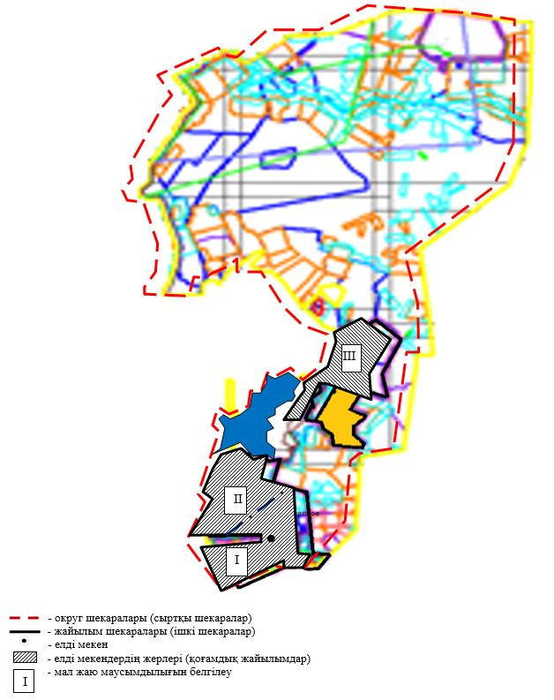

Осакаров ауданының аймағы
жерлеріндегі 2022-2023 жылдарға
арналған жайылымдарды басқару
және оларды пайдалану жөніндегі
Жоспарына 32 Қосымша
Осакаров ауданы Құндызды ауылдық округінің жайылымдардың, оның ішінде маусымдық жайылымдардың сыртқы және ішкі шекаралары мен алаңдары, жайылымдық инфрақұрылым объектілері белгіленген картасы.

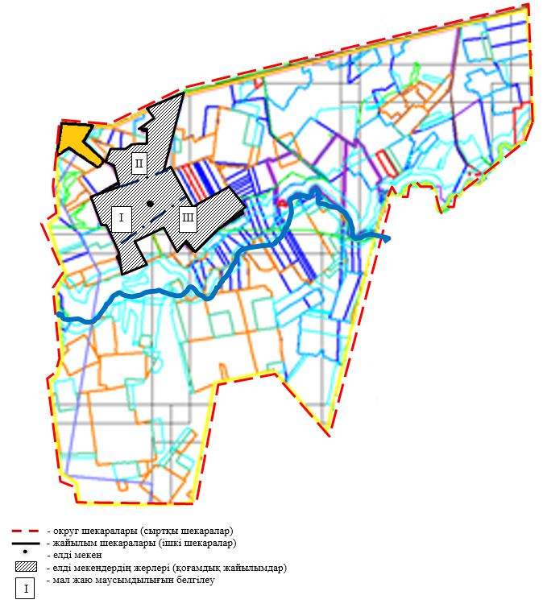

Осакаров ауданының аймағы
жерлеріндегі 2022-2023 жылдарға
арналған жайылымдарды басқару
және оларды пайдалану жөніндегі
Жоспарына 33 Қосымша
Осакаров ауданы Маржанкөл ауылдық округінің жайылымдардың, оның ішінде маусымдық жайылымдардың сыртқы және ішкі шекаралары мен алаңдары, жайылымдық инфрақұрылым объектілері белгіленген картасы.

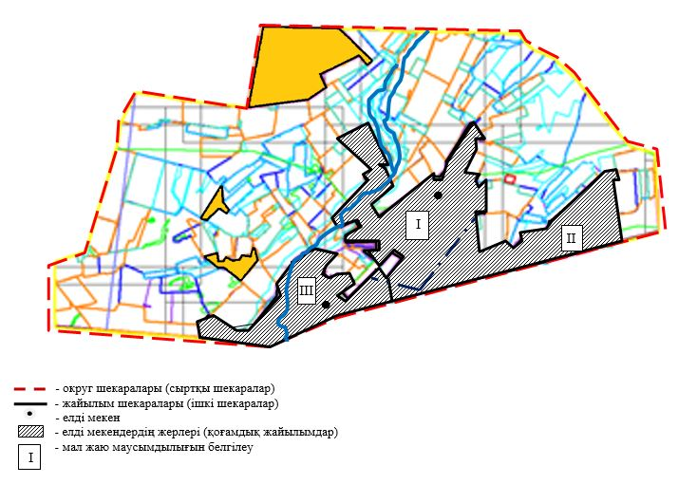

Осакаров ауданының аймағы
жерлеріндегі 2022-2023 жылдарға
арналған жайылымдарды басқару
және оларды пайдалану жөніндегі
Жоспарына 34 Қосымша
Осакаров ауданы Мирный ауылдық округінің жайылымдардың, оның ішінде маусымдық жайылымдардың сыртқы және ішкі шекаралары мен алаңдары, жайылымдық инфрақұрылым объектілері белгіленген картасы.

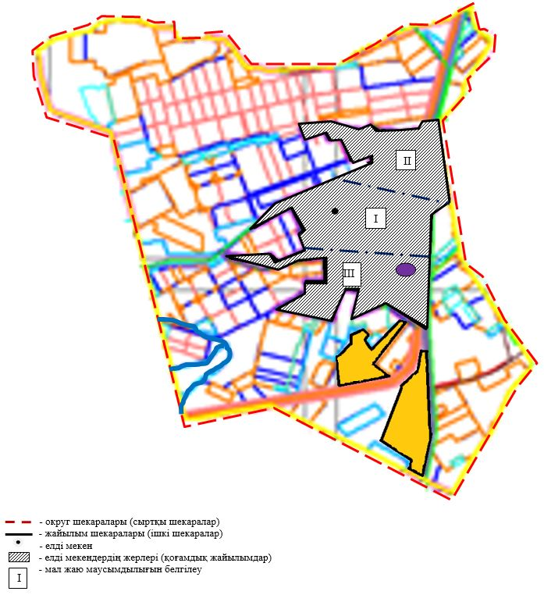

Осакаров ауданының аймағы
жерлеріндегі 2022-2023 жылдарға
арналған жайылымдарды басқару
және оларды пайдалану жөніндегі
Жоспарына 35 Қосымша
Осакаров ауданы Николаев ауылдық округінің жайылымдардың, оның ішінде маусымдық жайылымдардың сыртқы және ішкі шекаралары мен алаңдары, жайылымдық инфрақұрылым объектілері белгіленген картасы.

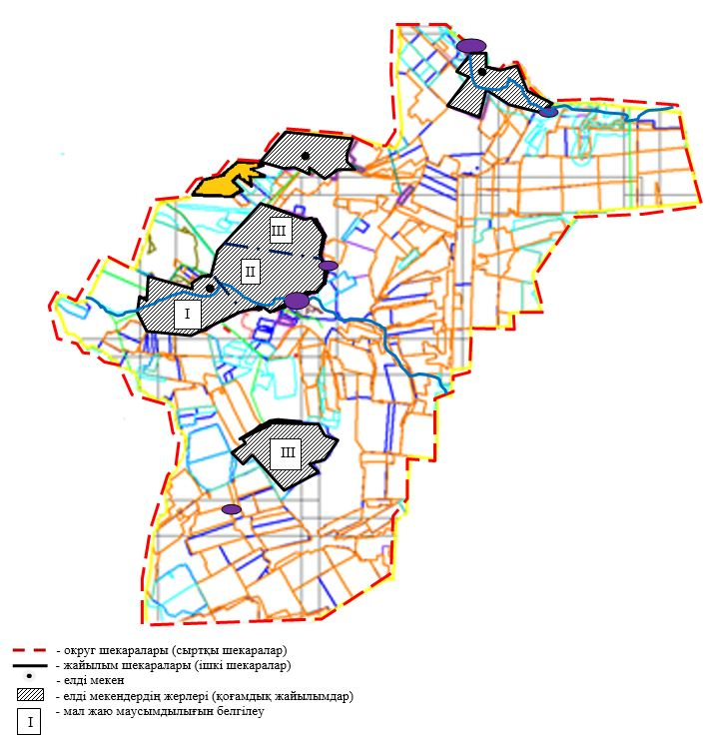

Осакаров ауданының аймағы
жерлеріндегі 2022-2023 жылдарға
арналған жайылымдарды басқару
және оларды пайдалану жөніндегі
Жоспарына 36 Қосымша
Осакаров ауданы Озерный ауылдық округінің жайылымдардың, оның ішінде маусымдық жайылымдардың сыртқы және ішкі шекаралары мен алаңдары, жайылымдық инфрақұрылым объектілері белгіленген картасы.

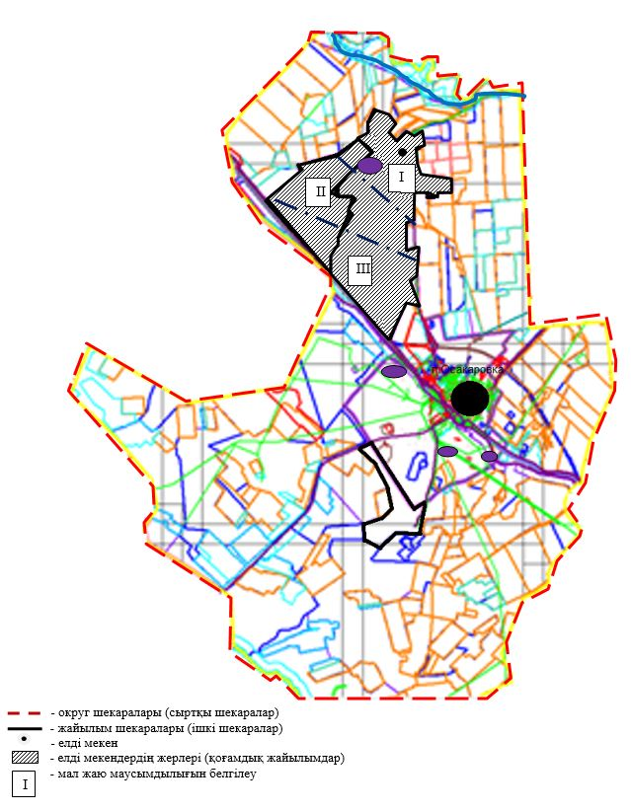

Осакаров ауданының аймағы
жерлеріндегі 2022-2023 жылдарға
арналған жайылымдарды басқару
және оларды пайдалану жөніндегі
Жоспарына 37 Қосымша
Осакаров ауданы Пионер ауылдық округінің жайылымдардың, оның ішінде маусымдық жайылымдардың сыртқы және ішкі шекаралары мен алаңдары, жайылымдық инфрақұрылым объектілері белгіленген картасы.

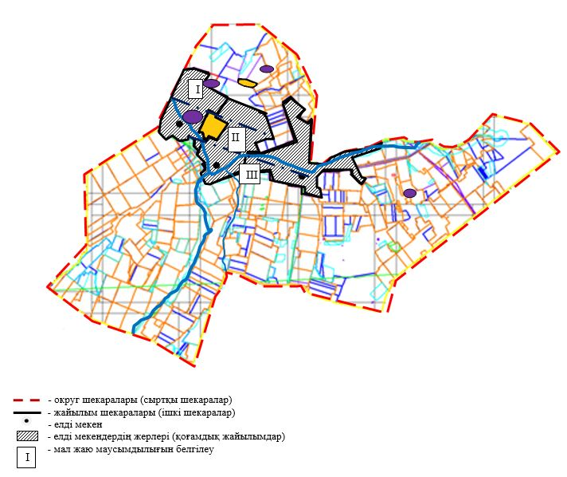

Осакаров ауданының аймағы
жерлеріндегі 2022-2023 жылдарға
арналған жайылымдарды басқару
және оларды пайдалану жөніндегі
Жоспарына 38 Қосымша
Осакаров ауданы Родников ауылдық округінің жайылымдардың, оның ішінде маусымдық жайылымдардың сыртқы және ішкі шекаралары мен алаңдары, жайылымдық инфрақұрылым объектілері белгіленген картасы.

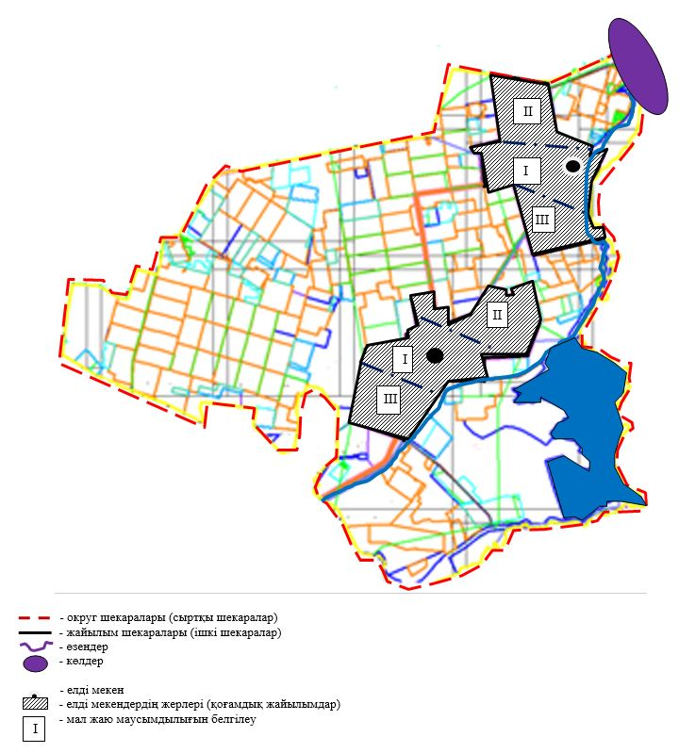

Осакаров ауданының аймағы
жерлеріндегі 2022-2023 жылдарға
арналған жайылымдарды басқару
және оларды пайдалану жөніндегі
Жоспарына 39 Қосымша
Осакаров ауданы Садовый ауылдық округінің жайылымдардың, оның ішінде маусымдық жайылымдардың сыртқы және ішкі шекаралары мен алаңдары, жайылымдық инфрақұрылым объектілері белгіленген картасы.

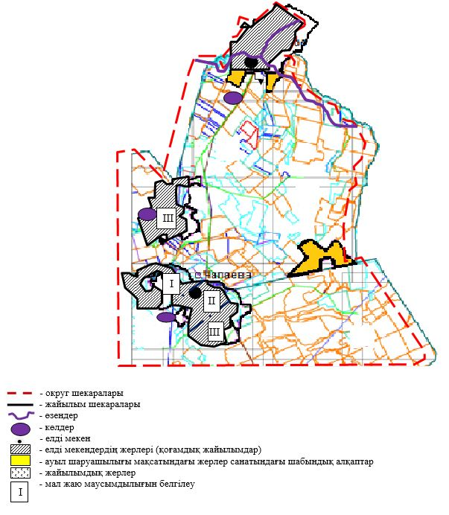

Осакаров ауданының аймағы
жерлеріндегі 2022-2023 жылдарға
арналған жайылымдарды басқару
және оларды пайдалану жөніндегі
Жоспарына 40 Қосымша
Осакаров ауданы Сарыөзек ауылдық округінің жайылымдардың, оның ішінде маусымдық жайылымдардың сыртқы және ішкі шекаралары мен алаңдары, жайылымдық инфрақұрылым объектілері белгіленген картасы.

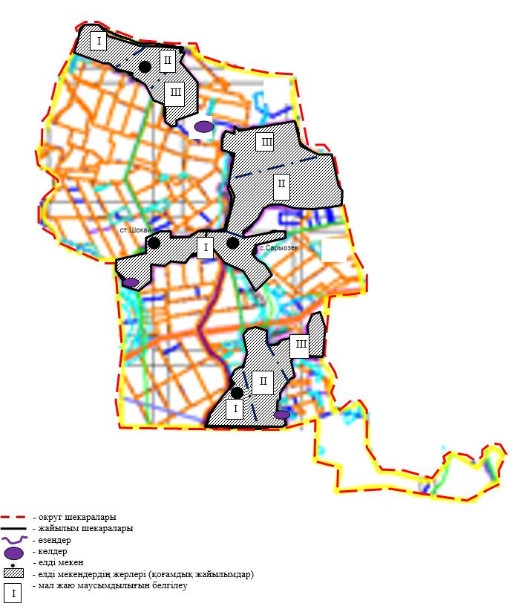

Осакаров ауданының аймағы
жерлеріндегі 2022-2023 жылдарға
арналған жайылымдарды басқару
және оларды пайдалану жөніндегі
Жоспарына 41 Қосымша
Осакаров ауданы Сұңқар ауылдық округінің жайылымдардың, оның ішінде маусымдық жайылымдардың сыртқы және ішкі шекаралары мен алаңдары, жайылымдық инфрақұрылым объектілері белгіленген картасы.

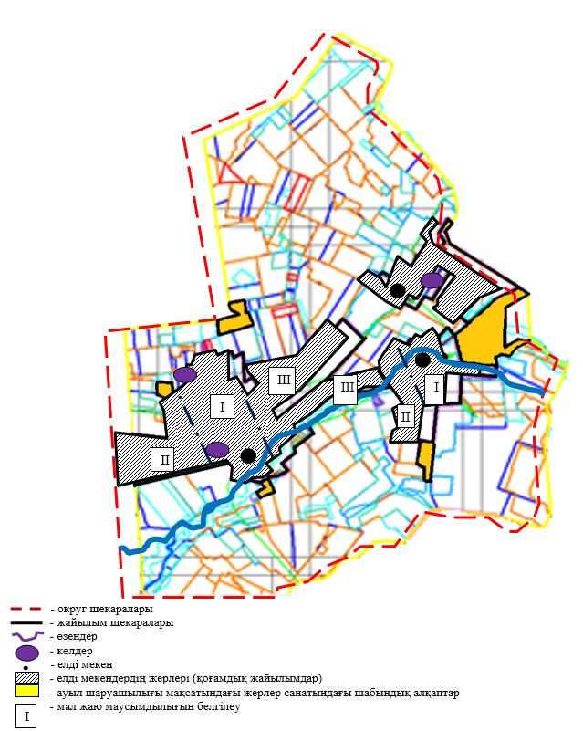

Осакаров ауданының аймағы
жерлеріндегі 2022-2023 жылдарға
арналған жайылымдарды басқару
және оларды пайдалану жөніндегі
Жоспарына 42 Қосымша
Осакаров ауданы Тельман ауылдық округінің жайылымдардың, оның ішінде маусымдық жайылымдардың сыртқы және ішкі шекаралары мен алаңдары, жайылымдық инфрақұрылым объектілері белгіленген картасы.

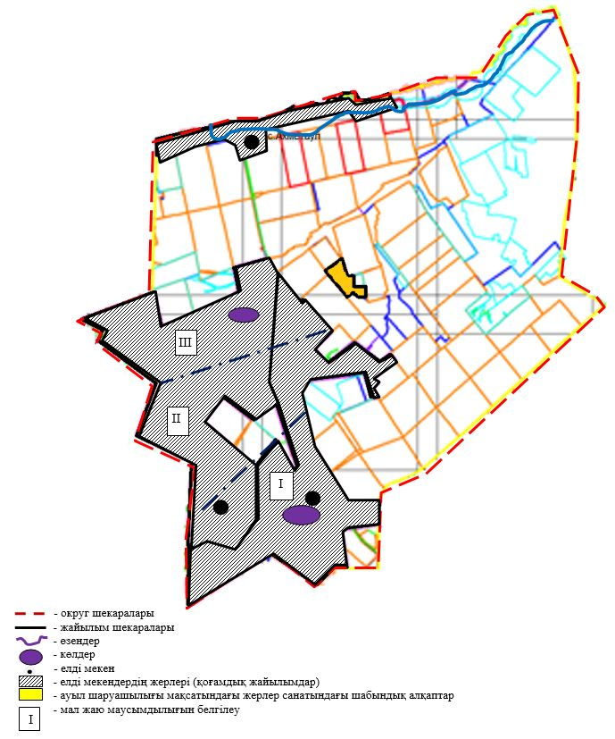

Осакаров ауданының аймағы
жерлеріндегі 2022-2023 жылдарға
арналған жайылымдарды басқару
және оларды пайдалану жөніндегі
Жоспарына 43 Қосымша
Осакаров ауданы Трудовой ауылдық округінің жайылымдардың, оның ішінде маусымдық жайылымдардың сыртқы және ішкі шекаралары мен алаңдары, жайылымдық инфрақұрылым объектілері белгіленген картасы.

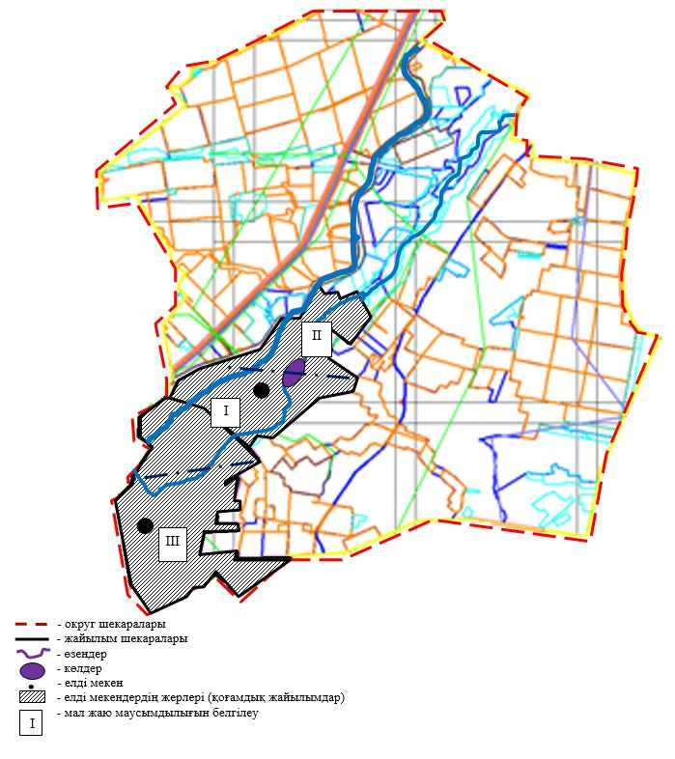

Осакаров ауданының аймағы
жерлеріндегі 2022-2023 жылдарға
арналған жайылымдарды басқару
және оларды пайдалану жөніндегі
Жоспарына 44 Қосымша
Осакаров ауданы Шідерті ауылдық округінің жайылымдардың, оның ішінде маусымдық жайылымдардың сыртқы және ішкі шекаралары мен алаңдары, жайылымдық инфрақұрылым объектілері белгіленген картасы.

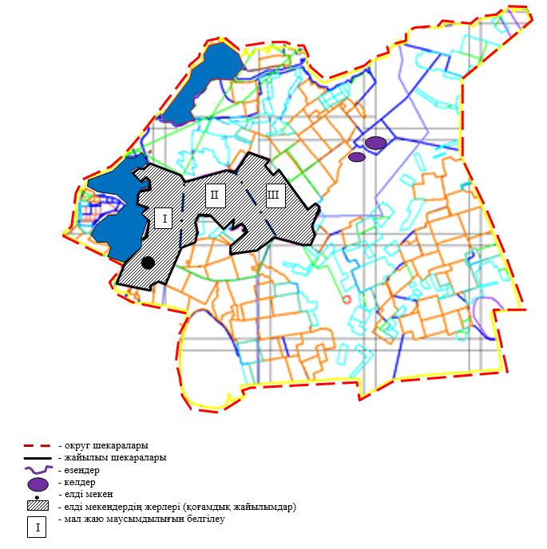

Осакаров ауданының аймағы
жерлеріндегі 2022-2023 жылдарға
арналған жайылымдарды басқару
және оларды пайдалану жөніндегі
Жоспарына 45 Қосымша
Осакаров ауданы Осакаров кентінің жайылымдардың, оның ішінде маусымдық жайылымдардың сыртқы және ішкі шекаралары мен алаңдары, жайылымдық инфрақұрылым объектілері белгіленген картасы.

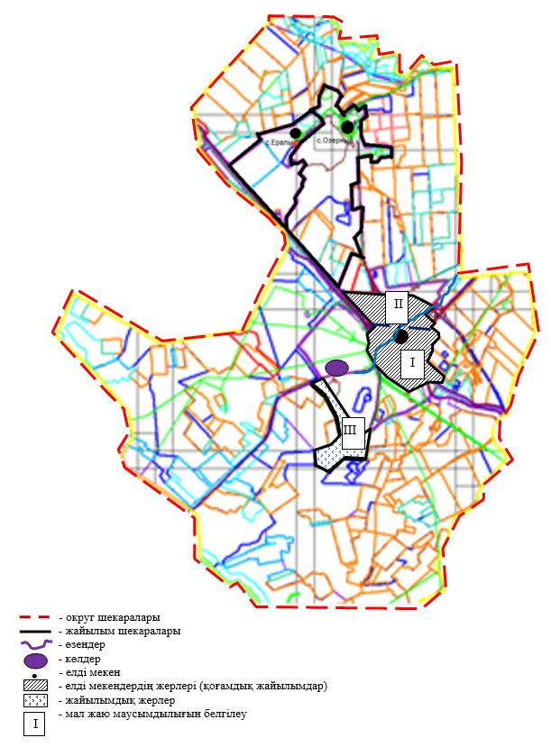

Осакаров ауданының аймағы
жерлеріндегі 2022-2023 жылдарға
арналған жайылымдарды басқару
және оларды пайдалану жөніндегі
Жоспарына 46 Қосымша
Осакаров ауданы Молодежный кентінің жайылымдардың, оның ішінде маусымдық жайылымдардың сыртқы және ішкі шекаралары мен алаңдары, жайылымдық инфрақұрылым объектілері белгіленген картасы.

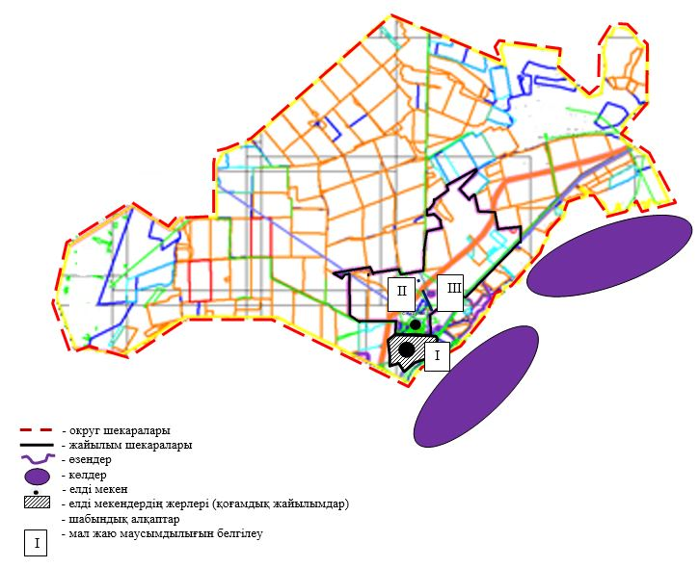

Осакаров ауданының аймағы
жерлеріндегі 2022-2023 жылдарға
арналған жайылымдарды басқару
және оларды пайдалану жөніндегі
Жоспарына 47 Қосымша
Осакаров ауданы Ақбұлақ ауылдық округі жайылым пайдаланушылардың су тұтыну нормасына сәйкес су көздеріне (өзендерге, көлдерге, тоғандарға, апандарға, суару немесе суландыру суармалау каналдарына, құбырлы немесе шахталы құдықтарға) қол жеткізу схемасы.

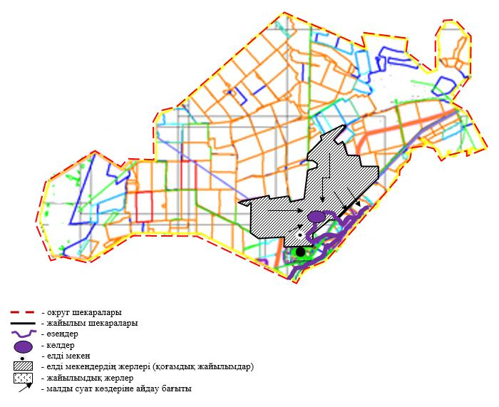

Осакаров ауданының аймағы
жерлеріндегі 2022-2023 жылдарға
арналған жайылымдарды басқару
және оларды пайдалану жөніндегі
Жоспарына 48 Қосымша
Осакаров ауданы Батпақты ауылдық округі жайылым пайдаланушылардың су тұтыну нормасына сәйкес су көздеріне (өзендерге, көлдерге, тоғандарға, апандарға, суару немесе суландыру суармалау каналдарына, құбырлы немесе шахталы құдықтарға) қол жеткізу схемасы.

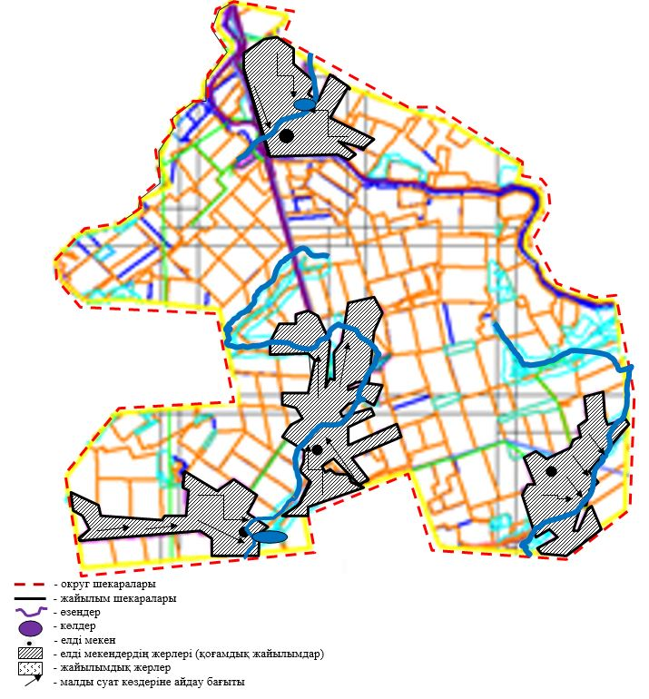

Осакаров ауданының аймағы
жерлеріндегі 2022-2023 жылдарға
арналған жайылымдарды басқару
және оларды пайдалану жөніндегі
Жоспарына 49 Қосымша
Осакаров ауданы Жансары ауылдық округі жайылым пайдаланушылардың су тұтыну нормасына сәйкес су көздеріне (өзендерге, көлдерге, тоғандарға, апандарға, суару немесе суландыру суармалау каналдарына, құбырлы немесе шахталы құдықтарға) қол жеткізу схемасы.

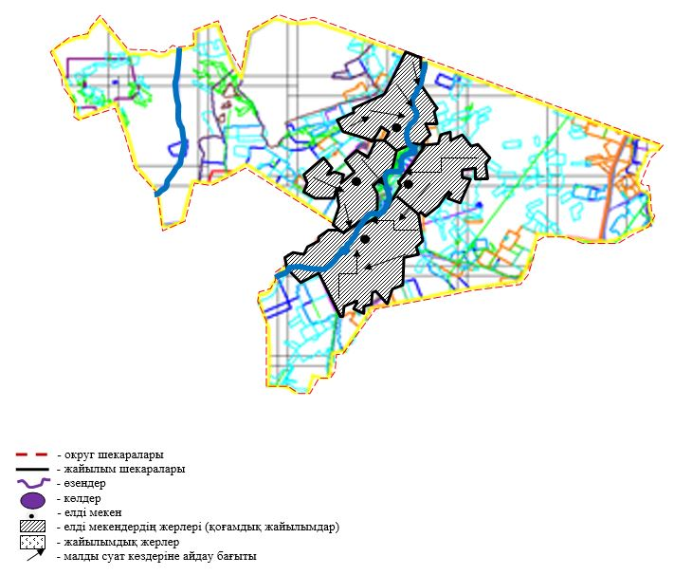

Осакаров ауданының аймағы
жерлеріндегі 2022-2023 жылдарға
арналған жайылымдарды басқару
және оларды пайдалану жөніндегі
Жоспарына 50 Қосымша
Осакаров ауданы Есіл ауылдық округі жайылым пайдаланушылардың су тұтыну нормасына сәйкес су көздеріне (өзендерге, көлдерге, тоғандарға, апандарға, суару немесе суландыру суармалау каналдарына, құбырлы немесе шахталы құдықтарға) қол жеткізу схемасы.

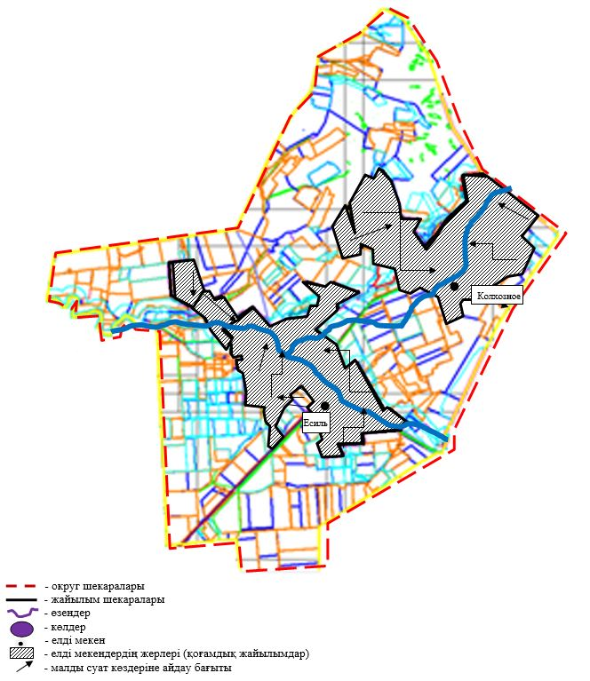

Осакаров ауданының аймағы
жерлеріндегі 2022-2023 жылдарға
арналған жайылымдарды басқару
және оларды пайдалану жөніндегі
Жоспарына 51 Қосымша
Осакаров ауданы Звездный ауылдық округі жайылым пайдаланушылардың су тұтыну нормасына сәйкес су көздеріне (өзендерге, көлдерге, тоғандарға, апандарға, суару немесе суландыру суармалау каналдарына, құбырлы немесе шахталы құдықтарға) қол жеткізу схемасы.

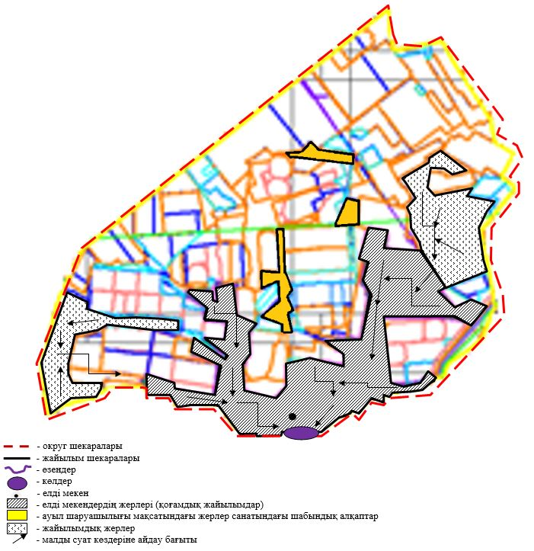

Осакаров ауданының аймағы
жерлеріндегі 2022-2023 жылдарға
арналған жайылымдарды басқару
және оларды пайдалану жөніндегі
Жоспарына 52 Қосымша
Осакаров ауданы Ертіс ауылдық округі жайылым пайдаланушылардың су тұтыну нормасына сәйкес су көздеріне (өзендерге, көлдерге, тоғандарға, апандарға, суару немесе суландыру суармалау каналдарына, құбырлы немесе шахталы құдықтарға) қол жеткізу схемасы.

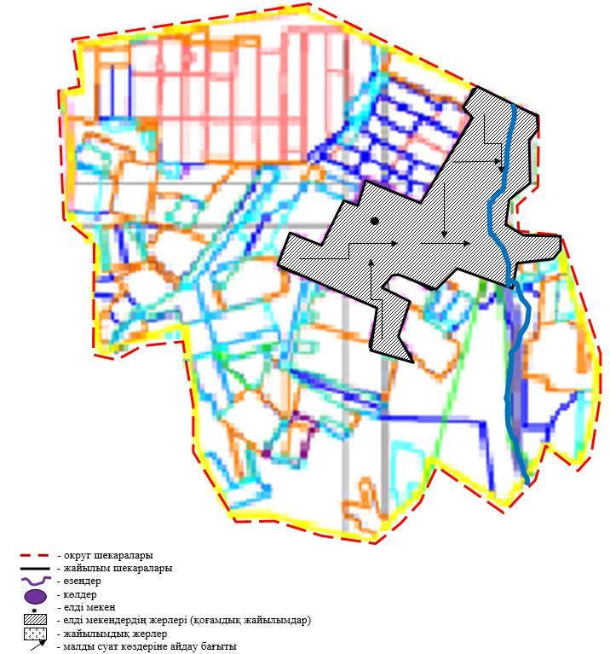

Осакаров ауданының аймағы
жерлеріндегі 2022-2023 жылдарға
арналған жайылымдарды басқару
және оларды пайдалану жөніндегі
Жоспарына 53 Қосымша
Осакаров ауданы Қарағайлы ауылдық округі жайылым пайдаланушылардың су тұтыну нормасына сәйкес су көздеріне (өзендерге, көлдерге, тоғандарға, апандарға, суару немесе суландыру суармалау каналдарына, құбырлы немесе шахталы құдықтарға) қол жеткізу схемасы.

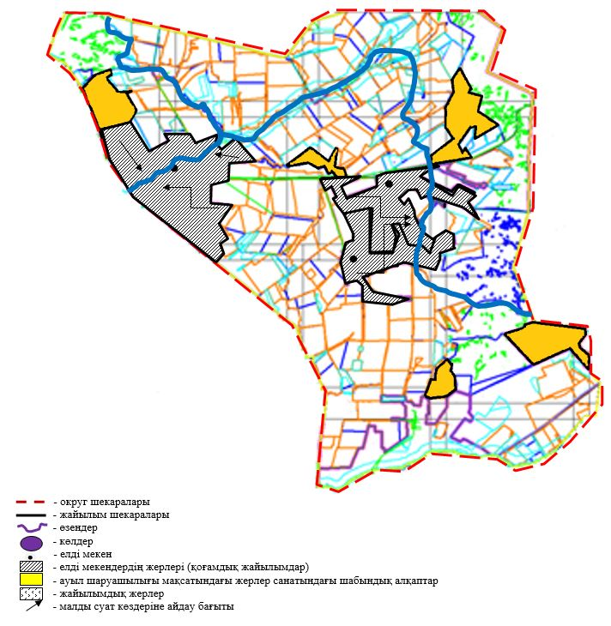

Осакаров ауданының аймағы
жерлеріндегі 2022-2023 жылдарға
арналған жайылымдарды басқару
және оларды пайдалану жөніндегі
Жоспарына 54 Қосымша
Осакаров ауданы Қаратомар ауылдық округі жайылым пайдаланушылардың су тұтыну нормасына сәйкес су көздеріне (өзендерге, көлдерге, тоғандарға, апандарға, суару немесе суландыру суармалау каналдарына, құбырлы немесе шахталы құдықтарға) қол жеткізу схемасы.

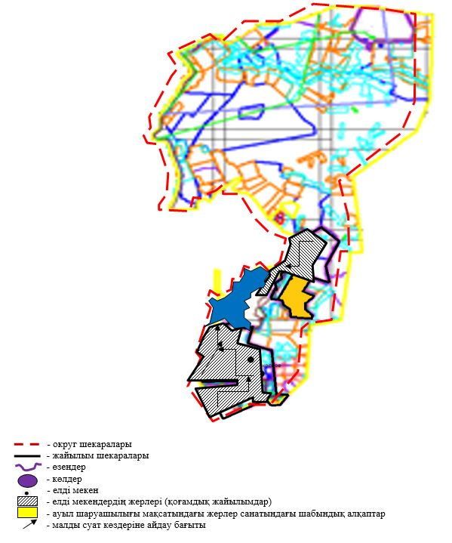

Осакаров ауданының аймағы
жерлеріндегі 2022-2023 жылдарға
арналған жайылымдарды басқару
және оларды пайдалану жөніндегі
Жоспарына 55 Қосымша
Осакаров ауданы Құндызды ауылдық округі жайылым пайдаланушылардың су тұтыну нормасына сәйкес су көздеріне (өзендерге, көлдерге, тоғандарға, апандарға, суару немесе суландыру суармалау каналдарына, құбырлы немесе шахталы құдықтарға) қол жеткізу схемасы.

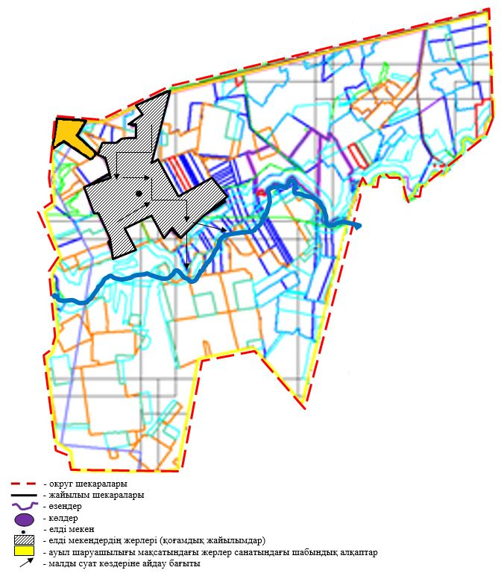

Осакаров ауданының аймағы
жерлеріндегі 2022-2023 жылдарға
арналған жайылымдарды басқару
және оларды пайдалану жөніндегі
Жоспарына 56 Қосымша
Осакаров ауданы Маржанкөл ауылдық округі жайылым пайдаланушылардың су тұтыну нормасына сәйкес су көздеріне (өзендерге, көлдерге, тоғандарға, апандарға, суару немесе суландыру суармалау каналдарына, құбырлы немесе шахталы құдықтарға) қол жеткізу схемасы.

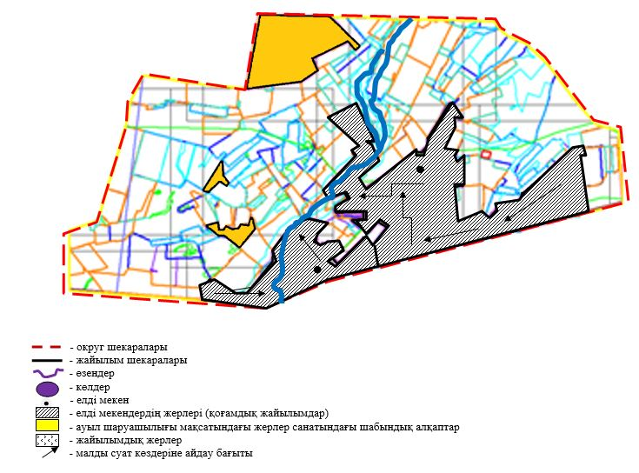

Осакаров ауданының аймағы
жерлеріндегі 2022-2023 жылдарға
арналған жайылымдарды басқару
және оларды пайдалану жөніндегі
Жоспарына 57 Қосымша
Осакаров ауданы Мирный ауылдық округі жайылым пайдаланушылардың су тұтыну нормасына сәйкес су көздеріне (өзендерге, көлдерге, тоғандарға, апандарға, суару немесе суландыру суармалау каналдарына, құбырлы немесе шахталы құдықтарға) қол жеткізу схемасы.

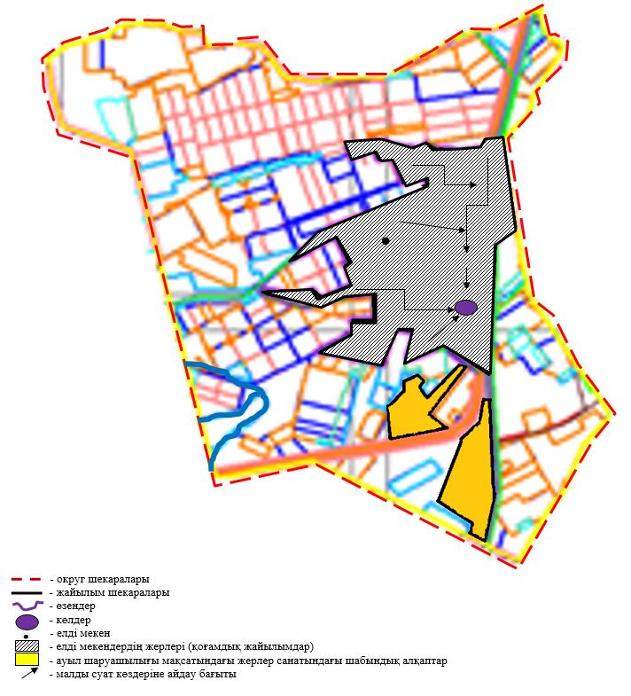

Осакаров ауданының аймағы
жерлеріндегі 2022-2023 жылдарға
арналған жайылымдарды басқару
және оларды пайдалану жөніндегі
Жоспарына 58 Қосымша
Осакаров ауданы Николаев ауылдық округі жайылым пайдаланушылардың су тұтыну нормасына сәйкес су көздеріне (өзендерге, көлдерге, тоғандарға, апандарға, суару немесе суландыру суармалау каналдарына, құбырлы немесе шахталы құдықтарға) қол жеткізу схемасы.

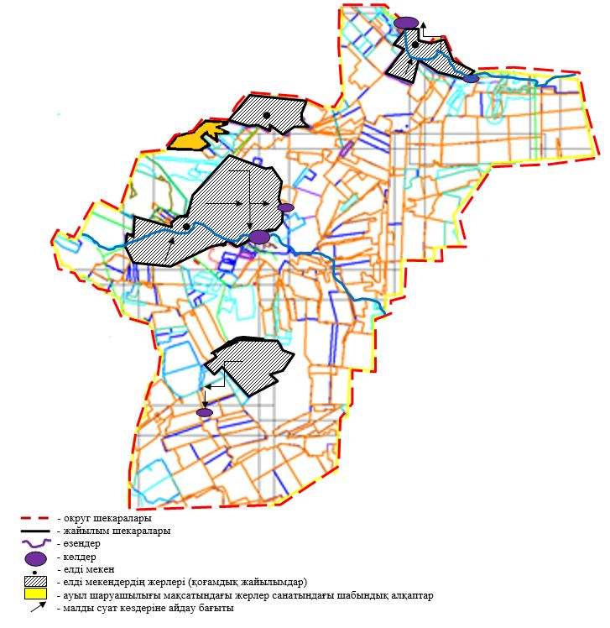

Осакаров ауданының аймағы
жерлеріндегі 2022-2023 жылдарға
арналған жайылымдарды басқару
және оларды пайдалану жөніндегі
Жоспарына 59 Қосымша
Осакаров ауданы Озерный ауылдық округі жайылым пайдаланушылардың су тұтыну нормасына сәйкес су көздеріне (өзендерге, көлдерге, тоғандарға, апандарға, суару немесе суландыру суармалау каналдарына, құбырлы немесе шахталы құдықтарға) қол жеткізу схемасы.

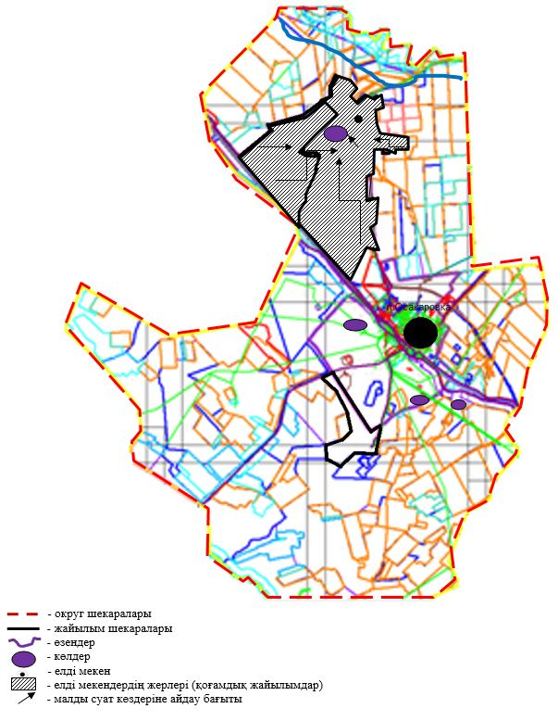

Осакаров ауданының аймағы
жерлеріндегі 2022-2023 жылдарға
арналған жайылымдарды басқару
және оларды пайдалану жөніндегі
Жоспарына 60 Қосымша
Осакаров ауданы Пионер ауылдық округі жайылым пайдаланушылардың су тұтыну нормасына сәйкес су көздеріне (өзендерге, көлдерге, тоғандарға, апандарға, суару немесе суландыру суармалау каналдарына, құбырлы немесе шахталы құдықтарға) қол жеткізу схемасы.

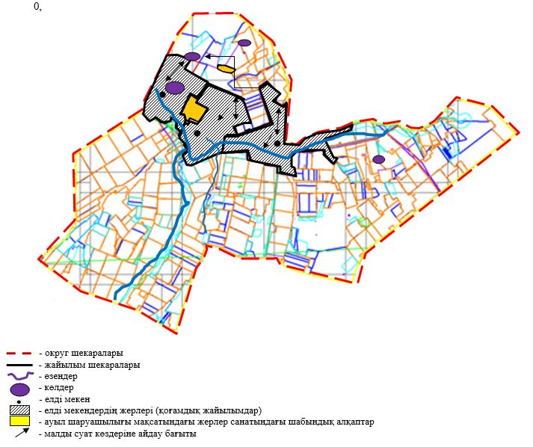

Осакаров ауданының аймағы
жерлеріндегі 2022-2023 жылдарға
арналған жайылымдарды басқару
және оларды пайдалану жөніндегі
Жоспарына 61 Қосымша
Осакаров ауданы Родников ауылдық округі жайылым пайдаланушылардың су тұтыну нормасына сәйкес су көздеріне (өзендерге, көлдерге, тоғандарға, апандарға, суару немесе суландыру суармалау каналдарына, құбырлы немесе шахталы құдықтарға) қол жеткізу схемасы.

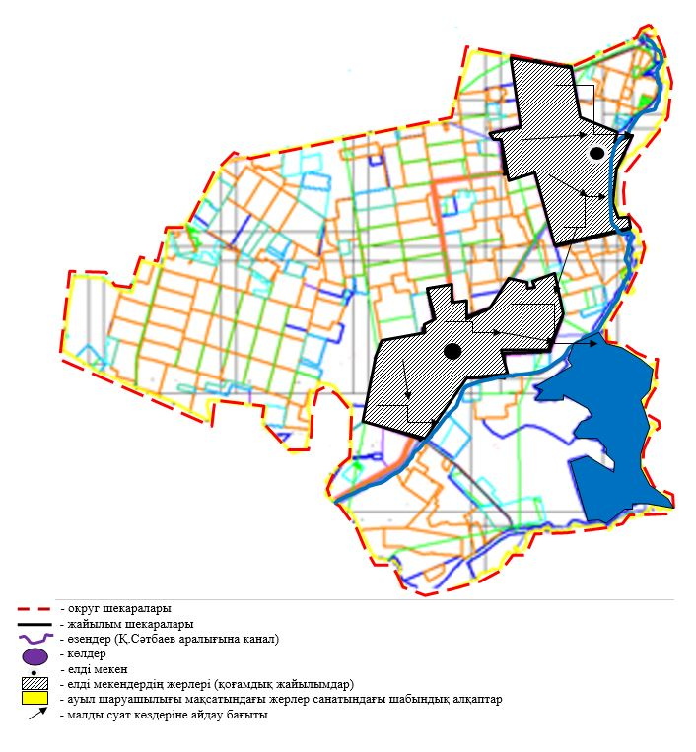

Осакаров ауданының аймағы
жерлеріндегі 2022-2023 жылдарға
арналған жайылымдарды басқару
және оларды пайдалану жөніндегі
Жоспарына 62 Қосымша
Осакаров ауданы Садовый ауылдық округі жайылым пайдаланушылардың су тұтыну нормасына сәйкес су көздеріне (өзендерге, көлдерге, тоғандарға, апандарға, суару немесе суландыру суармалау каналдарына, құбырлы немесе шахталы құдықтарға) қол жеткізу схемасы.

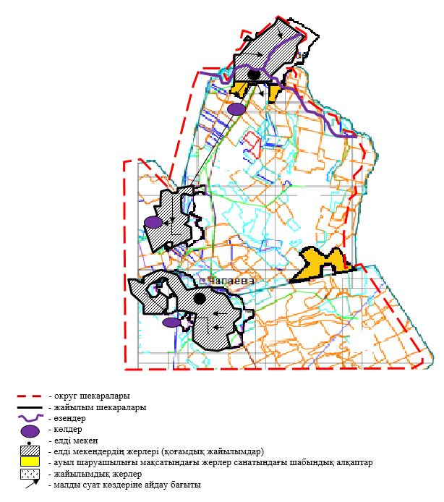

Осакаров ауданының аймағы
жерлеріндегі 2022-2023 жылдарға
арналған жайылымдарды басқару
және оларды пайдалану жөніндегі
Жоспарына 63 Қосымша
Осакаров ауданы Сарыөзек ауылдық округі жайылым пайдаланушылардың су тұтыну нормасына сәйкес су көздеріне (өзендерге, көлдерге, тоғандарға, апандарға, суару немесе суландыру суармалау каналдарына, құбырлы немесе шахталы құдықтарға) қол жеткізу схемасы.

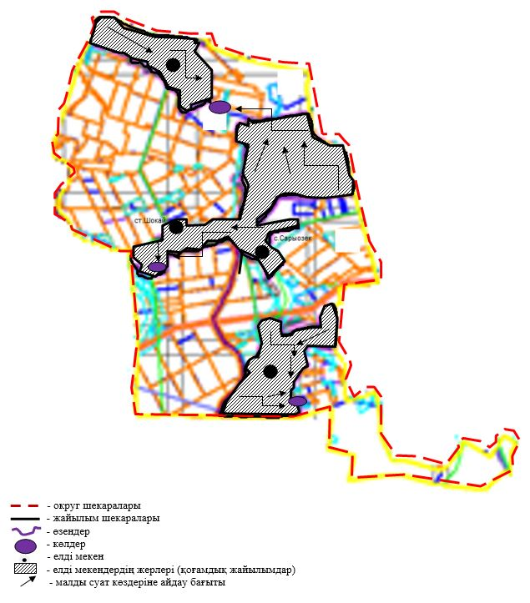

Осакаров ауданының аймағы
жерлеріндегі 2022-2023 жылдарға
арналған жайылымдарды басқару
және оларды пайдалану жөніндегі
Жоспарына 64 Қосымша
Осакаров ауданы Сұңқар ауылдық округі жайылым пайдаланушылардың су тұтыну нормасына сәйкес су көздеріне (өзендерге, көлдерге, тоғандарға, апандарға, суару немесе суландыру суармалау каналдарына, құбырлы немесе шахталы құдықтарға) қол жеткізу схемасы.

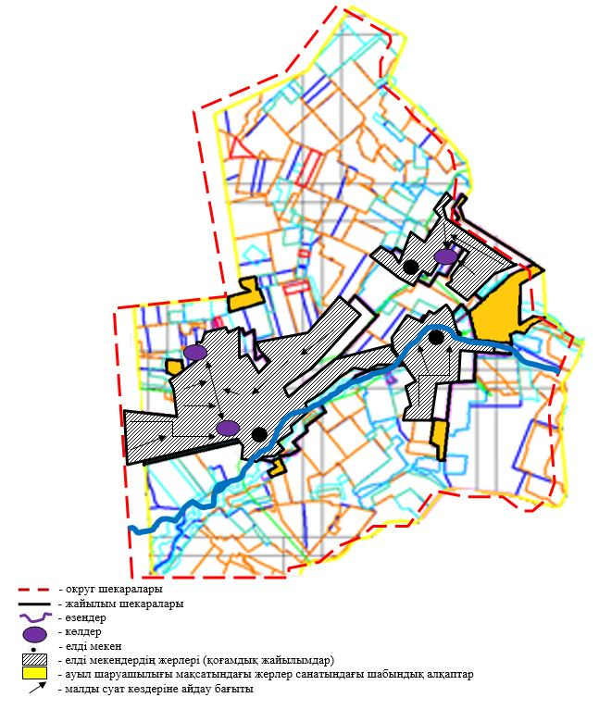

Осакаров ауданының аймағы
жерлеріндегі 2022-2023 жылдарға
арналған жайылымдарды басқару
және оларды пайдалану жөніндегі
Жоспарына 65 Қосымша
Осакаров ауданы Тельман ауылдық округі жайылым пайдаланушылардың су тұтыну нормасына сәйкес су көздеріне (өзендерге, көлдерге, тоғандарға, апандарға, суару немесе суландыру суармалау каналдарына, құбырлы немесе шахталы құдықтарға) қол жеткізу схемасы.

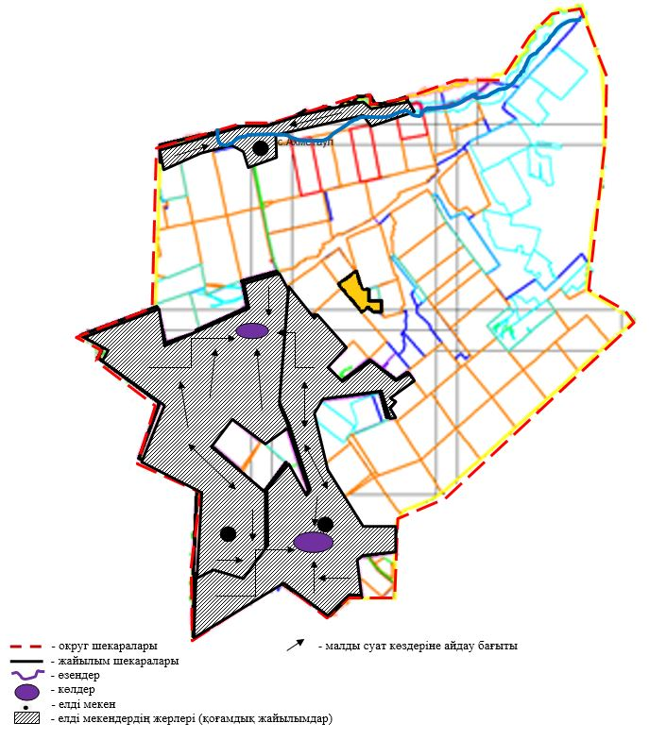

Осакаров ауданының аймағы
жерлеріндегі 2022-2023 жылдарға
арналған жайылымдарды басқару
және оларды пайдалану жөніндегі
Жоспарына 66 Қосымша
Осакаров ауданы Трудовой ауылдық округі жайылым пайдаланушылардың су тұтыну нормасына сәйкес су көздеріне (өзендерге, көлдерге, тоғандарға, апандарға, суару немесе суландыру суармалау каналдарына, құбырлы немесе шахталы құдықтарға) қол жеткізу схемасы.

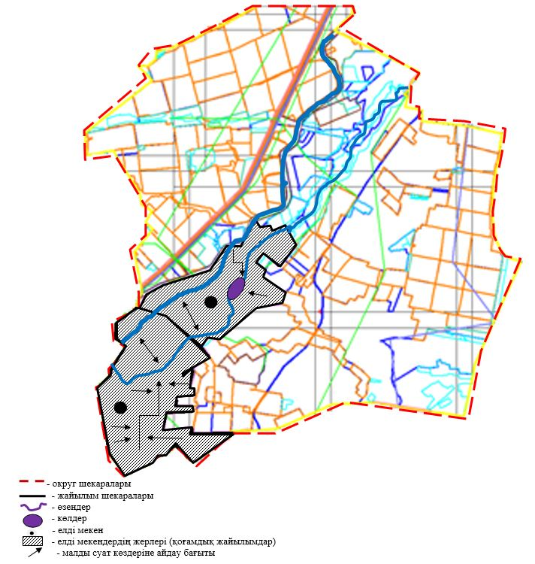

Осакаров ауданының аймағы
жерлеріндегі 2022-2023 жылдарға
арналған жайылымдарды басқару
және оларды пайдалану жөніндегі
Жоспарына 67 Қосымша
Осакаров ауданы Шідерті ауылдық округі жайылым пайдаланушылардың су тұтыну нормасына сәйкес су көздеріне (өзендерге, көлдерге, тоғандарға, апандарға, суару немесе суландыру суармалау каналдарына, құбырлы немесе шахталы құдықтарға) қол жеткізу схемасы.

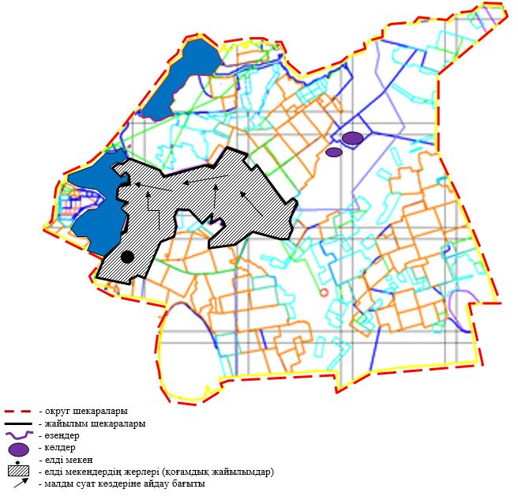

Осакаров ауданының аймағы
жерлеріндегі 2022-2023 жылдарға
арналған жайылымдарды басқару
және оларды пайдалану жөніндегі
Жоспарына 68 Қосымша
Осакаров ауданы Осакаров кенті жайылым пайдаланушылардың су тұтыну нормасына сәйкес су көздеріне (өзендерге, көлдерге, тоғандарға, апандарға, суару немесе суландыру суармалау каналдарына, құбырлы немесе шахталы құдықтарға) қол жеткізу схемасы.

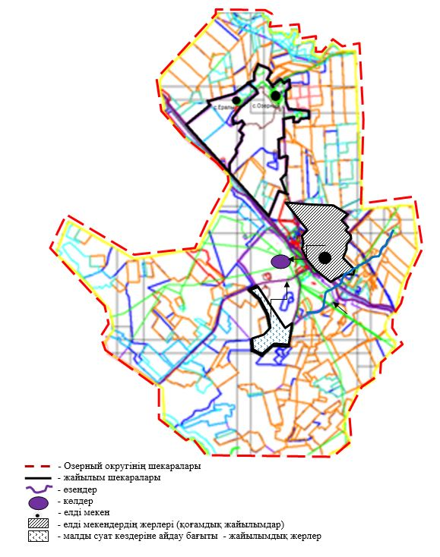

Осакаров ауданының аймағы
жерлеріндегі 2022-2023 жылдарға
арналған жайылымдарды басқару
және оларды пайдалану жөніндегі
Жоспарына 69 Қосымша
Осакаров ауданы Молодежный кенті жайылым пайдаланушылардың су тұтыну нормасына сәйкес су көздеріне (өзендерге, көлдерге, тоғандарға, апандарға, суару немесе суландыру суармалау каналдарына, құбырлы немесе шахталы құдықтарға) қол жеткізу схемасы.

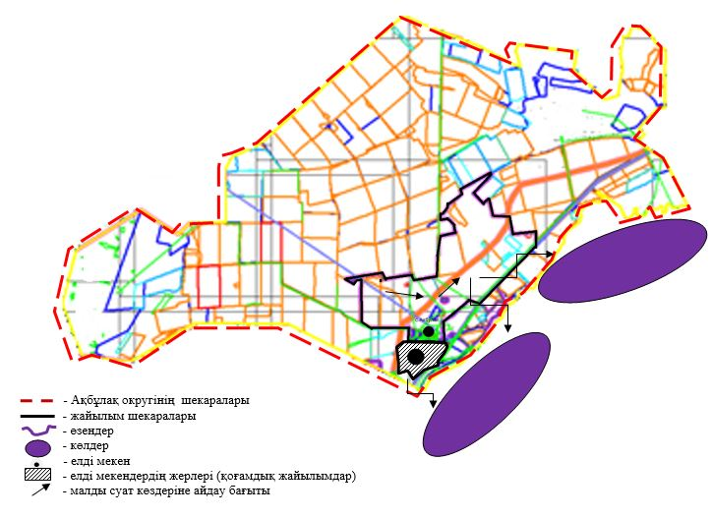

Суды тұтынудың орташа тәуліктік нормасы:
Ірі қара мал – басына 100 литр, ұсақ мал – басына 50 литр, жылқы - басына 100 литр, шошқа-басына 50 литр.
Осакаров ауданының аймағы
жерлеріндегі 2022-2023 жылдарға
арналған жайылымдарды басқару
және оларды пайдалану жөніндегі
Жоспарына 70 Қосымша
Осакаров ауданы Ақбұлақ ауылдық округінің құқық белгілейтін құжаттары негізінде жер санаттары, жер учаскелерінің меншік иелері және жер пайдаланушылар бөлінісінде әкімшілік - аумақтық бірлік аумағында жайылымдардың орналасу схемасы (картасы).

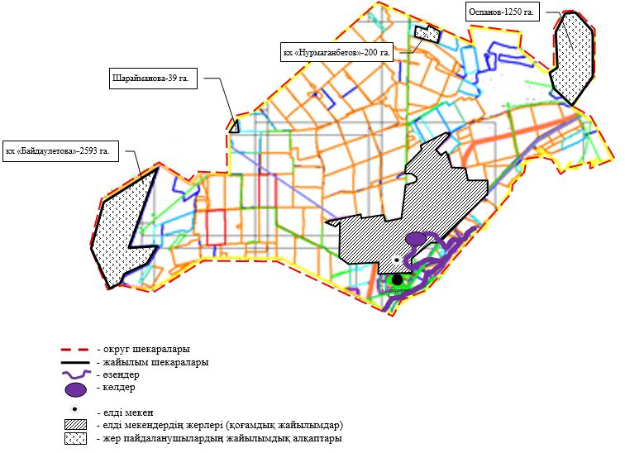

Осакаров ауданының аймағы
жерлеріндегі 2022-2023 жылдарға
арналған жайылымдарды басқару
және оларды пайдалану жөніндегі
Жоспарына 71 Қосымша
Осакаров ауданы Батпақты ауылдық округінің құқық белгілейтін құжаттары негізінде жер санаттары, жер учаскелерінің меншік иелері және жер пайдаланушылар бөлінісінде әкімшілік - аумақтық бірлік аумағында жайылымдардың орналасу схемасы (картасы).

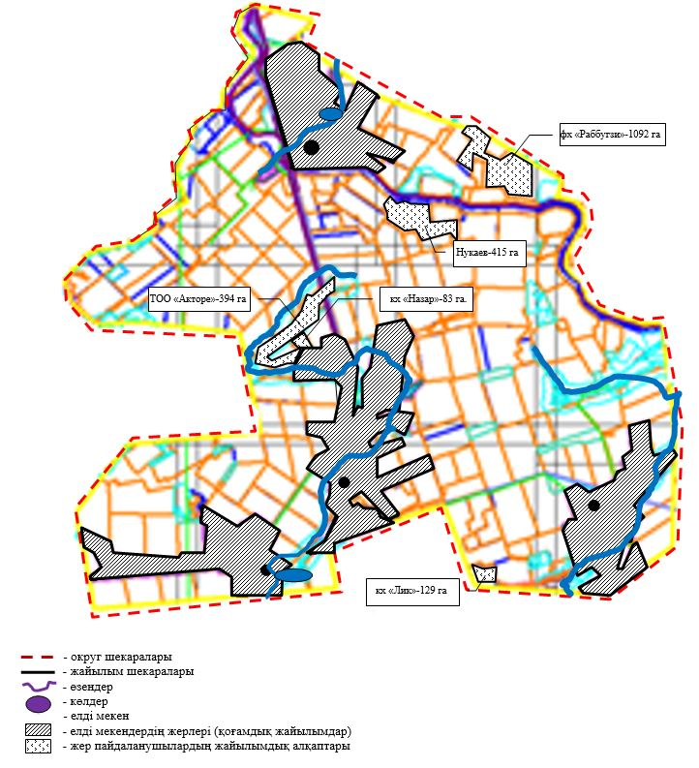

Осакаров ауданының аймағы
жылдарға
арналған жайылымдарды басқару
және оларды пайдалану жөніндегі
Жоспарына 72 Қосымша
Осакаров ауданы Жансары ауылдық округінің құқық белгілейтін құжаттары негізінде жер санаттары, жер учаскелерінің меншік иелері және жер пайдаланушылар бөлінісінде әкімшілік - аумақтық бірлік аумағында жайылымдардың орналасу схемасы (картасы).

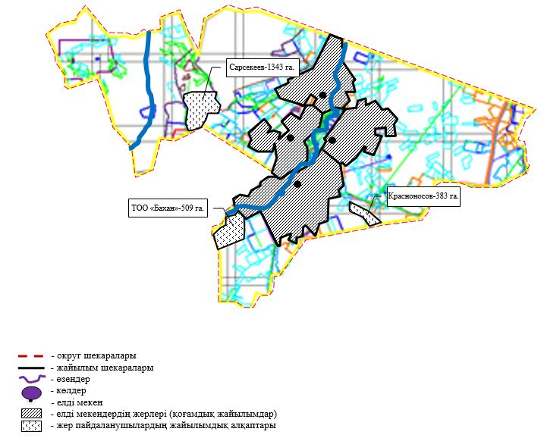

Осакаров ауданының аймағы
жерлеріндегі 2022-2023 жылдарға
арналған жайылымдарды басқару
және оларды пайдалану жөніндегі
Жоспарына 73 Қосымша
Осакаров ауданы Есіл ауылдық округінің құқық белгілейтін құжаттары негізінде жер санаттары, жер учаскелерінің меншік иелері және жер пайдаланушылар бөлінісінде әкімшілік - аумақтық бірлік аумағында жайылымдардың орналасу схемасы (картасы).

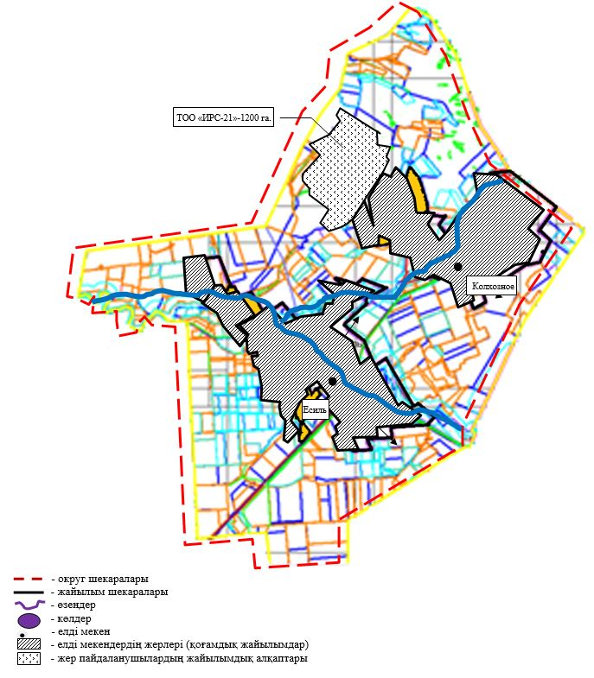

Осакаров ауданының аймағы
жерлеріндегі 2022-2023 жылдарға
арналған жайылымдарды басқару
және оларды пайдалану жөніндегі
Жоспарына 74 Қосымша
Осакаров ауданы Звездный ауылдық округінің құқық белгілейтін құжаттары негізінде жер санаттары, жер учаскелерінің меншік иелері және жер пайдаланушылар бөлінісінде әкімшілік - аумақтық бірлік аумағында жайылымдардың орналасу схемасы (картасы).

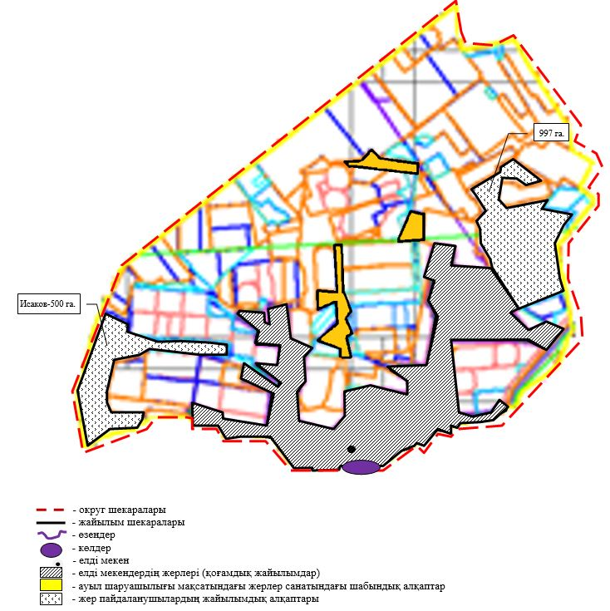

Осакаров ауданының аймағы
жерлеріндегі 2022-2023 жылдарға
арналған жайылымдарды басқару
және оларды пайдалану жөніндегі
Жоспарына 75 Қосымша
Осакаров ауданы Ертіс ауылдық округінің құқық белгілейтін құжаттары негізінде жер санаттары, жер учаскелерінің меншік иелері және жер пайдаланушылар бөлінісінде әкімшілік - аумақтық бірлік аумағында жайылымдардың орналасу схемасы (картасы).

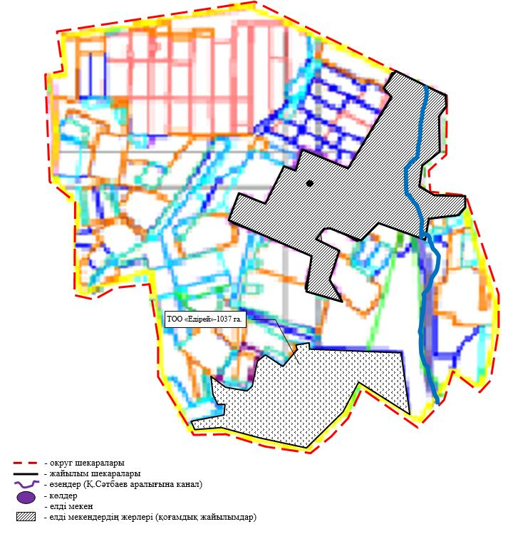

Осакаров ауданының аймағы
жерлеріндегі 2022-2023 жылдарға
арналған жайылымдарды басқару
және оларды пайдалану жөніндегі
Жоспарына 76 Қосымша
Осакаров ауданы Қарағайлы ауылдық округінің құқық белгілейтін құжаттары негізінде жер санаттары, жер учаскелерінің меншік иелері және жер пайдаланушылар бөлінісінде әкімшілік - аумақтық бірлік аумағында жайылымдардың орналасу схемасы (картасы).

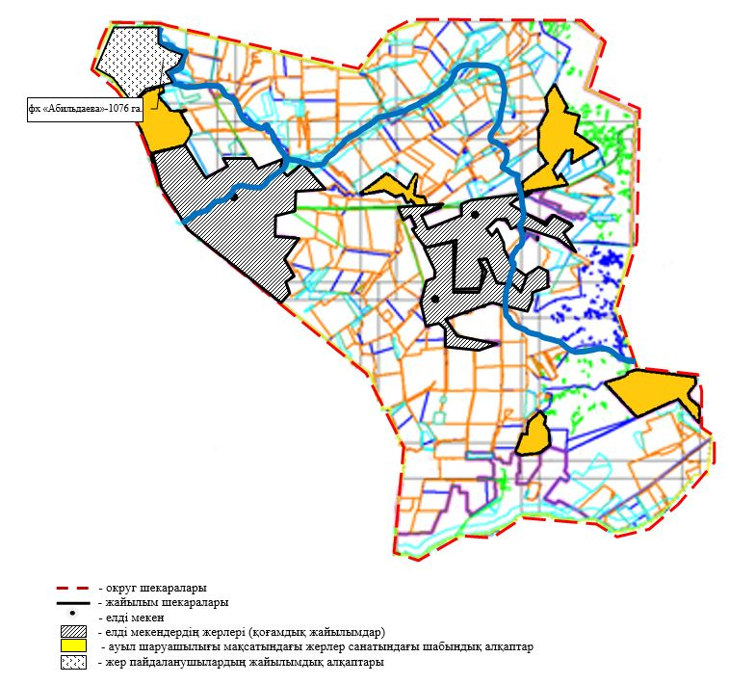

Осакаров ауданының аймағы
жерлеріндегі 2022-2023 жылдарға
арналған жайылымдарды басқару
және оларды пайдалану жөніндегі
Жоспарына 77 Қосымша
Осакаров ауданы Қаратомар ауылдық округінің құқық белгілейтін құжаттары негізінде жер санаттары, жер учаскелерінің меншік иелері және жер пайдаланушылар бөлінісінде әкімшілік - аумақтық бірлік аумағында жайылымдардың орналасу схемасы (картасы).

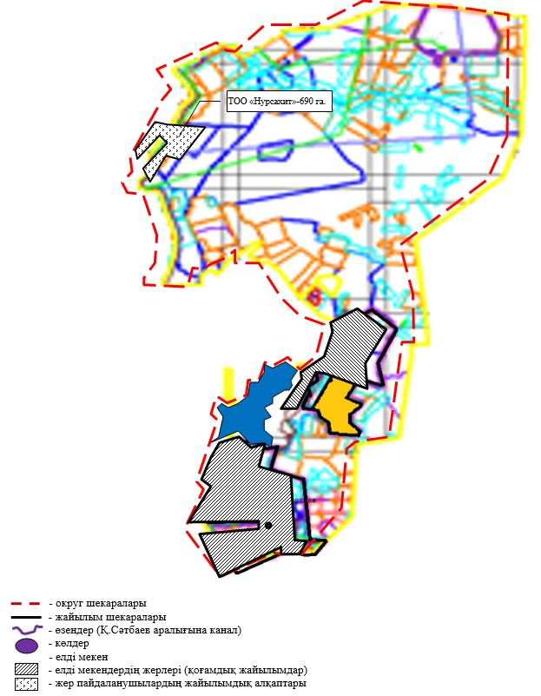

Осакаров ауданының аймағы
жерлеріндегі 2022-2023 жылдарға
арналған жайылымдарды басқару
және оларды пайдалану жөніндегі
Жоспарына 78 Қосымша
Осакаров ауданы Құндызды ауылдық округінің құқық белгілейтін құжаттары негізінде жер санаттары, жер учаскелерінің меншік иелері және жер пайдаланушылар бөлінісінде әкімшілік - аумақтық бірлік аумағында жайылымдардың орналасу схемасы (картасы).

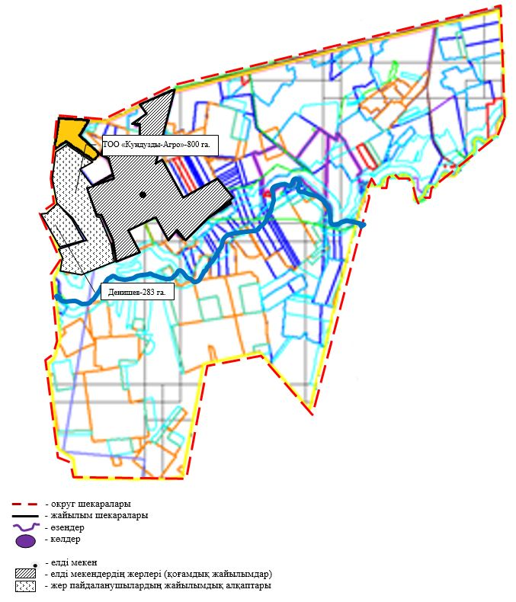

Осакаров ауданының аймағы
жерлеріндегі 2022-2023 жылдарға
арналған жайылымдарды басқару
және оларды пайдалану жөніндегі
Жоспарына 79 Қосымша
Осакаров ауданы Маржанкөл ауылдық округінің құқық белгілейтін құжаттары негізінде жер санаттары, жер учаскелерінің меншік иелері және жер пайдаланушылар бөлінісінде әкімшілік - аумақтық бірлік аумағында жайылымдардың орналасу схемасы (картасы).

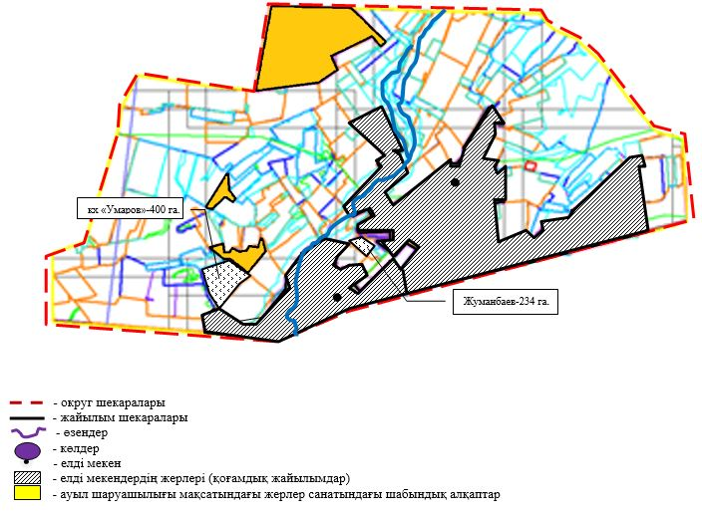

Осакаров ауданының аймағы
жерлеріндегі 2022-2023 жылдарға
арналған жайылымдарды басқару
және оларды пайдалану жөніндегі
Жоспарына 80 Қосымша
Осакаров ауданы Мирный ауылдық округінің құқық белгілейтін құжаттары негізінде жер санаттары, жер учаскелерінің меншік иелері және жер пайдаланушылар бөлінісінде әкімшілік - аумақтық бірлік аумағында жайылымдардың орналасу схемасы (картасы).

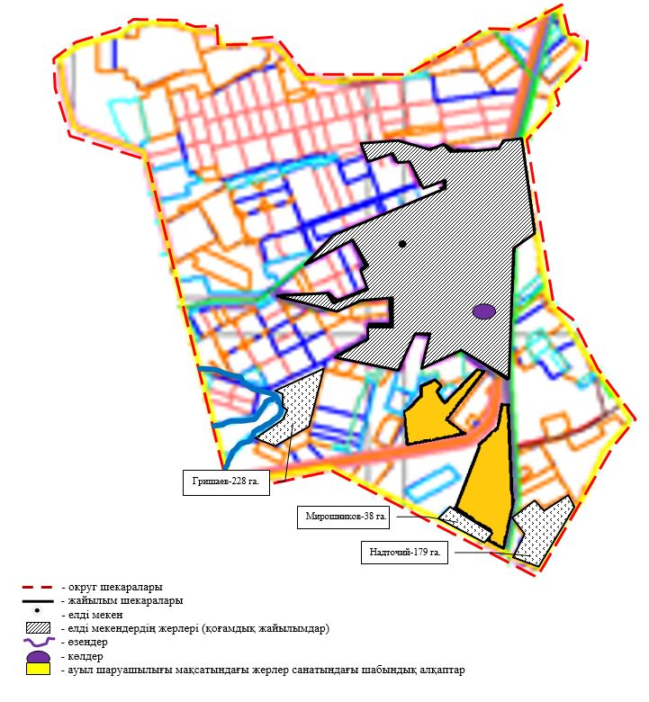

Осакаров ауданының аймағы
жерлеріндегі 2022-2023 жылдарға
арналған жайылымдарды басқару
және оларды пайдалану жөніндегі
Жоспарына 81 Қосымша
Осакаров ауданы Николаев ауылдық округінің құқық белгілейтін құжаттары негізінде жер санаттары, жер учаскелерінің меншік иелері және жер пайдаланушылар бөлінісінде әкімшілік - аумақтық бірлік аумағында жайылымдардың орналасу схемасы (картасы).

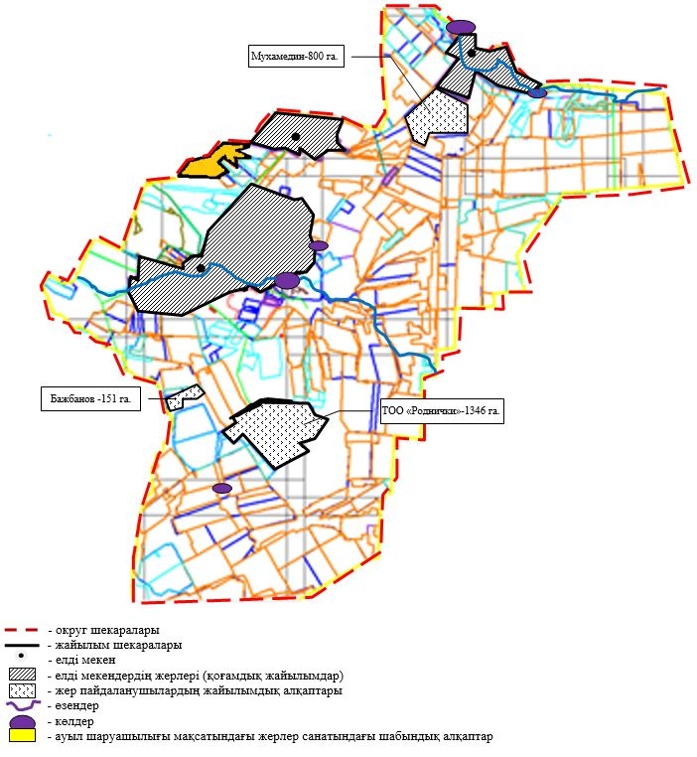

Осакаров ауданының аймағы
жерлеріндегі 2022-2023 жылдарға
арналған жайылымдарды басқару
және оларды пайдалану жөніндегі
Жоспарына 82 Қосымша
Осакаров ауданы Озерный ауылдық округінің құқық белгілейтін құжаттары негізінде жер санаттары, жер учаскелерінің меншік иелері және жер пайдаланушылар бөлінісінде әкімшілік - аумақтық бірлік аумағында жайылымдардың орналасу схемасы (картасы).

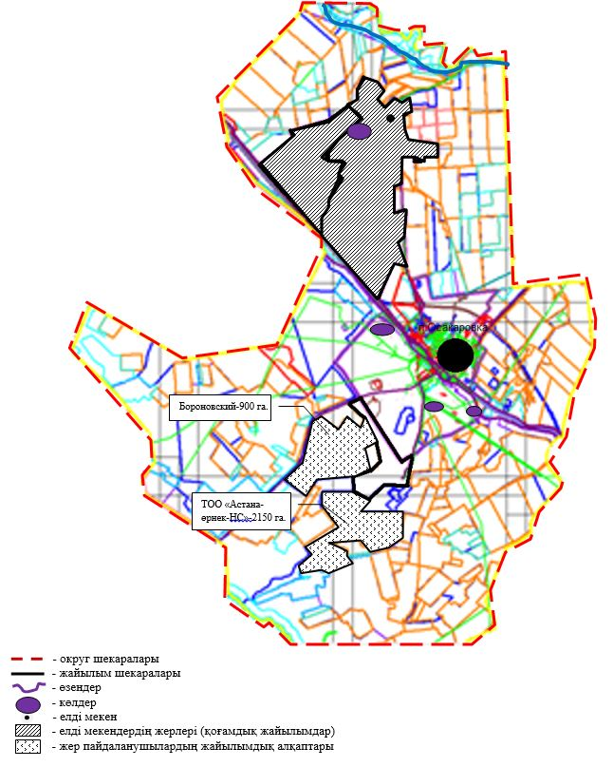

Осакаров ауданының аймағы
жерлеріндегі 2022-2023 жылдарға
арналған жайылымдарды басқару
және оларды пайдалану жөніндегі
Жоспарына 83 Қосымша
Осакаров ауданы Пионер ауылдық округінің құқық белгілейтін құжаттары негізінде жер санаттары, жер учаскелерінің меншік иелері және жер пайдаланушылар бөлінісінде әкімшілік - аумақтық бірлік аумағында жайылымдардың орналасу схемасы (картасы).

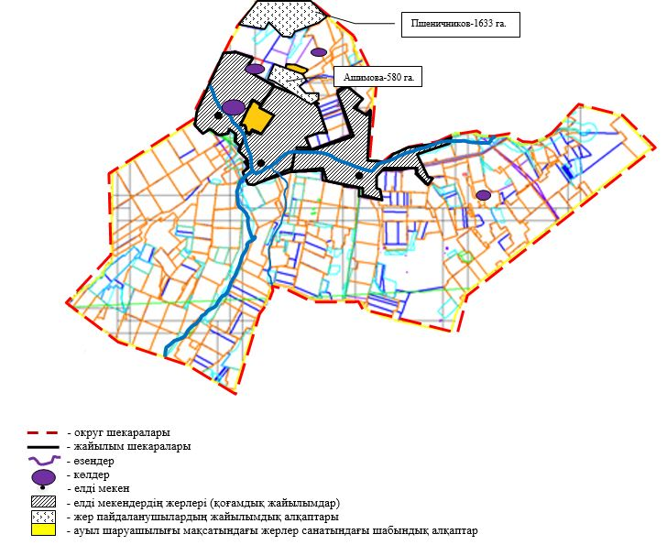

Осакаров ауданының аймағы
жерлеріндегі 2022-2023 жылдарға
арналған жайылымдарды басқару
және оларды пайдалану жөніндегі
Жоспарына 84 Қосымша
Осакаров ауданы Родников ауылдық округінің құқық белгілейтін құжаттары негізінде жер санаттары, жер учаскелерінің меншік иелері және жер пайдаланушылар бөлінісінде әкімшілік - аумақтық бірлік аумағында жайылымдардың орналасу схемасы (картасы).

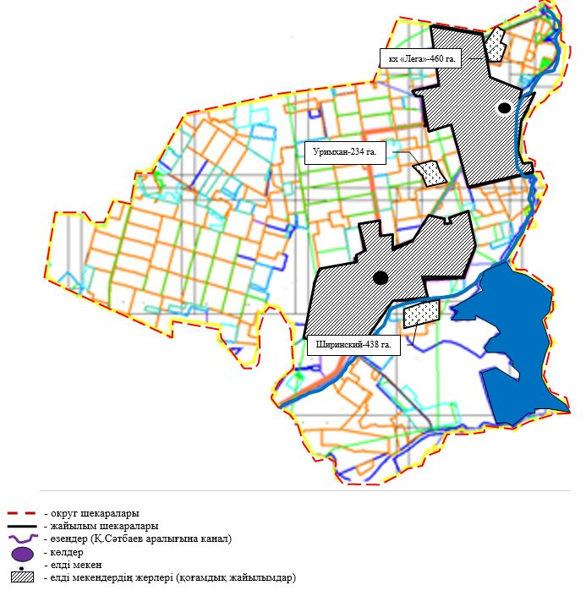

Осакаров ауданының аймағы
жерлеріндегі 2022-2023 жылдарға
арналған жайылымдарды басқару
және оларды пайдалану жөніндегі
Жоспарына 85 Қосымша
Осакаров ауданы Садовый ауылдық округінің құқық белгілейтін құжаттары негізінде жер санаттары, жер учаскелерінің меншік иелері және жер пайдаланушылар бөлінісінде әкімшілік - аумақтық бірлік аумағында жайылымдардың орналасу схемасы (картасы).

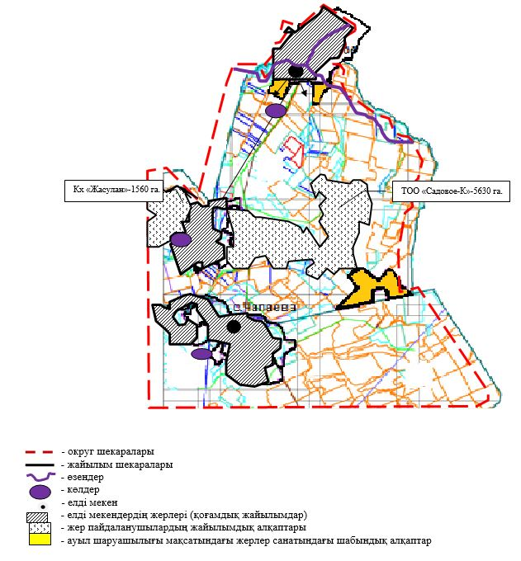

Осакаров ауданының аймағы
жерлеріндегі 2022-2023 жылдарға
арналған жайылымдарды басқару
және оларды пайдалану жөніндегі
Жоспарына 86 Қосымша
Осакаров ауданы Сарыөзек ауылдық округінің құқық белгілейтін құжаттары негізінде жер санаттары, жер учаскелерінің меншік иелері және жер пайдаланушылар бөлінісінде әкімшілік - аумақтық бірлік аумағында жайылымдардың орналасу схемасы (картасы).

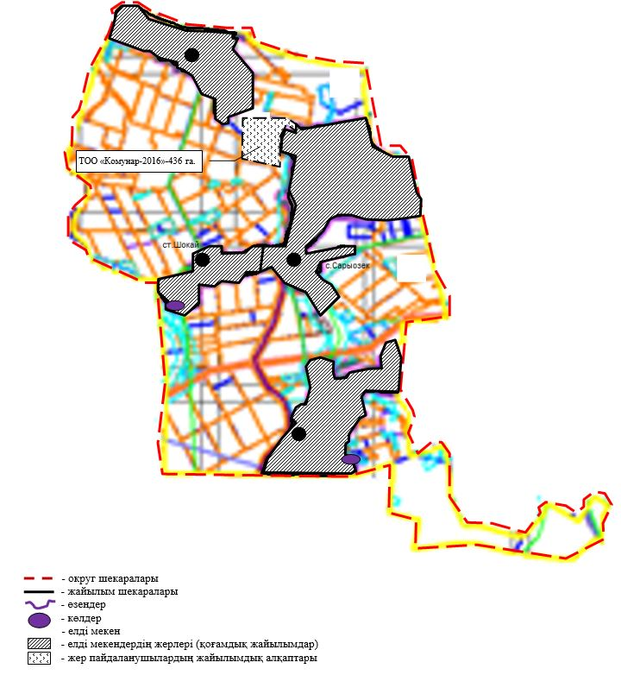

Осакаров ауданының аймағы
жерлеріндегі 2022-2023 жылдарға
арналған жайылымдарды басқару
әне оларды пайдалану жөніндегі
Жоспарына 87 Қосымша
Осакаров ауданы Сұңқар ауылдық округінің құқық белгілейтін құжаттары негізінде жер санаттары, жер учаскелерінің меншік иелері және жер пайдаланушылар бөлінісінде әкімшілік - аумақтық бірлік аумағында жайылымдардың орналасу схемасы (картасы).

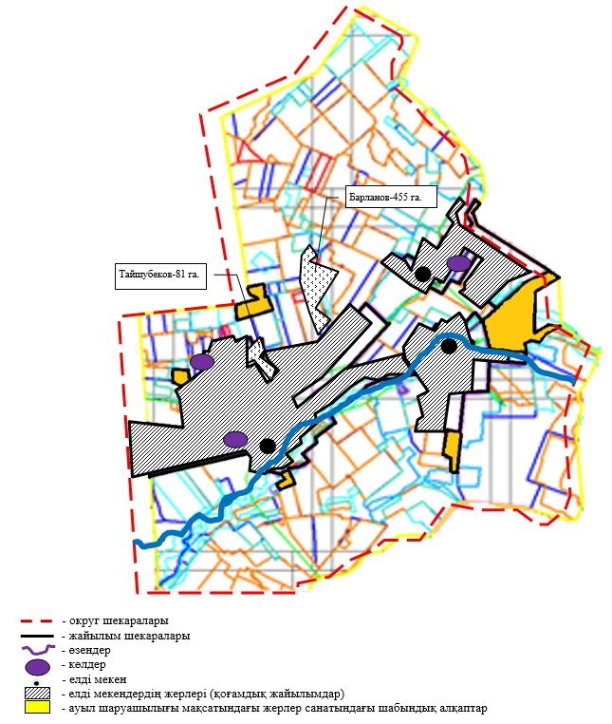

Осакаров ауданының аймағы
жерлеріндегі 2022-2023 жылдарға
арналған жайылымдарды басқару
және оларды пайдалану жөніндегі
Жоспарына 88 Қосымша
Осакаров ауданы Тельман ауылдық округінің құқық белгілейтін құжаттары негізінде жер санаттары, жер учаскелерінің меншік иелері және жер пайдаланушылар бөлінісінде әкімшілік - аумақтық бірлік аумағында жайылымдардың орналасу схемасы (картасы).

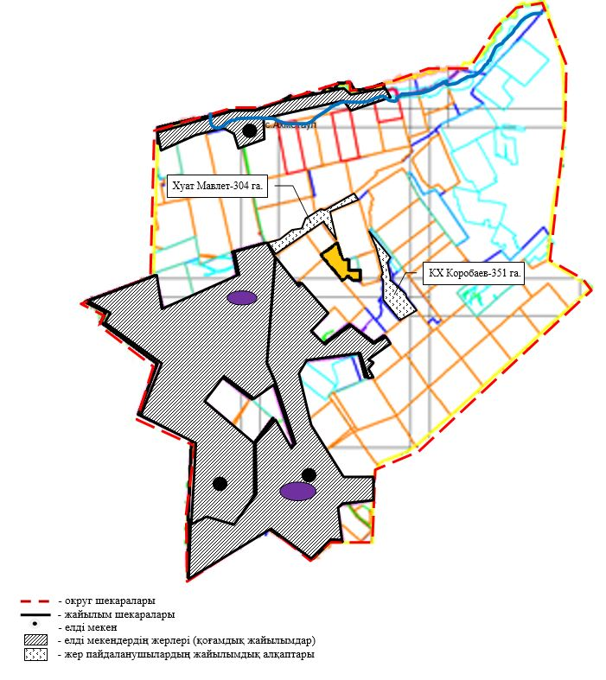

Осакаров ауданының аймағы
жерлеріндегі 2022-2023 жылдарға
арналған жайылымдарды басқару
және оларды пайдалану жөніндегі
Жоспарына 89 Қосымша
Осакаров ауданы Трудовой ауылдық округінің құқық белгілейтін құжаттары негізінде жер санаттары, жер учаскелерінің меншік иелері және жер пайдаланушылар бөлінісінде әкімшілік - аумақтық бірлік аумағында жайылымдардың орналасу схемасы (картасы).

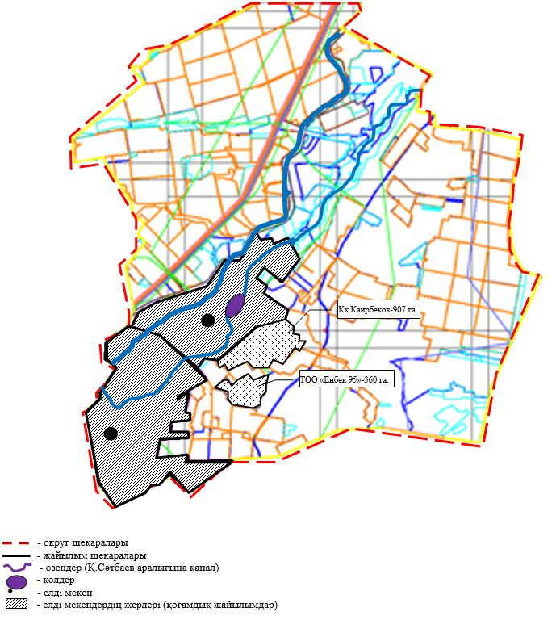

Осакаров ауданының аймағы
жерлеріндегі 2022-2023 жылдарға
арналған жайылымдарды басқару
және оларды пайдалану жөніндегі
Жоспарына 90 Қосымша
Осакаров ауданы Шідерті ауылдық округінің құқық белгілейтін құжаттары негізінде жер санаттары, жер учаскелерінің меншік иелері және жер пайдаланушылар бөлінісінде әкімшілік - аумақтық бірлік аумағында жайылымдардың орналасу схемасы (картасы).

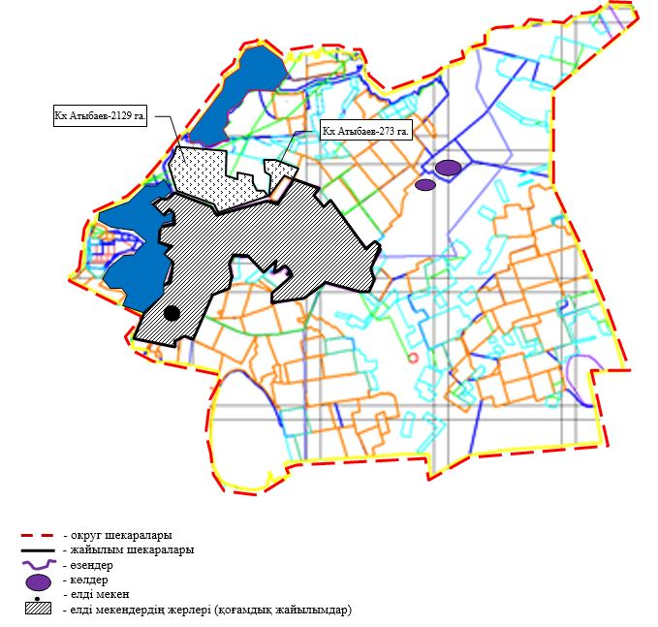

Осакаров ауданының аймағы
жерлеріндегі 2022-2023 жылдарға
арналған жайылымдарды басқару
және оларды пайдалану жөніндегі
Жоспарына 91 Қосымша
Осакаров ауданы Осакаров кенті құқық белгілейтін құжаттары негізінде жер санаттары, жер учаскелерінің меншік иелері және жер пайдаланушылар бөлінісінде әкімшілік - аумақтық бірлік аумағында жайылымдардың орналасу схемасы (картасы).

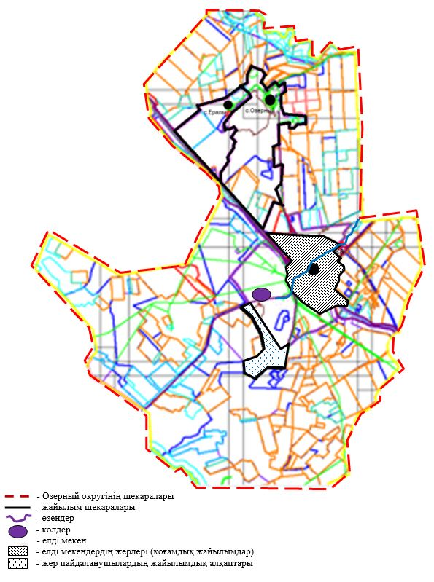

Осакаров ауданының аймағы
жерлеріндегі 2022-2023 жылдарға
арналған жайылымдарды басқару
және оларды пайдалану жөніндегі
Жоспарына 92 Қосымша
Осакаров ауданы Молодежный кенті құқық белгілейтін құжаттары негізінде жер санаттары, жер учаскелерінің меншік иелері және жер пайдаланушылар бөлінісінде әкімшілік - аумақтық бірлік аумағында жайылымдардың орналасу схемасы (картасы).

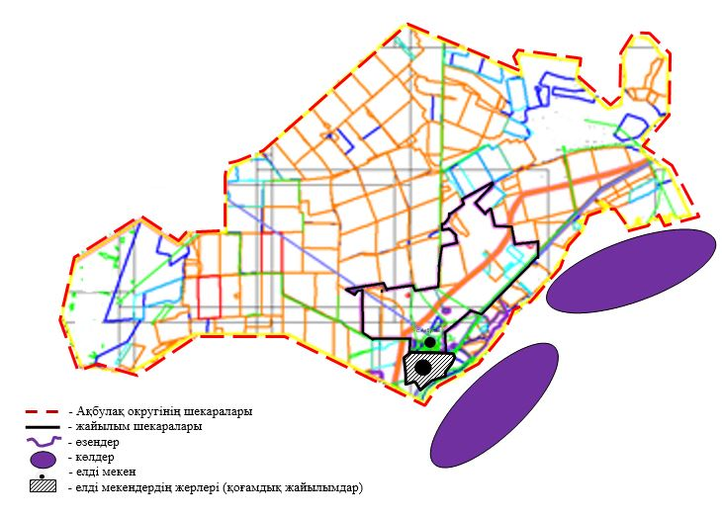

Осакаров ауданының аймағы
жерлеріндегі 2022-2023 жылдарға
арналған жайылымдарды басқару
және оларды пайдалану жөніндегі
Жоспарына 93 Қосымша
Осакаров ауданы Ақбұлақ ауылдық округінің жергілікті жағдайлар мен ерекшеліктерге қарай жеке ауладағы ауыл шаруашылығы жануарларын жаюға халық мұқтажын қанағаттандыру үшін қажетті жайылымдардың сыртқы мен ішкі шекаралары және алаңдары белгіленген картасы.

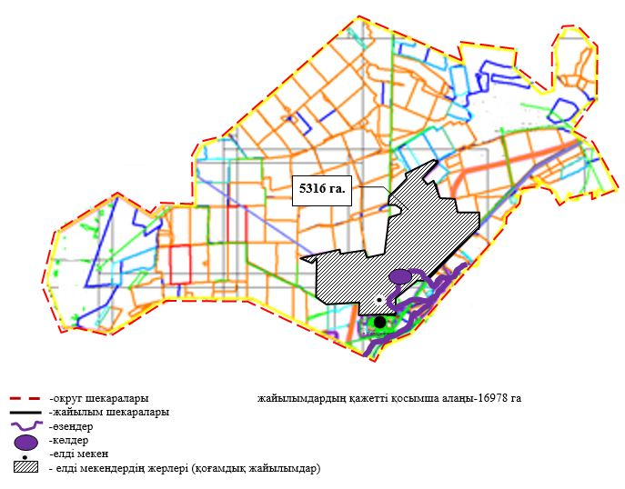

Осакаров ауданының аймағы
жерлеріндегі 2022-2023 жылдарға
арналған жайылымдарды басқару
және оларды пайдалану жөніндегі
Жоспарына 94 Қосымша
Осакаров ауданы Батпақты ауылдық округінің жергілікті жағдайлар мен ерекшеліктерге қарай жеке ауладағы ауыл шаруашылығы жануарларын жаюға халық мұқтажын қанағаттандыру үшін қажетті жайылымдардың сыртқы мен ішкі шекаралары және алаңдары белгіленген картасы

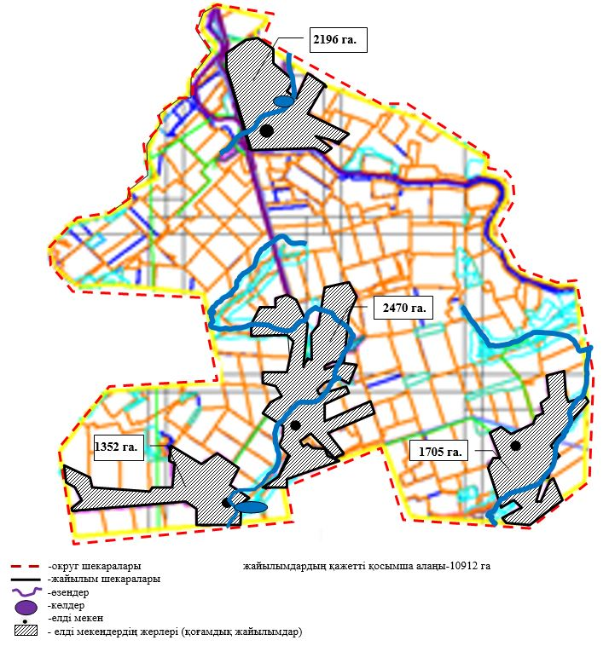

Осакаров ауданының аймағы
жерлеріндегі 2022-2023 жылдарға
арналған жайылымдарды басқару
және оларды пайдалану жөніндегі
Жоспарына 95 Қосымша
Осакаров ауданы Жансары ауылдық округінің жергілікті жағдайлар мен ерекшеліктерге қарай жеке ауладағы ауыл шаруашылығы жануарларын жаюға халық мұқтажын қанағаттандыру үшін қажетті жайылымдардың сыртқы мен ішкі шекаралары және алаңдары белгіленген картасы

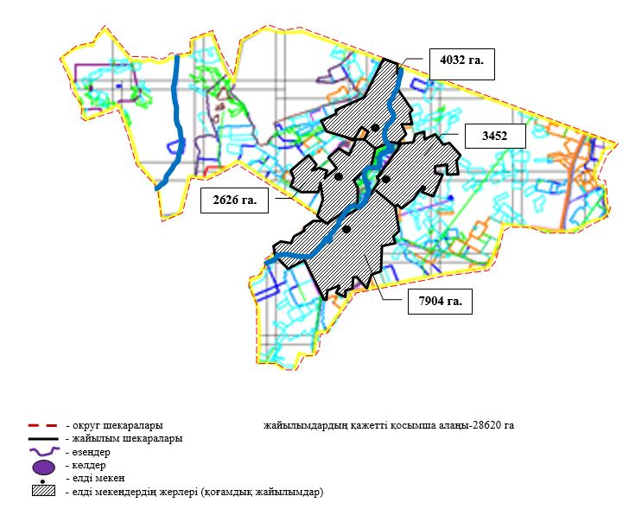

Осакаров ауданының аймағы
жерлеріндегі 2022-2023 жылдарға
арналған жайылымдарды басқару
және оларды пайдалану жөніндегі
Жоспарына 96 Қосымша
Осакаров ауданы Есіл ауылдық округінің жергілікті жағдайлар мен ерекшеліктерге қарай жеке ауладағы ауыл шаруашылығы жануарларын жаюға халық мұқтажын қанағаттандыру үшін қажетті жайылымдардың сыртқы мен ішкі шекаралары және алаңдары белгіленген картасы

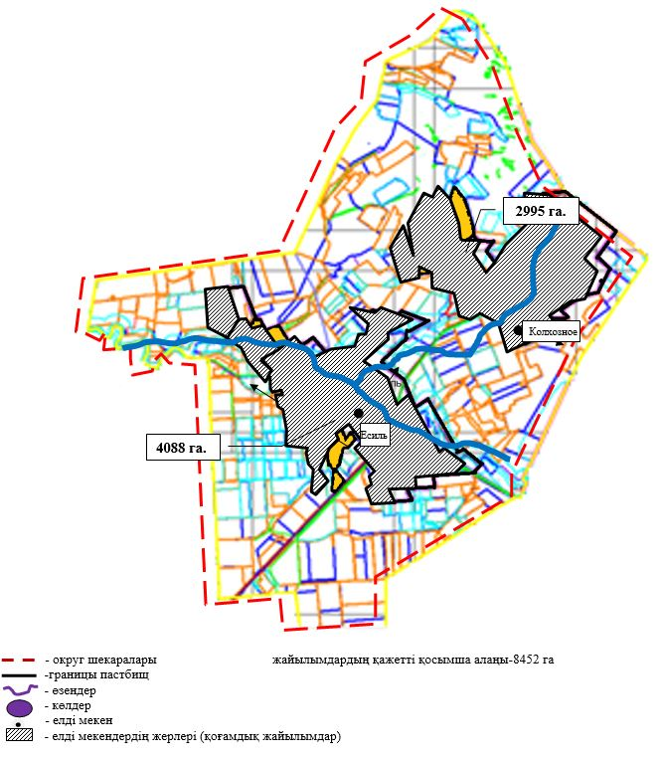

Осакаров ауданының аймағы
жерлеріндегі 2022-2023 жылдарға
арналған жайылымдарды басқару
және оларды пайдалану жөніндегі
Жоспарына 97 Қосымша
Осакаров ауданы Звездный ауылдық округінің жергілікті жағдайлар мен ерекшеліктерге қарай жеке ауладағы ауыл шаруашылығы жануарларын жаюға халық мұқтажын қанағаттандыру үшін қажетті жайылымдардың сыртқы мен ішкі шекаралары және алаңдары белгіленген картасы

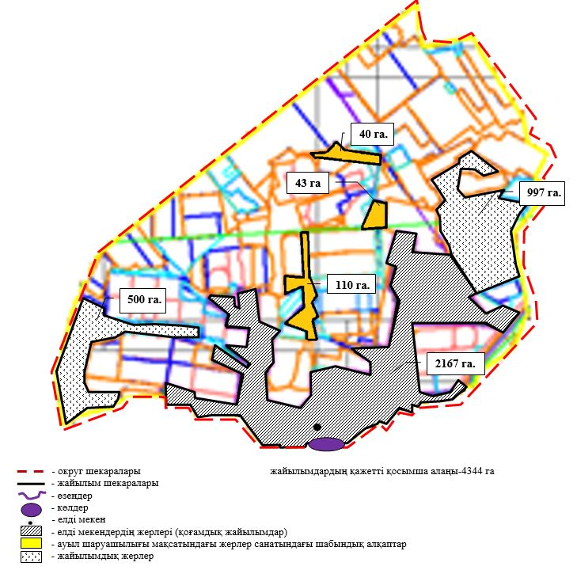

Осакаров ауданының аймағы
жерлеріндегі 2022-2023 жылдарға
арналған жайылымдарды басқару
және оларды пайдалану жөніндегі
Жоспарына 98 Қосымша
Осакаров ауданы Ертіс ауылдық округінің жергілікті жағдайлар мен ерекшеліктерге қарай жеке ауладағы ауыл шаруашылығы жануарларын жаюға халық мұқтажын қанағаттандыру үшін қажетті жайылымдардың сыртқы мен ішкі шекаралары және алаңдары белгіленген картасы

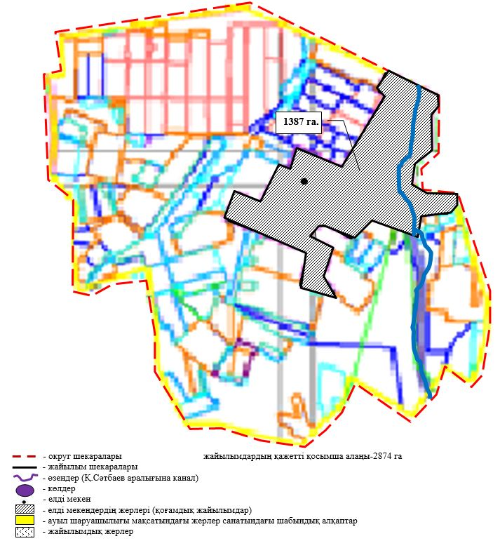

Осакаров ауданының аймағы
жерлеріндегі 2022-2023 жылдарға
арналған жайылымдарды басқару
және оларды пайдалану жөніндегі
Жоспарына 99 Қосымша
Осакаров ауданы Қарағайлы ауылдық округінің жергілікті жағдайлар мен ерекшеліктерге қарай жеке ауладағы ауыл шаруашылығы жануарларын жаюға халық мұқтажын қанағаттандыру үшін қажетті жайылымдардың сыртқы мен ішкі шекаралары және алаңдары белгіленген картасы

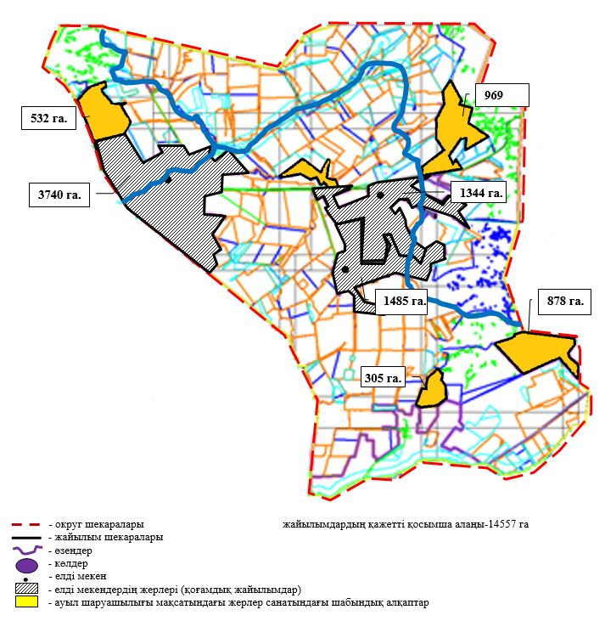

Осакаров ауданының аймағы
жерлеріндегі 2022-2023 жылдарға
арналған жайылымдарды басқару
және оларды пайдалану жөніндегі
Жоспарына 100 Қосымша
Осакаров ауданы Қаратомар ауылдық округінің жергілікті жағдайлар мен ерекшеліктерге қарай жеке ауладағы ауыл шаруашылығы жануарларын жаюға халық мұқтажын қанағаттандыру үшін қажетті жайылымдардың сыртқы мен ішкі шекаралары және алаңдары белгіленген картасы

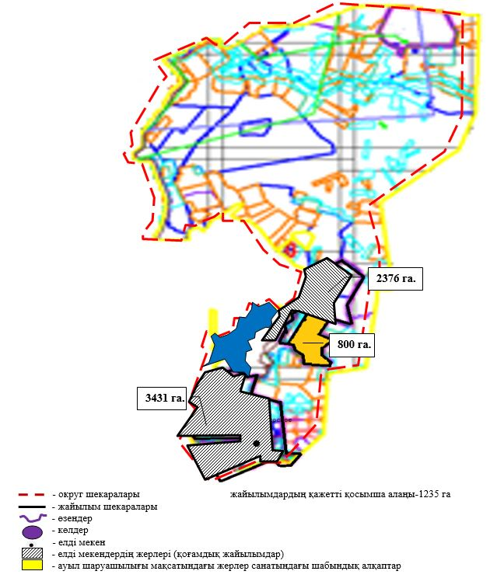

Осакаров ауданының аймағы
жерлеріндегі 2022-2023 жылдарға
арналған жайылымдарды басқару
және оларды пайдалану жөніндегі
Жоспарына 101 Қосымша
Осакаров ауданы Құндызды ауылдық округінің жергілікті жағдайлар мен ерекшеліктерге қарай жеке ауладағы ауыл шаруашылығы жануарларын жаюға халық мұқтажын қанағаттандыру үшін қажетті жайылымдардың сыртқы мен ішкі шекаралары және алаңдары белгіленген картасы

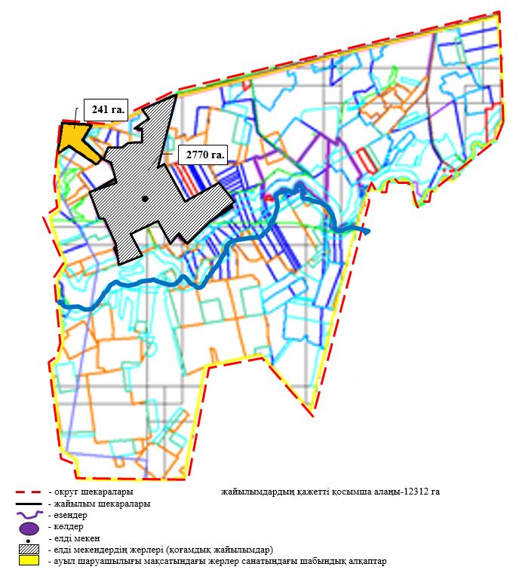

Осакаров ауданының аймағы
жерлеріндегі 2022-2023 жылдарға
арналған жайылымдарды басқару
және оларды пайдалану жөніндегі
Жоспарына 102 Қосымша
Осакаров ауданы Маржанкөл ауылдық округінің жергілікті жағдайлар мен ерекшеліктерге қарай жеке ауладағы ауыл шаруашылығы жануарларын жаюға халық мұқтажын қанағаттандыру үшін қажетті жайылымдардың сыртқы мен ішкі шекаралары және алаңдары белгіленген картасы

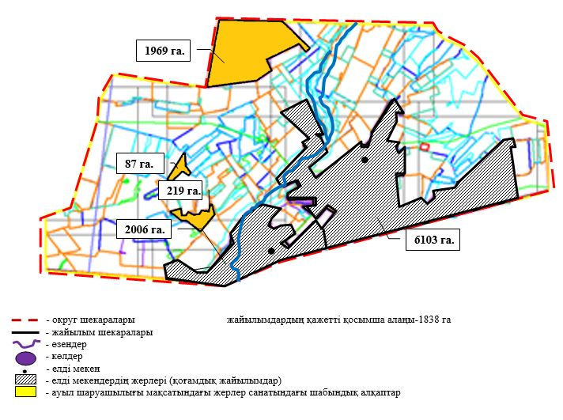

Осакаров ауданының аймағы
жерлеріндегі 2022-2023 жылдарға
арналған жайылымдарды басқару
және оларды пайдалану жөніндегі
Жоспарына 103 Қосымша
Осакаров ауданы Мирный ауылдық округінің жергілікті жағдайлар мен ерекшеліктерге қарай жеке ауладағы ауыл шаруашылығы жануарларын жаюға халық мұқтажын қанағаттандыру үшін қажетті жайылымдардың сыртқы мен ішкі шекаралары және алаңдары белгіленген картасы

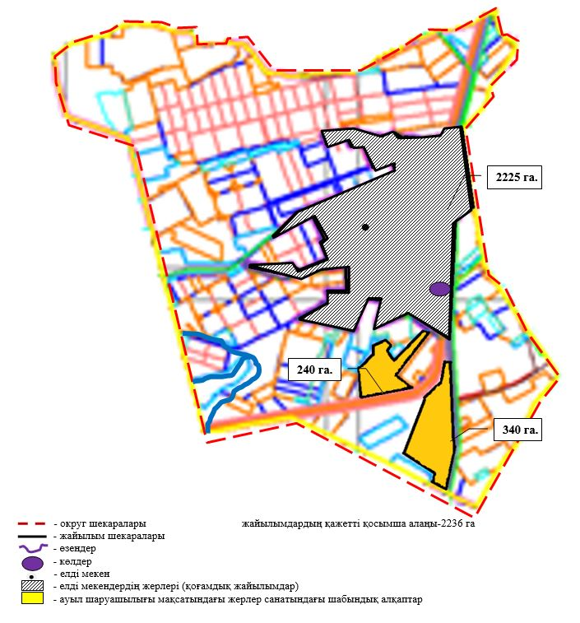

Осакаров ауданының аймағы
жерлеріндегі 2022-2023 жылдарға
арналған жайылымдарды басқару
және оларды пайдалану жөніндегі
Жоспарына 104 Қосымша
Осакаров ауданы Николаев ауылдық округінің жергілікті жағдайлар мен ерекшеліктерге қарай жеке ауладағы ауыл шаруашылығы жануарларын жаюға халық мұқтажын қанағаттандыру үшін қажетті жайылымдардың сыртқы мен ішкі шекаралары және алаңдары белгіленген картасы

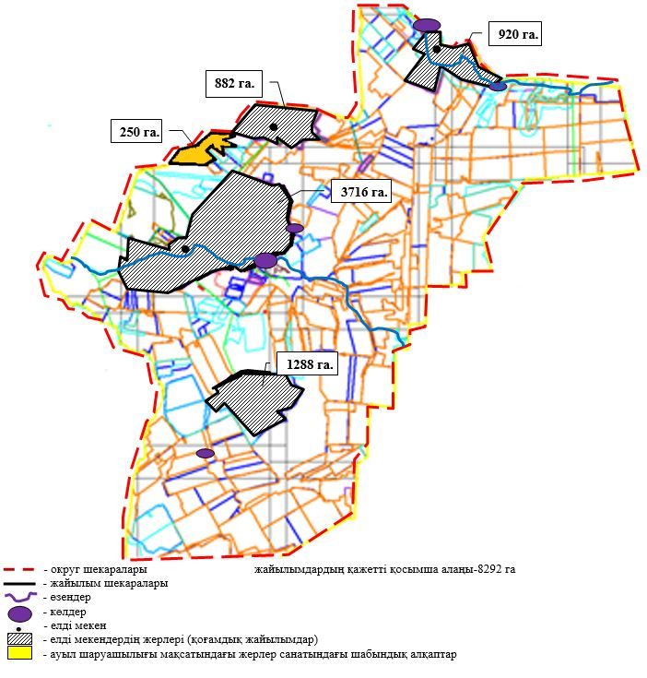

Осакаров ауданының аймағы
жерлеріндегі 2022-2023 жылдарға
арналған жайылымдарды басқару
және оларды пайдалану жөніндегі
Жоспарына 105 Қосымша
Осакаров ауданы Озерный ауылдық округінің жергілікті жағдайлар мен ерекшеліктерге қарай жеке ауладағы ауыл шаруашылығы жануарларын жаюға халық мұқтажын қанағаттандыру үшін қажетті жайылымдардың сыртқы мен ішкі шекаралары және алаңдары белгіленген картасы

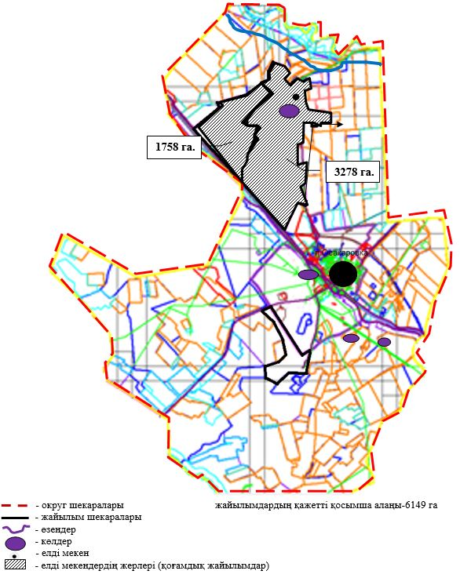

Осакаров ауданының аймағы
жерлеріндегі 2022-2023 жылдарға
арналған жайылымдарды басқару
және оларды пайдалану жөніндегі
Жоспарына 106 Қосымша
Осакаров ауданы Пионер ауылдық округінің жергілікті жағдайлар мен ерекшеліктерге қарай жеке ауладағы ауыл шаруашылығы жануарларын жаюға халық мұқтажын қанағаттандыру үшін қажетті жайылымдардың сыртқы мен ішкі шекаралары және алаңдары белгіленген картасы

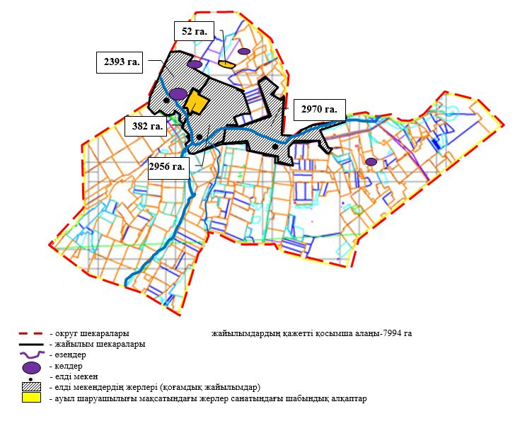

Осакаров ауданының аймағы
жерлеріндегі 2022-2023 жылдарға
арналған жайылымдарды басқару
және оларды пайдалану жөніндегі
Жоспарына 107 Қосымша
Осакаров ауданы Родников ауылдық округінің жергілікті жағдайлар мен ерекшеліктерге қарай жеке ауладағы ауыл шаруашылығы жануарларын жаюға халық мұқтажын қанағаттандыру үшін қажетті жайылымдардың сыртқы мен ішкі шекаралары және алаңдары белгіленген картасы

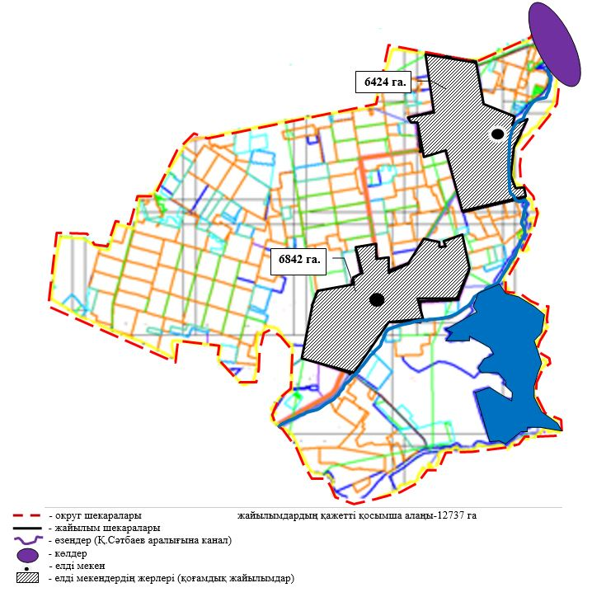

Осакаров ауданының аймағы
жерлеріндегі 2022-2023 жылдарға
арналған жайылымдарды басқару
және оларды пайдалану жөніндегі
Жоспарына 108 Қосымша
Осакаров ауданы Садовый ауылдық округінің жергілікті жағдайлар мен ерекшеліктерге қарай жеке ауладағы ауыл шаруашылығы жануарларын жаюға халық мұқтажын қанағаттандыру үшін қажетті жайылымдардың сыртқы мен ішкі шекаралары және алаңдары белгіленген картасы

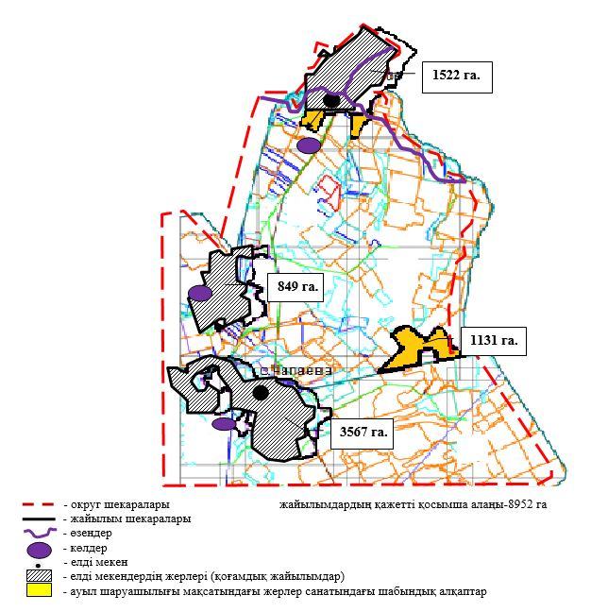

Осакаров ауданының аймағы
жерлеріндегі 2022-2023 жылдарға
арналған жайылымдарды басқару
және оларды пайдалану жөніндегі
Жоспарына 109 Қосымша
Осакаров ауданы Сарыөзек ауылдық округінің жергілікті жағдайлар мен ерекшеліктерге қарай жеке ауладағы ауыл шаруашылығы жануарларын жаюға халық мұқтажын қанағаттандыру үшін қажетті жайылымдардың сыртқы мен ішкі шекаралары және алаңдары белгіленген картасы

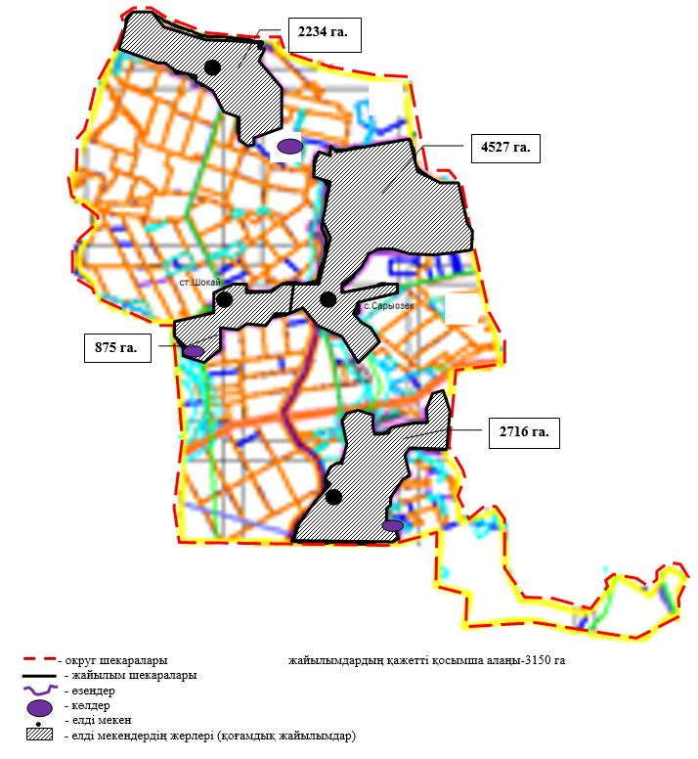

Осакаров ауданының аймағы
жерлеріндегі 2022-2023 жылдарға
арналған жайылымдарды басқару
және оларды пайдалану жөніндегі
Жоспарына 110 Қосымша
Осакаров ауданы Сұңқар ауылдық округінің жергілікті жағдайлар мен ерекшеліктерге қарай жеке ауладағы ауыл шаруашылығы жануарларын жаюға халық мұқтажын қанағаттандыру үшін қажетті жайылымдардың сыртқы мен ішкі шекаралары және алаңдары белгіленген картасы

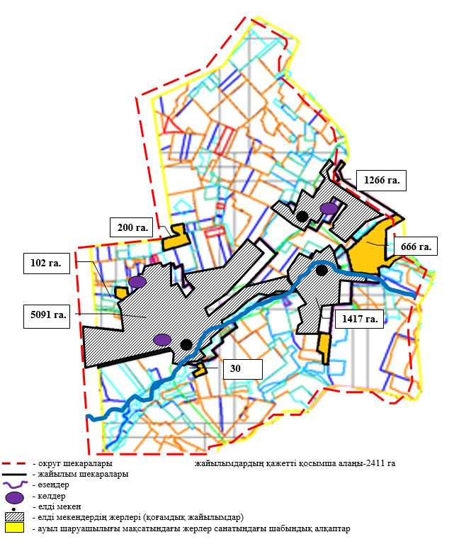

Осакаров ауданының аймағы
жерлеріндегі 2022-2023 жылдарға
арналған жайылымдарды басқару
және оларды пайдалану жөніндегі
Жоспарына 111 Қосымша
Осакаров ауданы Тельман ауылдық округінің жергілікті жағдайлар мен ерекшеліктерге қарай жеке ауладағы ауыл шаруашылығы жануарларын жаюға халық мұқтажын қанағаттандыру үшін қажетті жайылымдардың сыртқы мен ішкі шекаралары және алаңдары белгіленген картасы

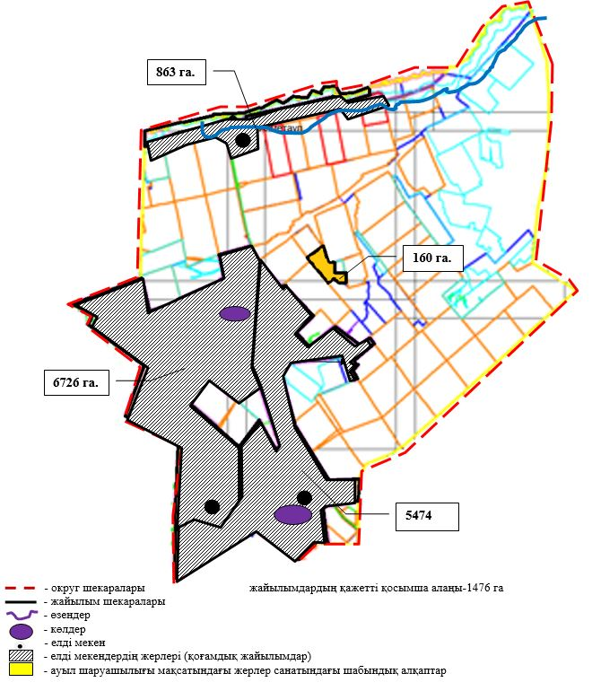

Осакаров ауданының аймағы
жерлеріндегі 2022-2023 жылдарға
арналған жайылымдарды басқару
және оларды пайдалану жөніндегі
Жоспарына 112 Қосымша
Осакаров ауданы Трудовой ауылдық округінің жергілікті жағдайлар мен ерекшеліктерге қарай жеке ауладағы ауыл шаруашылығы жануарларын жаюға халық мұқтажын қанағаттандыру үшін қажетті жайылымдардың сыртқы мен ішкі шекаралары және алаңдары белгіленген картасы

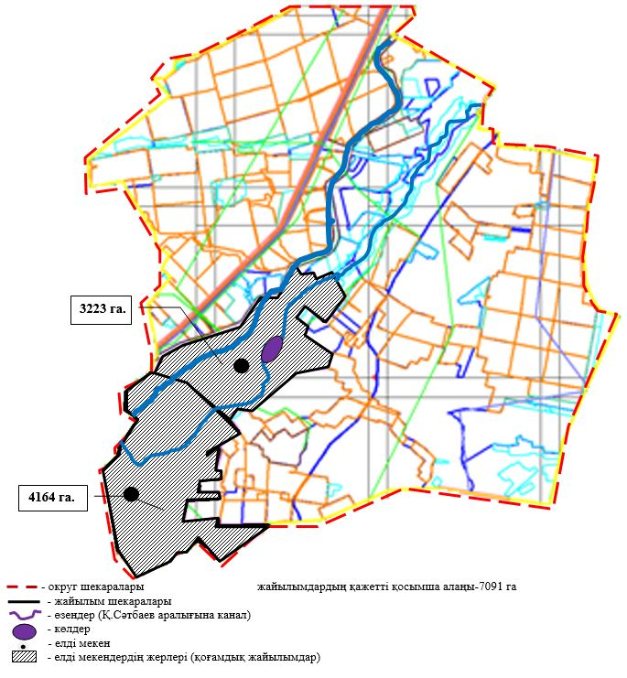

Осакаров ауданының аймағы
жерлеріндегі 2022-2023 жылдарға
арналған жайылымдарды басқару
және оларды пайдалану жөніндегі
Жоспарына 113 Қосымша
Осакаров ауданы Шідерті ауылдық округінің жергілікті жағдайлар мен ерекшеліктерге қарай жеке ауладағы ауыл шаруашылығы жануарларын жаюға халық мұқтажын қанағаттандыру үшін қажетті жайылымдардың сыртқы мен ішкі шекаралары және алаңдары белгіленген картасы

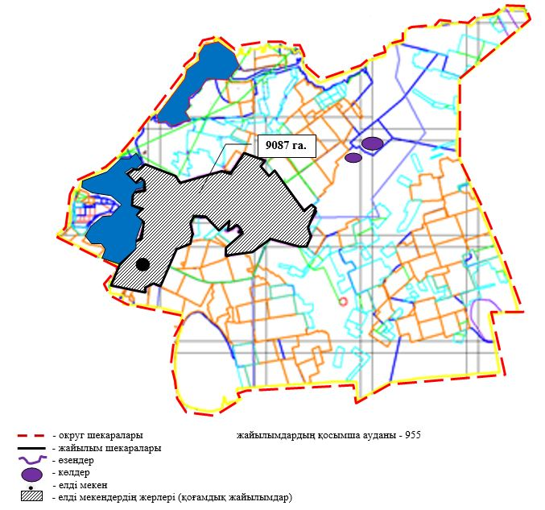

Осакаров ауданының аймағы
жерлеріндегі 2022-2023 жылдарға
арналған жайылымдарды басқару
және оларды пайдалану жөніндегі
Жоспарына 114 Қосымша
Осакаров ауданы Осакаров кенті жергілікті жағдайлар мен ерекшеліктерге қарай жеке ауладағы ауыл шаруашылығы жануарларын жаюға халық мұқтажын қанағаттандыру үшін қажетті жайылымдардың сыртқы мен ішкі шекаралары және алаңдары белгіленген картасы.

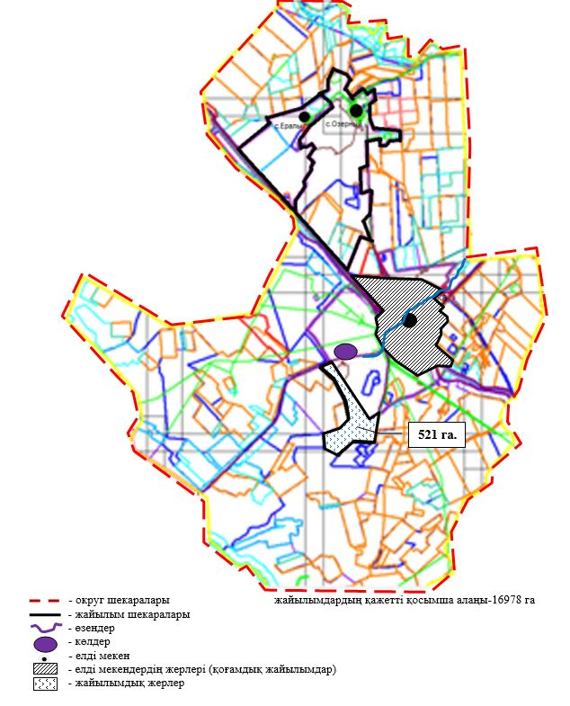

Осакаров ауданының аймағы
жерлеріндегі 2022-2023 жылдарға
арналған жайылымдарды басқару
және оларды пайдалану жөніндегі
Жоспарына 115 Қосымша
Осакаров ауданы Молодежный кенті жергілікті жағдайлар мен ерекшеліктерге қарай жеке ауладағы ауыл шаруашылығы жануарларын жаюға халық мұқтажын қанағаттандыру үшін қажетті жайылымдардың сыртқы мен ішкі шекаралары және алаңдары белгіленген картасы.

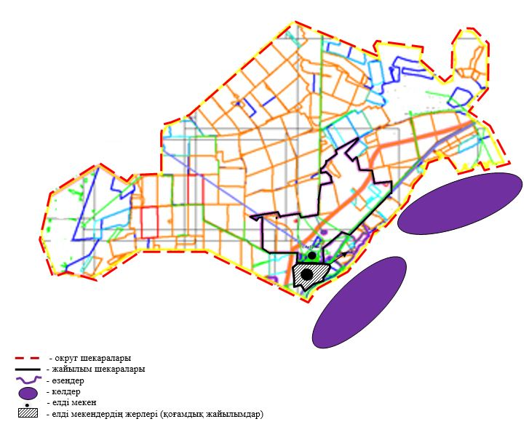

Осакаров ауданының аймағы
жерлеріндегі 2022-2023 жылдарға
арналған жайылымдарды басқару
және оларды пайдалану жөніндегі
Жоспарына 116 Қосымша
Ауыл шаруашылығы жануарларын жаюдың және айдаудың маусымдық маршруттарын белгілейтін жайылымдарды пайдалану жөніндегі күнтізбелік графигі
 | Алқаптардың нөмірлері
 | I | II | III
 | Желіндіру 25.04 бастап 9.05 дейін 3 мәрте желіндіру: 10.05-15.06, 16.06-30.06 23.08-06.09 | Бір рет отау 01.07.-22.08 | Бір рет отау 7.09-21.10
 | Бір рет отау 01.07.-22.08 | Бір рет отау 7.09-21.10 | Желіндіру 25.04 бастап 9.05 дейін 3 мәрте отау: 10.05-15.06, 16.06-30.06 23.08-06.09
 | Бір рет отау 7.09-21.10 | Желіндіру 25.04 бастап 9.05 дейін 3мәрте отау: 10.05-15.06, 16.06-30.06 23.08-06.09 | Бір рет отау 01.07.-22.08
№ р/с | Ауыл округінің атауы | Шалғайдағы жайылымға малдардың айдап шығарылу мерзімі | Шалғайдағы жайылымнан малдардың қайтарылу мерзімі
1 | Ақбұлақ | мамыр айының 1жартысы | қыркүйек айының соңында
2 | Батпақты | мамыр айының 1жартысы | қыркүйек айының соңында
3 | Жансары | мамыр айының 1жартысы | қыркүйек айының соңында
4 | Есіл | мамыр айының 1жартысы | қыркүйек айының соңында
5 | Звездный | мамыр айының 1жартысы | қыркүйек айының соңында
6 | Ертіс | мамыр айының 1жартысы | қыркүйек айының соңында
7 | Қарағайлы | мамыр айының 1жартысы | қыркүйек айының соңында
8 | Қаратомар | мамыр айының 1жартысы | қыркүйек айының соңында
9 | Құндұзды | мамыр айының 1жартысы | қыркүйек айының соңында
10 | Маржанкөл | мамыр айының 1жартысы | қыркүйек айының соңында
11 | Мирный | мамыр айының 1жартысы | қыркүйек айының соңында
12 | Николаев | мамыр айының 1жартысы | қыркүйек айының соңында
13 | Озерный | мамыр айының 1жартысы | қыркүйек айының соңында
14 | Пионер | мамыр айының 1жартысы | қыркүйек айының соңында
15 | Родниковск | мамыр айының 1жартысы | қыркүйек айының соңында
16 | Садовый | мамыр айының 1жартысы | қыркүйек айының соңында
17 | Сарыөзек | мамыр айының 1жартысы | қыркүйек айының соңында
18 | Сұнқар | мамыр айының 1жартысы | қыркүйек айының соңында
19 | Тельман | мамыр айының 1жартысы | қыркүйек айының соңында
20 | Трудовой | мамыр айының 1жартысы | қыркүйек айының соңында
21 | Шідерті | мамыр айының 1жартысы | қыркүйек айының соңында
22 | Осакаровка к. | мамыр айының 1жартысы | қыркүйек айының соңында
23 | Молодежный к. | мамыр айының 1жартысы | қыркүйек айының соңында
Осакаров ауданының аймағы
жерлеріндегі 2022-2023 жылдарға
арналған жайылымдарды басқару
және оларды пайдалану жөніндегі
Жоспарына 117 Қосымша
Ауданның кенттер мен ауылдық округтері бөлінісіндегі жер пайдалануы
гектар
№ п/п | Ауыл округінің атауы | Аумақтың жалпы ауданы | оның ішінде |  |  |  | Жалпы егістік ауданыаумақтың
 |  |  | Ауылдық елді мекендердің жерлері | Ауыл шаруашылығы мақсатындағы жерлер | Қор және арнайы қордың жерлері | басқа
1 | Ақбұлақ | 60056 | 13157 | 42060 | 648 | 1188 | 32486
2 | Батпақты | 56946 | 7963 | 47011 | 51 | 657 | 37871
3 | Жансары | 105082 | 16960 | 56011 | 3121 | 2902 | 7447
4 | Есіл | 44224 | 5605 | 32721 | 5813 | 2360 | 22993
5 | Звездный | 14351 | 2914 | 10256 | 1142 | 142 | 8173
6 | Ертіс | 11944 | 1701 | 9666 | 444 | 617 | 5068
7 | Қарағайлы | 68911 | 7907 | 56574 | 1415 | 1624 | 35951
8 | Қаратомар | 51187 | 6606 | 40417 | 77 | 1186 | 9147
9 | Құндұзды | 37155 | 4506 | 27969 | 4154 | 181 | 9517
10 | Маржанкөл | 39237 | 6312 | 28479 | 4238 | 615 | 15069
11 | Мирный | 13313 | 2233 | 9234 | 1433 | 496 | 6515
12 | Николаев | 53899 | 5506 | 45668 | 2543 | 2043 | 29219
13 | Озерный | 49034 | 4819 | 41246 | 2594 | 279 | 21775
14 | Пионер | 66822 | 7987 | 57372 | 985 | 668 | 35493
15 | Родниковск | 74837 | 6553 | 64694 | 1945 | 397 | 37418
16 | Садовый | 97835 | 6778 | 85230 | 4245 | 2691 | 34097
17 | Сарыөзек | 41738 | 3536 | 32657 | 3651 | 719 | 22554
18 | Сұнқар | 46015 | 3869 | 33389 | 7872 | 474 | 19159
19 | Тельман | 47807 | 7130 | 33324 | 4613 | 1319 | 20875
20 | Трудовой | 57206 | 7196 | 48926 | 1315 | 871 | 27819
21 | Шідерті | 90664 | 15474 | 67978 | 2219 | 395 | 20025
22 | Осакаровка к. | 0 | 0 | 0 | 0 | 0 | 0
23 | Молодежный к. | 0 | 0 | 0 | 0 | 0 | 0
Барлығы |  | 1128263 | 144712 | 870882 | 54518 | 21824 | 458671
Осакаров ауданының аймағы
жерлеріндегі 2022-2023 жылдарға
арналған жайылымдарды басқару
және оларды пайдалану жөніндегі
Жоспарына 118 Қосымша
Кенттер және ауылдық округтері бөлінісіндегі жайылымдар алқаптары
гектар
№ р/с | Ауыл округінің атауы | Жайылымдар ауданы
 |  | жалпы | Оның ішінде:
 |  |  | жақсартылған, түбегейлі жақсартылғанды қосқанда | суландырылған
1 | Ақбұлақ | 11530 | 2766 | 1076
2 | Батпақты | 16475 | 2294 | 2286
3 | Жансары | 87290 | 15693 | 13505
4 | Есіл | 17544 | 2293 | 2361
5 | Звездный | 5891 | 852 | 0
6 | Ертіс | 6104 | 1809 | 1179
7 | Қарағайлы | 29065 | 5853 | 12246
8 | Қаратомар | 36908 | 4225 | 10043
9 | Құндұзды | 25908 | 8988 | 5056
10 | Маржанкөл | 21895 | 6529 | 2422
11 | Мирный | 5588 | 2205 | 351
12 | Николаев | 21713 | 4801 | 7597
13 | Озерный | 24221 | 4624 | 6160
14 | Пионер | 29545 | 5872 | 1102
15 | Родниковск | 32165 | 6509 | 2813
16 | Садовый | 52346 | 12877 | 23406
17 | Сарыөзек | 15840 | 2268 | 2095
18 | Сұнқар | 24866 | 5498 | 1552
19 | Тельман | 23751 | 5428 | 4810
20 | Трудовой | 25652 | 3110 | 3889
21 | Шідерті | 55866 | 9711 | 8164
22 | Осакаровка к. | 0 | 0 | 0
23 | Молодежный к. | 0 | 0 | 0
БАРЛЫҒЫ |  | 570163 | 114205 | 112113
Осакаров ауданының аймағы
жерлеріндегі 2022-2023 жылдарға
арналған жайылымдарды басқару
және оларды пайдалану жөніндегі
Жоспарына 119 Қосымша
Ауылдық округтері бөлінісіндегі ветеринариялық-санитариялық объектілер туралы мәлімет
№р/с | Ауыл округінің атауы | Ветеринарлық пункттері | Мал қорымы | Мал сою пункттері | Мал сою алаңдары
1 | Ақбұлақ | 1 | 1
2 | Батпақты | 1 | 1 | 1 | 1
3 | Жансары | 1 | 1 |  | 1
4 | Есіл | 1 | 1 |  | 1
5 | Звездный | 1 | 1 |  | 1
6 | Ертіс | 1 | 1
7 | Қарағайлы | 1 | 1 |  | 1
8 | Қаратомар | 1 | 1 |  | 1
9 | Құндұзды | 1 | 1 |  | 1
10 | Маржанкөл | 1 | 1 |  | 1
11 | Мирный | 1 | 1 |  | 1
12 | Николаев | 1 | 1 |  | 1
13 | Озерный | 1 | 1 |  | 1
14 | Пионер | 1 | 1
15 | Родниковск | 1 | 1
16 | Садовый | 1 | 1 |  | 1
17 | Сарыөзек | 1 | 1
18 | Сұнқар | 1 | 1 |  | 1
19 | Тельман | 1 | 1
20 | Трудовой | 1 | 1
21 | Шідерті | 1 | 1 |  | 1
22 | Осакаровка к. | 1 | 1
23 | Молодежный к. | 1 | 1 |  | 1
 | Барлығы | 23 | 24 | 1 | 15
Осакаров ауданының аймағы
жерлеріндегі 2022-2023 жылдарға
арналған жайылымдарды басқару
және оларды пайдалану жөніндегі
Жоспарына 120 Қосымша
Ауылдық округтері бөлінісіндегі ауыл шаруашылығы жануарлары мал басының саны туралы ақпарат:
№р/с | Ауыл округінің атауы | жылқы | ІҚМ |  | ҰҚМ
 |  |  | аналық | бұқа, төл
1 | Ақбұлақ | 1030 | 1046 | 1784 | 3770
2 | Батпақты | 1382 | 850 | 1190 | 1900
3 | Жансары | 5150 | 3079 | 3421 | 5781
4 | Есіл | 195 | 1100 | 1350 | 1970
5 | Звездный | 789 | 118 | 200 | 682
6 | Ертіс | 205 | 178 | 271 | 910
7 | Қарағайлы | 582 | 1303 | 1981 | 3400
8 | Қаратомар | 1015 | 700 | 1000 | 1559
9 | Құндұзды | 1250 | 348 | 461 | 2530
10 | Маржанкөл | 1065 | 351 | 538 | 1950
11 | Мирный | 298 | 192 | 338 | 289
12 | Николаев | 580 | 703 | 1127 | 1002
13 | Озерный | 500 | 575 | 1033 | 1700
14 | Пионер | 689 | 780 | 1036 | 1600
15 | Родниковский | 1300 | 879 | 1014 | 4560
16 | Садовый | 1978 | 1306 | 1774 | 1277
17 | Сарыөзек | 515 | 675 | 778 | 2930
18 | Сұнқар | 702 | 710 | 890 | 1153
19 | Тельман | 800 | 888 | 622 | 2779
20 | Трудовой | 500 | 1198 | 1832 | 1006
21 | Шідерті | 400 | 372 | 598 | 1145
22 | Осакаровка к. | 415 | 805 | 952 | 3064
23 | Молодежный к. | 600 | 556 | 889 | 1726
 | БАРЛЫҒЫ | 21940 | 18712 | 25079 | 48683
Осакаров ауданының аймағы
жерлеріндегі 2022-2023 жылдарға
арналған жайылымдарды басқару
және оларды пайдалану жөніндегі
Жоспарына 121 Қосымша
Жайылымдардың жалпы алаңына түсетін жүктеменің шекті рұқсат етілетін нормасы:
Облыс | Табиғи аймақ | Экологиялық географиялық аудандар (кіші аймақтар) | Жайылым типі (басымы) | Жайылым кезеңінің ұзақтығы, күн | Қалпына келтірілген және деградацияланған алқаптардағы ауыл шаруашылығы жануарларының 1 басына арналған жайылым алаңының нормасы, гектар
 |  |  |  |  | Ірі қара мал |  | қой мен ешкілер |  | жылқылар |  | түйелер
 |  |  |  |  | қалпына келтірілген | деградация ланған | қалпына келтірілген | деградация ланған | қалпына келтірілген | деградация ланған | қалпына келтірілген | деградация ланған
1 | 2 | 3 | 4 | 5 | 6 | 7 | 8 | 9 | 10 | 11 | 12 | 13
Қарағанды | Далалы | Орташа құрғақ дала | Сортаң жерлердегі көделі - бетегелі, жусанды - көкпектілер | 180-190 | 13,0 | 19,0 | 2,6 | 3,8 | 15,6 | 22,8 | 18,2 | 26,2
Осакаров ауданының аймағы
жерлеріндегі 2022-2023 жылдарға
арналған жайылымдарды басқару
және оларды пайдалану жөніндегі
Жоспарына 122 Қосымша
Осакаров ауданының жеке аулаларындағы ауыл шаруашылығы жануарларының сандық-сапалық көрсеткіштері
№ р/с | а/о  атауы | ІҚМ |  |  | соның ішінде сиырлар |  |  | ҰҚМ |  |  | Жылқы
 |  | ф  а  к  т | ШҚ,  ФҚ | Жұртшылық  шаруа  шылықтары | ф  а  к  т | ШҚ,  ФҚ | Жұрт  шылық  шаруа  шылықтары | ф  а  к  т | ШҚ  ФҚ | Жұрт  шылық  шаруа  шылықтары | ф  а  к  т | ШҚ,  ФҚ | халық  Жұртшылық  шаруа  шылықтары
1 | Ақбұлак | 189  5 | 113  8 | 75  7 | 105  1 | 60  2 | 449 | 270  7 | 583 | 212  4 | 828 | 269 | 559
2 | Батпақты | 187  8 | 42 | 183  6 | 87  0 | 8 | 862 | 177  7 | 94 | 168  3 | 528 | 198 | 330
3 | Жансары | 467  6 | 357  6 | 110  0 | 318  7 | 217  6 | 101  1 | 472  9 | 183  0 | 289  9 | 155  1 | 983 | 568
4 | Есіл | 189  9 | 290 | 160  9 | 900 | 144 | 756 | 155  6 | 265 | 1291 | 150 | 14 | 136
5 | Звездный | 238 | 116 | 122 | 126 | 65 | 61 | 439 | 88 | 351 | 780 | 741 | 39
6 | Ертіс | 315 | 220 | 95 | 186 | 121 | 65 | 582 | 56 | 526 | 187 | 151 | 36
7 | Карағайлы | 253  2 | 136 | 239  6 | 147  5 | 52 | 142  3 | 280  0 | 107 | 269  3 | 476 | 36 | 440
8 | Каратомар | 700 | 30 | 670 | 325 | 24 | 301 | 1071 | 34 | 1037 | 127 | 0 | 127
9 | Кұндызды | 750 | 433 | 317 | 400 | 265 | 135 | 2386 | 739 | 1647 | 942 | 557 | 385
10 | Маржанкөл | 724 | 134 | 590 | 360 | 53 | 307 | 1294 | 525 | 769 | 748 | 177 | 571
11 | Мирный | 462 |  | 462 | 185 |  | 185 | 200 | 10 | 190 | 228 | 10 | 218
12 | Николаев | 147  9 | 268 | 121  1 | 746 | 132 | 614 | 830 | 408 | 422 | 597 | 257 | 340
13 | Озерный | 128  3 | 200 | 108  3 | 533 | 101 | 432 | 103  8 | 90 | 948 | 192 | 40 | 152
14 | Пионер | 169  9 | 298 | 140  1 | 860 | 0 | 860 | 159  8 | 284 | 131  4 | 465 | 275 | 190
15 | Родников | 1516 | 353 | 1163 | 819 | 243 | 576 | 3579 | 997 | 2582 | 1474 | 867 | 607
16 | Садовый | 1000 | 262 | 738 | 520 | 112 | 408 | 1084 | 304 | 780 | 1040 | 758 | 282
17 | Сарыөзек | 1175 | 440 | 735 | 641 | 100 | 541 | 2190 | 745 | 1445 | 387 | 168 | 219
18 | Сұнқар | 1035 | 325 | 710 | 525 | 337 | 188 | 944 | 331 | 613 | 414 | 77 | 337
19 | Тельман | 1232 | 224 | 1008 | 900 | 216 | 684 | 1307 | 36 | 1271 | 640 | 90 | 550
20 | Трудовой | 1788 | 800 | 988 | 947 | 498 | 449 | 632 | 193 | 439 | 261 | 182 | 79
21 | Шідерті | 726 | 317 | 409 | 413 | 123 | 290 | 940 | 43 | 897 | 281 | 92 | 189
22 | Осакаров к | 171  0 | 4 | 170  6 | 982 | 2 | 980 | 262  6 | 28 | 259  8 | 424 | 3 | 421
23 | Молодежный к | 941 |  | 941 | 350 |  | 350 | 1123 |  | 1123 | 429 |  | 429
 | Барлығы: | 316  53 | 960  6 | 220  47 | 173  01 | 537  4 | 119  27 | 374  32 | 779  0 | 296  42 | 131  49 | 59  45 | 720  4

© 2012. Қазақстан Республикасы Әділет министрлігінің «Қазақстан Республикасының Заңнама және құқықтық ақпарат институты» ШЖҚ РМК

